НАО «Медицинский университет Астана»

УДК 616.12–008.313.2:004 На правах рукописи

БАҚЫТЖАНҰЛЫ АБАЙ

Совершенствование тактики ведения атипичного трепетания предсердий с использованием инновационных технологий

6D110100 – Медицина

Диссертация на соискание степени
доктора философии (PhD)

Научный руководитель
доктор медицинских наук,
ассоциированный профессор
А.С. Абдрахманов

Научный консультант
доктор медицинских наук,
профессор
Т.З. Сейсембеков

Зарубежный консультант
PhD,
Е.В. Лян

Республика Казахстан,
Астана, 2022
СОДЕРЖАНИЕ

НОРМАТИВНЫЕ ССЫЛКИ........................................................................ | 3
ОПРЕДЕЛЕНИЯ.............................................................................................. | 4
ОБОЗНАЧЕНИЯ И СОКРАЩЕНИЯ.......................................................... | 7
ВВЕДЕНИЕ....................................................................................................... | 9
1 ДИАГНОСТИКА И ЛЕЧЕНИЕ ТРЕПЕТАНИЙ ПРЕДСЕРДИЙ (ОБЗОР ЛИТЕРАТУРЫ) ............................................................................... | 14
1.1.1 Этиология трепетания предсердий......................................................... | 14
1.1.2 Классификация трепетания предсердий................................................. | 16
1.2 Типичное трепетание предсердий…………………………..................... | 17
1.3 Патогенез типичного трепетания предсердий ......................................... | 22
1.4 Клинические проявления трепетания предсердий................................... | 22
1.5 Тактика контроля ритма: кардиоверсия.................................................... | 23
1.6 Катетерная аблация………………………………………………............. | 24
1.7 Стратегия ведения пациента в отдаленном периоде…………................ | 25
1.8 Атипичное трепетание предсердий............................................................ | 26
Выводы по первому разделу…………………………………………………. | 39
2 МАТЕРИАЛЫ И МЕТОДЫ ИССЛЕДОВАНИЯ................................... | 40
2.1 Материалы исследования………….............................................................. | 40
2.2 Методы исследования................................................................................. | 42
2.3 Статистический анализ............................................................................... | 58
3 РЕЗУЛЬТАТЫ ИССЛЕДОВАНИЯ.......................................................... | 60
3.1 Общая клиническая характеристика пациентов с трепетанием предсердий.......................................................................................................... | 60
3.2 Использование ablation index, внутрисердечной эхокардиографии и катетера PentaRay …………………….............................................................. | 67
3.3 Определение кардиомаркером NT-proBNP и измерение давления в левом предсердии ............................................................................................. | 86
3.4 Алгоритм тактики ведения пациентов с атипичным трепетанием предсердий после кардиохирургических операций……………………...… | 95
ЗАКЛЮЧЕНИЕ................................................................................................ | 98
СПИСОК ИСПОЛЬЗОВАННЫХ ИСТОЧНИКОВ.................................. | 102
ПРИЛОЖЕНИЕ А – Свидетельства авторского права ………................... | 115
ПРИЛОЖЕНИЕ Б – Уведомления о положительном результате формальной экспертизы «Национального института интеллектуальной собственности» Министерства Юстиции РК патентов на изобретение ….. | 118
ПРИЛОЖЕНИЕ В – Акты внедрения ……………….................................. | 121
ПРИЛОЖЕНИЕ Г – Заключение Локального Биоэтического комитета НАО «ННКЦ» и НАО «МУА».…………………............................................ | 126
ПРИЛОЖЕНИЕ Д – Алгоритм тактики ведения пациентов с атипичным и типичным трепетанием предсердий после кардиохирургических операций и катетерных аблаций ……………….............................................. | 128

НОРМАТИВНЫЕ ССЫЛКИ

В настоящей диссертации использованы ссылки на следующие стандарты:
Конституция Республики Казахстан: принята 30 августа 1995 года (с изменениями и дополнениями по состоянию на 10.03.2017 г.).
Кодекс Республики Казахстан. О здоровье народа и системы здравоохранения: принят 18 сентября 2009 года (с изменениями и дополнениями по состоянию на 03.07.2014г.).
Закон Республики Казахстан. Об охране здоровья граждан: принят 7 июля 2006 года.
Фибрилляция и трепетание предсердий: клинический протокол по вопросам диагностики и лечения: утв. Экспертной комиссией Министерства Здравоохранения Республики Казахстан 10 ноября 2017 года, No32.
Этические принципы проведения исследований в медицине с участием человека: Хельсинская декларация Всемирной Медицинской Ассоциации (ВМА): утв. на 18-й Генеральной̆ Ассамблее ВМА (06.1964 г., Хельсинки, Финляндия; крайние изменения внесены 10.2013 г. Форталеза, Бразилия на 64-й Генеральной Ассамблее ВМА.
ГОСТ 7.1-2003 (Межгосударственный стандарт). Система стандартов по информации, библиотечному и издательскому делу. Библиографическая запись. Библиографическое описание. Общие требования и правила составления.
ГОСТ 7.12-93 (Межгосударственный стандарт). Система стандартов по информации, библиотечному и издательскому делу. Библиографическая запись. Сокращение слов на русском языке. Общие требования и правила.
ГОСТ 7.32-2017 (Межгосударственный стандарт). Система стандартов по информации, библиотечному и издательскому делу. Отчет о научно-исследовательской работе. Структура и правила оформления.
ГОСТ 7.54-88. Система стандартов по информации, библиотечному и издательскому делу. Представление численных данных о свойствах веществ и материалов в научно-технических документах. Общие требования.
Европейские рекомендации (ESC) 2020 года по диагностике и ведению пациентов с фибрилляцией предсердий разработанная совместно с Европейской ассоциацией кардиоторокальных хирургов (EACTS).
Европейские рекомендации (ESC) 2021 года по диагностике и лечению острой и хронической сердечной недостаточности.
Европейские рекомендации (ESC) 2019 года по ведению пациентов с наджелудочковой тахикардией.

ОПРЕДЕЛЕНИЯ

В настоящей диссертации применяют следующие термины с соответствующими определениями:
Активационное картирование сердца – это инвазивная диагностическая процедура, направленная на определение ранней зоны активации миокарда при нарушениях ритма сердца. Данное исследование подразумевает использование 3D навигационных систем.
Анатомическое картирование сердца – это вид инвазивной диагностической процедуры, направленная на построения 3D картину камер сердца. Данное исследование подразумевает использование 3D навигационных систем.
Атипичное трепетание предсердий – это трепетание предсердий, которая характеризуется наличием ре-ентри тахикардии без вовлечения кавотрикуспидального истмуса. Атипичное трепетание предсердий может быть как в левом, так и в правом предсердиях.
Биполярное картирование сердца – это вид инвазивной диагностической процедуры, направленная на построения 3D картину камер сердца с использованием вольтажа эндограммы. Данное исследование подразумевает использование 3D навигационных систем.
Волна деполяризации – направление изменений трансмембранного потенциала покоя и сокращений миокарда.
Деполяризация миокарда – изменения трансмембранного потенциала покоя, которая приводит к сокращению миокарда.
Двунаправленный истмус блок – это отсутствие прохождения импульса в двух направлениях (от устья коронарного синуса к свободной стенке и обратно) в связи успешной абляцией.
Доверительный интервал – термин, используемый в статистике при интервальной оценке статистических параметров, более предпочтительной при небольшом объёме выборки, чем точечная.
Кавотрикуспидальный истмус – это анатомическая структура, которая располагается между устьем нижней полой вены и кольцом трикуспидального клапана.
Кардиомаркеры – вещества, концентрация которых в крови возрастает при острых или хронических заболеваниях сердца.
Мозговой натрийуретический гормон – кардиомаркер сердечной недостаточности.
N-терминальный предшественник мозгового натрийуретического гормона (NT-proBNP) – кардиомаркер сердечной недостаточности, который является более стабильным, менее вариабельным и достаточно информативным.
Инцизионное трепетание предсердий – это атипичное трепетание предсердий, возникающая только в области рубца в миокарде (после проведенной кардиохирургической операции).
Инновационные технологии – это технология и процесс создания чего-либо нового или усовершенствования существующего с целью обеспечения прогресса и повышения эффективности в различных сферах деятельности человечества.
Индекс абляции – обновленная программа навигационной системы Carto3 для проведения эффективной и безопасной радиочастотной абляции.
Инвазивное картирование – это инвазивный метод диагностики вида аритмии и точной локализации источника аритмии с использованием 3D навигационной системы.
Истмус – это анатомическое образование или критическая масса ткани, которая является электрофизиологически обязательным компонентом ре-ентри тахикардии.
Криобаллонная аблация – это глубокое замораживание тканей сердца при помощи эффекта Joule-Thompson, при этом температура между катетером и тканью сердца составляет от минус 30ºС до минус 90ºС.
Критический истмус – это электрофизиологическая критическая масса ткани, которая является обязательным компонентом ре-ентри тахикардии.
Навигационная система – инвазивная система диагностики вида аритмий, локализаций источника аритмий, позволяющая построить 3D анатомию камер сердца и оценить характер электрических потенциалов.
Отношение шансов – статистический показатель, один из основных способов описать в численном выражении то, насколько отсутствие или наличие определённого исхода связано с присутствием или отсутствием определённого фактора в конкретной статистической группе.
Предикторы – это факторы, которые используются как прогностический параметр или как средство прогнозирования для развития предсердных нарушений ритма сердца.
Радиочастотная аблация – инвазивное катетерное вмешательство, с использованием специальных катетеров, пункционно введенных в полость сердца через периферические сосуды, и воздействие на ткани сердца радиочастотной энергии, направленное на устранение нарушений сердечного ритма (аритмии).
Рефрактерный период – это период, при котором миокард не отвечает на экстрастимулы.
Стимуляционное картирование – это вид инвазивной диагностической процедуры, направленная стимуляции участков миокарда и выявлении идентичных комплексов.
Трепетание предсердий – это правильный регулярный ритм предсердий, обусловленный механизмом ре-ентри и характеризующейся частотой более 200–250 ударов в минуту.
Типичное трепетание предсердий – это трепетание предсердий, механизм которого обусловлен наличием ре-ентри тахикардии с обязательным вовлечением кавотрикуспидального истмуса.
Электроанатомическое картирование сердца – это сочетание активационного и анатомического картирований с использованием 3D навигационной системы.
Carto 3 – один из моделей 3D навигационных систем инвазивной диагностики вида аритмий, локализаций источника аритмий с помощью построения электроанатомического картирования.

ОБОЗНАЧЕНИЯ И СОКРАЩЕНИЯ

ААП | – Анти-аритмические препараты
АКМП | – Аритмогенная кардиомиопатия
АТП | – Атипичное трепетание предсердий
АГ | – Артериальная гипертензия
ВПС | – Врожденный порок сердца
ВПВ | – Верхняя полая вена
ВСС | – Внезапная сердечная смерть
ВСЭХОКГ | – Внутрисердечная эхокардиография
ДИ | – Доверительный интервал
ДЦ | – Длительность цикла
ДЦт | – Длительность цикла тахикардии
ИА | – Индекс абляции
КДО | – Конечно-диастолический объем
КТИ | – Кавотрикуспидальный истмус
КСО | – Конечно-систолический объем
ЛВ | – Легочные вены
ЛП | – Левое предсердие
Ме | – Медиана
МПП | – Межпредсердная перегородка
МК | – Митральный клапан
НАО «МУА» | – Некоммерческое акционерное общество «Медицинский университет Астана»
НПВ | – Нижняя полая вена
ОНМК | – Острое нарушение мозгового кровобообращения
ОР | – Отношение риска
ОШ | – Отношение шансов
ППС | – Приобретенный порок сердца
ПП | – Правое предсердие
ПТ | – Предсердная тахикардия
РЧА | – Радиочастотная абляция
РК | – Республика Казахстан
РСДЛА | – Расчетное систолическое давление в легочной артерии
СД | – Сахарный диабет
СН | – Сердечная недостаточность
ТК | – Трикуспидальный клапан
ТТП | – Типичное трепетание предсердий
ТП | – Трепетание предсердий
ТСП | – Транссептальная пункция
УЛВ | – Устья легочных вен
ФП | – Фибрилляция предсердий
ФВ | – Фракция выброса
ФГДС | – Фиброгастродуоденоскопия
ХСН | – Хроническая сердечная недостаточность
ХМЭКГ | – Холтеровское мониторирование ЭКГ
ХОБЛ | – Хроническая обструктивная болезнь легких
ЧСС | – Частота сердечных сокращений
ЧПЭХОКГ | – Чреспищеводная эхокардиография
ЭФИ | – Электрофизиологическое исследование
ЭКС | – Электрокардиостимулятор
ЭКГ | – Электрокардиограмма
ЭХОКГ | – Эхокардиография
AI | – Ablation index
NT-proBNP | – N-терминальный предшественник мозгового натрийуретического гормона

ВВЕДЕНИЕ

Актуальность исследования. В настоящее время фибрилляция предсердий (ФП) является весьма распространенной аритмией. По всему миру отмечается около 2 млн. людей с ФП. В отношении ФП проведены множество исследований, разработаны алгоритмы диагностики и лечения [1]. В последние годы особое внимание акцентировано на атипичном трепетании предсердий (АТП), которое остается не менее сложным и клинически значимым нарушениями ритма сердца [2]. В связи с недостаточно широким распространением АТП на тактику ведения таких пациентов не обращалось должного внимания, тактика лечения АТП остается не дифференцированной от тактика лечения ФП.
В течение многих лет велись научные дебаты о том, является ли трепетании предсердий (ТП) фокусной или ре-ентри тахикардией [3]. Использование новых компьютеризированных систем, позволило определить, что типичное трепетание предсердий (ТТП) было ре-ентри тахикардией, деполяризация которого происходила в правом предсердии (ПП) как по часовой, так и против часовой стрелки. При этом в круг ре-ентри обязательно вовлекался кавотрикуспидальный истмус (КТИ), что дает возможность устранения ре-ентри циркуляции при ТТП путем проведения катетерной абляции КТИ, что имеет несомненную практическую значимость.
С развитием кардиохирургической службы и увеличением объемов оперативных вмешательств на сердце, в частности операций по врожденным и приобретенным порокам сердца, возросло и количество субстратов для развития АТП. Зачастую требуется проведение атриотомии, хирургической «Maze» процедуры или монополярной радиочастотной изоляции устьев легочных вен (УЛВ). Такое АТП после вышеперечисленных вмешательств на сердце называется инцизионным ТП, так как субстратом аритмии является рубец в миокарде [4]. Пациенты после хирургической коррекции пороков сердца считаются малоперспективными в плане радиочастотной абляции (РЧА) АТП не только по причине высокого риска возникновения ФП в послеоперационном периоде, но также и из-за сложностей проведения самой техники РЧА. У данной категории пациентов, как правило, наблюдается наличие нескольких кругов ре-ентри, т.е. кроме наиболее частого ТТП, имеет место атипичное инцизионное и атипичное левопредсердное ТП. В клиническом отношении больные с АТП уже качественно другие, более сложные и тяжелые пациенты. Картирование и абляция этих сложных нарушений ритма сердца является непростой задачей для каждого врача- аритмолога, электрофизиолога. Вместе с тем, зачастую данная категория пациентов остается без должного внимания: в частности, в Казахстане в связи отсутствием утвержденных алгоритмов и клинических протоколов диагностики и лечения таких пациентов.
Зачастую при длительном персистировании АТП сохранить синусовый ритм только с помощью медикаментозного лечения не удается и к сожалению, выбирается стратегия контроля частоты сердечных сокращений, медикаментозный (приведение сердечных сокращений к нормосистолическому варианту) либо имплантация электрокардиостимулятора (ЭКС) с созданием искусственной атриовентрикулярной блокады. Однако, такой подход лечения данной категории пациентов не обоснован в данной ситуации и практически малоэффективен. С развитием новых технологий в медицине есть возможность избежать искусственной атриовентрикулярной блокады.
В своей практике нами максимально использовались возможности радикального устранения аритмии с помощью катетерных методик, что позволяет нам восстановить и сохранить синусовый ритм у большой категории пациентов. Современные методики РЧА позволяют эффективно диагностировать, локализовать и прервать цикл ре-ентри [5]. Так, использование комбинации активационной, биполярной и “стимуляционной” карты [6] позволяет понять механизм ре-ентри тахикардии и уточнить локализацию патологической активности, провести необходимую абляцию в этой области. Сочетание процедуры РЧА АТП и медикаментозной терапии (гибридная терапия) позволяет добиться у большинства пациентов восстановления синусового ритма.
Имея достаточный опыт ведения подобных больных, нами проведены исследования по научно-практическому обоснованию вышеуказанной методики и оптимизации тактики лечения и ведения пациентов с АТП у пациентов после кардиохирургических вмешательств и катетерных абляций.
Цель исследования: оценка усовершенствованной тактики ведения пациентов с атипичным трепетанием предсердий после кардиохирургических операций и катетерных абляций с использованием инновационных технологий.
Задачи исследования:
- Оценить клинико-гемодинамические особенности течения и электрофизиологические характеристики у больных с атипичным трепетанием предсердий после кардиохирургических операций и катетерных абляций.
- Определить клинико-электрофизиологические предикторы развития атипичного трепетаний предсердий и оценить роль кардиомаркера NT-proBNP у пациентов с атипичным трепетанием предсердий после кардиохирургических операций и катетерных абляций.
- Обосновать использование нового модуля навигационной системы Carto3- ablation index при радиочастотной абляции и внутрисердечной эхокардиографии при транссептальной пункции у пациентов с атипичным трепетанием предсердий после кардиохирургических операций и катетерных абляций.
- Разработать тактику ведения пациентов с атипичным трепетанием предсердий после кардиохирургических операций и катетерных абляций.
Объект исследования: проспективная группа (110 пациентов) и ретроспективная группа (101 пациент) с трепетанием предсердий после выполненных кардиохирургических операций и катетерных абляций.
Предмет исследования: взрослые пациенты (18 лет и старше, вне зависимости от пола) с различными видами ТП после, выполненных ранее, кардиохирургических операций и катетерных абляций.

Методы исследований:
- Общеклиническое обследование: сбор жалоб, анамнеза заболевания и жизни, объективное обследование по органам и системам.
- Лабораторные методы исследований:
  - общий анализ крови;
  - биохимический анализ крови - исследование уровня глюкозы, электролитов (калий, натрий, кальций);
  - анализ кардиомаркера NT-proBNP;
  - коагулограмма (протромбиновое время, протромбиновый индекс, международное нормализированное отношение, активированное частичное тромбопластиновое время, фибриноген);
  - гормоны щитовидной железы (свободный трийодтиронин, свободный тироксин), тиреотропный гормон, антитела к тиреопероксидазе.
- Инструментальные методы обследования:
  - двенадцатиканальная электрокардиография покоя;
  - холтеровский мониторинг ЭКГ;
  - трансторокальная эхокардиография;
  - чреспищеводная эхокардиография;
  - фиброгастродуоденоскопия;
  - ультразвуковая допплерография периферических сосудов нижних конечностей (триплексное сканирование).
- Электрофизиологическое исследование сердца.
- Статистический метод обработки полученных данных.
Научная новизна исследования:
- В Республике Казахстан впервые изучены электрофизиологические характеристики атипичного трепетания предсердий у пациентов после кардиохирургических и интервенционных вмешательств.
- Адаптирован и внедрен модуль навигационной системы Carto3 – Ablation Index при абляции атипичного трепетания предсердий у пациентов после кардиохирургических операций и катетерных абляций.
- Высокий уровень кардиомаркера NT-proBNP является прогностическим маркером развития предсердных аритмий и последующих рецидивов атипичного трепетания предсердий у пациентов после кардиохирургических операций и катетерных абляций.
- Выявленная высокая корреляционная положительная связь между уровнем кардиомаркера NT-proBNP и показателями давления в левом предсердий; и слабая достоверная положительная связь с показателем РСДЛА у пациентов с атипичным трепетанием предсердий после кардиохирургических вмешательств и катетерных абляций;

Практическая значимость.
У пациентов с атипичным трепетанием предсердий после кардиохирургических вмешательств и катетерных абляций необходимо учитывать, что данная когорта пациентов отягощена фоновыми заболеваниями и наличием рубцовых изменений в миокарде и относится к более сложной категории больных с аритмиями.
При увеличении количества кардиомаркера NT-proBNP более 125 pg/ml рекомендуется ведение пациента с атипичным трепетанием предсердий согласно Европейским рекомендациям по диагностике и лечению острой и хронической сердечной недостаточности.
Проведение ранней РЧА пациентам с атипичным трепетанием предсердий после кардиохирургических и интервенционных вмешательств снижает риски рецидива трепетания предсердий, развития фибрилляции предсердий и сердечной недостаточности.
Основные положения, выносимые на защиту:
- В исследование было включено 208 пациентов с диагностированным трепетанием предсердий. Атипичное трепетание предсердий является частой наджелудочковой аритмией у пациентов после кардиохирургических операций и катетерных абляций (73%). При этом атипичное трепетание предсердий, согласно нашему исследованию, в группе с использованием AI составляет 77,6% из 107 пациентов, а в группе без использования AI 68,3% из 101 пациентов.
- Использование модуля Carto3- ablation Index при РЧА атипичного трепетании предсердий эффективна в раннем и отдаленном послеоперационном периоде.
- Использование при сложных предсердных нарушениях ритма сердца внутрисердечного ЭхоКГ при катетерной абляции позволяет уменьшить лучевую нагрузку, время флюороскопии и исключить использование контрастного вещества, повышает безопасность проведения РЧА и предотвращает развитие контраст индуцированной нефропатии.
- Доказанная прогностическая значимость риска развития атипичного трепетания предсердий сопряжена с высокими показателями кардиомаркера NT-proBNP и повышением давления в левом предсердии.
Апробация диссертации:
Основные результаты исследования и положения диссертации доложены:
– 10-м международном конгрессе «Кардиология на перекрестке наук» совместно с ХIV Международным симпозиумом по эхокардиографии и сосудистому ультразвуку ХXVI ежегодной научно-практической конференцией «Актуальные вопросы кардиологии» (Тюмень, 2019–22-24 май);
– 14-м международном конгрессе «Кардиостим» (Санкт-Петербург, 2020–27-29 февраль);
– международной научно-практической конференции молодых ученых и студентов, приуроченная к 30-летию Независимости Республики Казахстан (Нур-Султан: Медицинский университет Астана, 2021 – 9-10 декабрь).
– международном конгрессе «EHRA 2022» (Копенгаген, 2022 – 2-6 апрель);
Публикации по теме диссертации:
Согласно полученным результатам диссертационного исследования были опубликованы 25 печатные работы, из них 5 статьи в журналах, рекомендованных Комитетом по контролю в сфере образования и науки МОН РК, 4 статьи в рецензируемых международных научных журналах: в журнале «Journal of arrhythmia Journal» (импакт-фактор 2,4, Q2), индексируемом в базе данных Web of Science и Scopus (процентиль 47%); «Pacing and clinical electrophysiology» (импакт-фактор 2,5, Q2), индексируемом в базе данных Web of Science и Scopus (процентиль 55%); и 2 статьи в журнале «Georgian Medical News», входивший в базу данных Scopus на момент выхода статьи (импакт-фактор 0,3, процентиль 26%). Опубликовано 16 тезисов в материалах республиканских и международных научных конференциях, в том числе дальнего зарубежья (Азербайджан, Европа, Россия, Узбекистан, Таджикистан, Казахстан).
Получены три свидетельства о внесении сведений в государственный реестр прав на объекты, охраняемых авторским правом (Приложение А), три уведомлений о положительном результате формальной экспертизы «Национального института интеллектуальной собственности» Министерства Юстиции РК патентов на изобретение (Приложение Б), пять актов внедрения в отделение интервенционной аритмологии АО «Национальный научный кардиохирургический центр» (Приложение В).
Структура и объем диссертации.
Диссертация изложена на 114 страницах компьютерного текста, состоит из введения, обзора данных литературных источников, основной части, где представлены полученные результаты исследования с обсуждением, заключения, практических рекомендаций, списка использованных источников литературы и приложений. Материал изложен на русском языке, иллюстрирована 47 рисунками и содержит 11 таблиц. Список проанализированной литературы состоит из 179 источников.

1 ДИАГНОСТИКА И ЛЕЧЕНИЕ ТРЕПЕТАНИЙ ПРЕДСЕРДИЙ. (ОБЗОР ЛИТЕРАТУРЫ)

1.1 Этиология трепетания предсердий
Трепетание предсердий (ТП) – это один из видов часто встречающихся нарушений ритма сердца, которое характеризуется регулярным учащенным сокращением предсердий с частотой 250-350 ударов в минуту, сопровождается различным проведением на желудочки, отсутствием зубца «Р» на ЭКГ и наличием регулярных пилообразных «F» волн [1, р. 2356-2362; 2, р. 60-65].
В клинической практике ТП встречается в 10% всех пароксизмальных наджелудочковых тахикардиях [3, р. 227-230] и 20 раз [4, с. 3-30] реже фибрилляции предсердий (ФП). Частота ТП по данным разных авторов колеблется от 1:81 до 1:238 на основании регистрации всех ЭКГ [5, с. 10-13; 6, с. 3-15]. ТП чаще наблюдается у мужчин, чем у женщин (4,7:1) и может встречаться практически в любом возрасте. Однако, у людей с наличием заболеваний сердца ТП диагностируется намного чаще [7].
Существует множество факторов способствующих развитию ТП, но большинство из них схожи с факторами риска развития ФП [8]. В настоящее время выделяют ряд используемых классификации ТП, характеризующих как электрофизиологическую особенность, этиологическую, так и определяющих тактику лечения. При отсутствии рубцов на сердце в большинство ситуациях развитие ТП связано с наличием сопутствующей патологии (рисунок 1) [9]. ТП может также развиться вторично при наличии исходно других наджелудочковых тахикардий или при синдроме слабости синусового узла.

Этиология:
Ишемическая болезнь сердца
Ревматическая болезнь сердца
Артериальная гипертензия
Кардиомиопатии
Хронические заболевания легких
Заболевания щитовидной железы
Ожирение
Сахарный диабет
Вредные привычки (алкоголь, курение)
Врожденные пороки сердца
Синдром ночного апноэ
Возраст
Семейный анамнез наследственности
Синдром слабости синусового узла
Перикардиты
Синдром предвозбуждения желудочков

Рисунок 1 – Этиология трепетаний предсердий

Нарушения ритма сердца, возникающие после кардиохирургических операций, относят в отдельную категорию, так как сама группа пациентов, перенесших оперативное вмешательство, уже являются непростой группой, пациенты имеют ряд рисков, которые могут привести к декомпенсации течения заболевания. Доказано, что ТП связано с повышенной летальностью, инвалидизацией и снижением качества жизни. У пациентов с органическим поражением сердца ТП приводит к увеличению смертности в 2 раза. В связи с чем и ТП после кардиохирургических операций рассматривается отдельно и будет описано ниже.
Ключевым моментом в патогенезе ТП является высокая частота сердцебиения и связанные с этим клинические проявления у данных пациентов [4, с. 3-35]. Вначале у пациента развивается диастолическая дисфункция миокарда на фоне высокой частоты сокращений желудочков. В дальнейшем при персистировании ТП истощаются энергетические запасы миокарда и нарушается систолическая функция миокарда, что ведет к снижению выброса левого желудочка и развитию аритмогенной кардиомиопатии.
Клинически ТП может проявляться в виде ощущения учащенного ритмичного или аритмичного сердцебиения, которое может сопровождаться одышкой. В некоторых ситуациях могут возникнуть более тяжелые симптомы как синкопальное состояние, предсинкопальное состояние, гипотензия, острая левожелудоковая недостаточность, которые часто возникают при проведении импульсов по АВ узлу 1:1 [10]. В том числе имеется и высокий риск тромбоэмболических осложнений, как и при ФП, особенно у пациентов с механическими клапанами сердца. После клапанной операции развитие ТП может привести к дисфункции клапана и декомпенсации общего состояния пациента [11].
Если окунуться в историю изучения ТП, то о механизме ТП начали говорить уже с начала XX века. В 1906г A.G. Mayer [12] продемонстрировал ре-ентри на кольцевом препарате из колокола медузы, а уже в 1918 г. T. Lewis впервые предположил, что ТП происходит от аномальной фокусной активности в предсердиях [13-15]. Однако, в 1921г он изменил свое мнение в пользу ре-ентри механизма ТП [16]. В середине ХХ века ряд ученых провели исследования, которые показали ре-ентри механизм ТП. В 1947 г. A. Rothenblueth и Garcia-Ramos провели экспериментальное исследование для изучения механизмов ре-ентри тахикардий. В одном из таких экспериментов исследователи случайно расширили разрез между верхней полой вены (ВПВ) и нижней полой вены (НПВ) до боковой стенки правого предсердия (ПП), что привело к развитию ТП [17]. В ходе картирования данной аритмии выяснилось, что аритмия циркулирует вокруг нанесенного разреза. Несмотря на активное развитие теории о ре-ентри механизме ТП в 1949г D. Scherf [18, 19] и 1954 г. E. Kimura на основании своих исследований продвигали теорию фокусной активности ТП. Механизм фокусной активности предсердий при ТП активно обсуждался, что привело к проведению других исследований [20], и вопрос оставался открытым в течение нескольких десятков лет [21]. В период ограниченности препаратов определение механизма ТП не играло большую роль для антиаритмической терапии (ААТ), но определяло тактику при катетерной аблации или открытой кардиохирургической операции [22]. В 1963г Belle et al. впервые опубликовали статью об эпидемиологии ТП. В период с 1982 по 1984 гг. M. Allessie использовав ацетилхолиновые модели в исследованиях склоняется к механизму ре-ентри. В 1986 г. I. Frame, как и M. Allessie высказался в пользу ре-ентри как инициирующем механизме ТП и впервые связал циркуляцию волны ре-ентри с топографическими и анатомическими особенностями предсердий. В 1981-1988 гг. P. Boyden создает модель с недостаточностью трикуспидального клапана (ТК) - модель клипированной легочной артерии - и свидетельствует за ре-ентри механизм ТП. А в 1991 г., создав модель недостаточности митрального клапана (МК), J. Cox тоже высказывается в пользу ре-ентри природы ТП. Таким образом, исследования последних лет привели достаточно доказательств за ре-ентри механизм ТП.

1.1.1 Классификация трепетания предсердий
Современная электрофизиология подтвердила ре-ентри механизм ТТП и широко открыла двери к изучению макро ре-ентри тахикардий [23], что, в свою очередь, привело к классифицированию тахикардии, основанному только на ЭКГ [24]. Таким образом, по ЭКГ можно классифицировать (рисунок 2) ТП в зависимости от морфологического аритмогенного субстрата на типичное (истмус-зависимое) с обязательным вовлечением каво-трикуспидального истмуса (КТИ) [25], атипичное (истмус-независимые) [26]. На основании анатомических структур выделяют левопредсердное ТП [27], правопредсердное ТП и биатриальное ТП [28].

Морфологический субстрат:
- с обязательным вовлечением КТИ, то есть истмус-зависимое (типичное ТП);
- без вовлечения каво-трикуспидального истмуса, то есть истмус-независимое (атипичное ТП);
В зависимости анатомических структур:
- левопредсердное ТП;
- правопредсердное ТП;
- биатриальное ТП

Рисунок 2 – Классификация трепетания предсердий

Существует и другая классификация ТП, которая делит ТП на I и II типы, что не является морфологической классификацией, а основывается на ответе при предсердной стимуляции и определяет механизм аритмии. ТП I типа более медленная и имеет длительность цикла (ДЦ) более 200 мс и прерывается более частой стимуляцией, а при II типе ДЦ менее 200 мс и оно не купируется частой стимуляцией [27, с. 40; 29]. В настоящее время, в связи с ростом пациентов с предсердными аритмиями, в том числе и ТП, возникает необходимость в разработке современной классификации предсердных аритмии для повышения эффективности проводимой терапии [27, с. 42].
Сама теория ре-ентри касается не только механизма развития ТП, но и других аритмий с таким же механизмом развития и должна соответствовать нескольким критериям. Во-первых, волна деполяризации распространяется по миокарду с одинаковой скоростью и по определенной анатомической зоне. Во-вторых, каждая анатомическая зона, по которой проходит волна деполяризации может находиться в трех состояниях:
- активное состояние, когда волна деполяризации распространяется по миокарду;
- рефрактерное состояние, когда клетки не реагируют на возбуждение. Однако, в конце рефрактерного периода сильное раздражение может вызвать распространение возбуждения;
- состояние покоя, которое следует за рефрактерным периодом.
Существует также ряд других условий для развития ре-ентри тахикардии. Одним из ключевых факторов является наличие участков медленного и быстрого проведения в миокарде. Зона медленного проведения имеет особую роль в развитии аритмий, так как именно здесь, при критических ситуациях, создается однонаправленная блокада проведения и это может способствовать развитию ре-ентри аритмий. Электрофизиологические особенности медленного проведения характеризуются коротким рефрактерным периодом и медленным проведением волны деполяризации по миокарду (критический истмус), и именно эта область является зоной интереса для аритмологов и все фармакологические, хирургические и интервенционные усилия направлены на изменение электрофизиологической характеристики участка медленного проведения.

1.2 Типичное трепетание предсердий
Типичное ТП является ярким примером макро ре-ентри тахикардии, которое начинается в ПП с пассивной активацией левого предсердия (ЛП) [30]. Волна активации при этом направляется сверху вниз по переднебоковой стенке ПП и снизу вверх по септальной стенке ПП. Критической точкой при этом является область между НПВ и ТК, и называется кавотрикуспидальным истмусом (КТИ). Согласно анизотропии проведения по пограничному гребню, наличию исходного поперечного блока в задней стенке ПП [31-33] и наличию других структур [34] волна деполяризации направляется к крыше и задневерхней области ПП [35-37]. Однако, при ТТП КТИ является обязательным участком прохождения волны деполяризации при активации нижних отделов ПП. Спонтанно или под воздействием стимуляции направление волны деполяризации может измениться. В такой ситуации волна деполяризации в септальной стенке направляется сверху вниз, а в переднебоковой области - снизу вверх, так называемое направление «по часовой стрелке» (рисунок 3), но обязательным компонентом деполяризации остается КТИ [38]. Данное направление волны деполяризации встречается реже, чем направление «против часовой стрелке», но клинические проявления не дифференцируется.
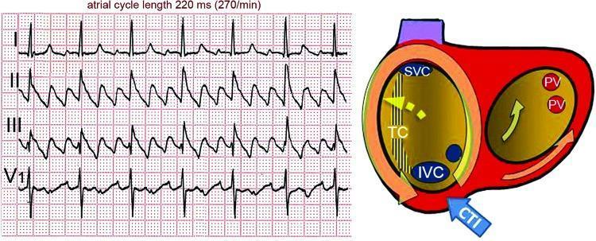

TC - пограничный гребень; SVC - верхняя полая вена; IVC - нижняя полая вена; CS - коронарный синус; CTI - кавотрикуспидальный истмус; PV – устья легочных вен; atrial cycle length 220 ms (270/min) – длина предсердного цикла 220 мс (270 ударов в минуту)

Рисунок 3 – ЭКГ при типичном трепетании предсердий слева (по часовой стрелке)

Примечания:
1. В отведениях II и III отмечаются заостренные отрицательные «пилообразные зубцы».
2. На рисунке 1, справа изображены левое и правое предсердие, большими желтыми стрелками указано направление цикла ре-ентри тахикардии против часовой стрелки. Синяя стрелка указывает на кавотрикуспидальный истмус.
3. Составлено по источнику [22, р. 56]

Отмечают нижнепетлевые ТП, которые считают особым видом истмус-зависимых ТП. Циркуляция волны деполяризации при нижнепетлевых ТП часто сочетается с истмус-зависимым ТП «против часовой стрелки». Так, после прохождения через КТИ волна деполяризации направляется в межпредсердную перегородку (МПП), переходит по горизонтальной и вертикальной части пограничного гребня, спускается к нижней части боковой стенки ПП. Одновременно происходит активация остальной части боковой стенки, а часть волны деполяризации направляется через нижние отделы КТИ к коронарному синусу и далее цикл повторяется [38, р. 718]. Данный вид ТП относиться к истмус-зависимым ТП и при правильной интерпретации электрофизиологических данных легко можно добиться успеха в лечении.
Типичное ТП (против часовой стрелки) (рисунок 4) встречается чаще и соответствует нескольким критериям [39]:
- регулярные продолжительные волнообразные отрицательные отклонения между комплексами QRS в нижних отведениях II, III, aVF, которые часто описываются как «пилообразные зубцы» или F-волны, более уплощенное отклонение в отведениях I и aVL;
- в грудном отведении V1 отклонения могут быть позитивными, негативными и даже двухфазными.
Для типичного ТП характерна ДЦ 250-170 мс (240-350 уд/мин). ТП «по часовой стрелке» характеризуется более уплощенными и бимодальными отклонениями в нижних отведениях II, III, aVF и более характерным бимодальным W-образным отрицательным отклонениям (рисунок 4) в грудном отведении V1 [40, 41].

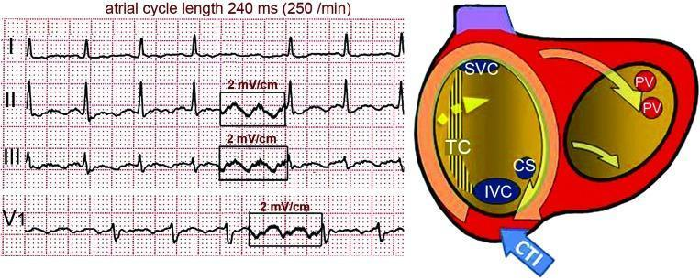

TC - пограничный гребень; SVC - верхняя полая вена; IVC - нижняя полая вена; CS - коронарный синус; CTI - кавотрикуспидальный истмус; PV – устья легочных вен; atrial cycle length 240 ms (250/min) – длина предсердного цикла 240 мс (250 ударов в минуту)

Рисунок 4 – Типичное трепетание предсердий (по часовой стрелке)

Примечания:
1. Обратите внимание на W-образные отклонения в отведениях II, III, V1. Длительность цикла тахикардии 240 мс (около 250 уд/мин).
2. Составлено по источнику [22, р. 57]

При некоторых ситуациях, например при лечении ТП антиаритмическими препаратами (ААП) группы IC (таблица 1) [42], отмечается замедление ДЦ тахикардии и появлению АВ проводимости 1:1, что может сопровождаться аберрантным широкими комплексами QRS и высокой ЧСС, что может быть ложно оценено как желудочковая тахикардия (ЖТ).
В таблице 3 представлена классификация ААП по Воген-Вильямсу (1970) и модифицирована Д. Харрисоном (1984), которая не полностью отражает весь сложный механизм ААП и их взаимоотношение с нормальной физиологией и электрофизиологией человека. Выявлено, что ААП свойственны не только ионные канальные эффекты, но еще и разной степени тропности к адренергическим, мускариновым, пуринергическим рецепторам.

Таблица 1 – Классификация антиаритмических препаратов по Воген-Вильямсу в модификации Д. Харрисона (1984)

Группа | Базовые механизмы | Наименование препаратов | Комментарии
IA | Блокаторы натриевых каналов | Хинидин, Новокаинамид,  Дизопирамид, Аймалин | Умеренное уменьшение кривой фазы 0;  Увеличивает длительность потенциала действия;  Увеличивает длительность эффективного рефрактерного периода;
IB | Блокаторы натриевых каналов | Лидокаин, Дифенин, Мексилетин | Небольшое уменьшение кривой фазы 0;  Уменьшение длительности потенциала действия;  Укорачивает эффективный рефрактерный период;
IC | Блокаторы натриевых каналов | Флекаинид, Пропафенон, Этацизин,  Этмозин | Выраженное уменьшение кривой фазы 0;  Не влияет на длительность потенциала действия или эффективный рефрактерный период;
II | Бета-блокаторы | Пропраналол, Бисопролол, Тимолол, Окспренолол, Пиндолол, Альпренолол, Метопролол, Талинолол, Атенолол, Бетаксолол, Ацетобуталол, Целипролол, Практолол | Блокирует симпатическую активность;  Снижает синусовый ритм;  Снижает электрическую проводимость;
III | Блокаторы калиевых каналов | Амиодарон, Соталол, Ибутилид, Дофетилид, Дронедарон | Задерживает реполяризацию (фаза 3) и тем самым увеличивает продолжитель ность потенциала действия и эффективный рефрактерный период
IV | блокада кальциевых каналов | Верапамил, Дилтиазем | Блокирует кальциевые каналы L-типа;  Наиболее эффективно влияет на синоатриальный узел и атриовентри кулярный узел; Уменьшает синусовый ритм и электрическую проводимость
V | Прочие средства | Сердечные гликозиды, Аденозин, Сульфат магния | Сердечные гликозиды и аденозин вызывают угнетение атриовентрикуляр ного узла; Сердечные гликозиды за счет повышения тонуса блуждающего нерва.  Аденозин – за счет связывания с А1-аденозиновыми рецепторами

Истмусзависимое ТП очень часто возникает после открытых кардиохирургических атриотомных операций и радиочастотной изоляции устьев легочных вен (УЛВ) [43]. В таких ситуациях ЭКГ признаки ТП могут иметь нетипичные характеристики. В свою очередь, ТТП может быть индуцировано атипичным, истмус независимым ТП из ЛП. Зачастую морфология волны ТП включает не только сам круг ре-ентри, но и возбуждение областей вне круга ре-ентри, что является причиной расхождения морфологического и ЭКГ признаков [44, 45]. Нужно отметить, что диагностика ТП основывается на анализе предсердных отклонений на ЭКГ, а не желудочковых комплексов (QRS) и ритма. Нерегулярный ритм может быть связан с АВ блокадой разной степени и циклом Венкебаха. В сомнительных ситуациях дифференцировка проводиться вагусными пробами или введением аденозина, что приводит к замедлению АВ проведения и разобщению предсердий от желудочков. Однако, аденозин может привести к восстановлению АВ проведения 1:1 [46, 47] и в некоторых случаях это может вызвать ФП [48], поэтому этот метод должен использоваться для диагностики и реанимационные оборудования должны быть в рабочем состоянии (рисунок 5).

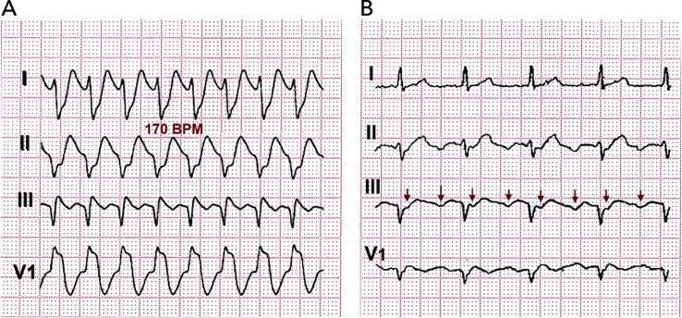
а б

a – медленное трепетание Slow (170 уд/мин) с проведением по АВ узлу 1:1 и широкий комплекс QRS у пациента, принимающего ААП; б – проведение по АВ узлу 2:1 с узким комплексом QRS. BPM – ударов в минуту

Рисунок 5 – Проведение 1:1 при замедлении цикла ре-ентри тахикардии антиаритмическими препаратами

Примечания:
- Обратите внимание на красные стрелки в III стандартном отведении, которые указывают на отрицательные регулярные мономорфные зубцы. Отмечается ТП проведение 2:1.
- Составлено по источнику [22, р. 57]

1.3 Патогенез типичного трепетания предсердий
В популяции ТП в 80% болеют мужчины [7, р. 2243; 49]. Всеми известные факторы риска развития ФП, такие как возраст, артериальная гипертензия (АГ), сахарный диабет (СД), хроническое обструктивное болезнь легких (ХОБЛ), злоупотребление алкоголем [50] или изнуряющие физические нагрузки являются и факторами риска развития ТП [51]. В большинство случаях ТП чередуется с ФП [52, 53]. Половина пациентов с ТП в динамике при длительном персистировании переходит в ФП [54]. По некоторым исследованиям у пациентов с ТТП после РЧА КТИ через некоторое время может развиться ФП [55, 56].
Толщина пограничного гребня [57] и его свойство блокирования поперечного проведения увеличена при ТП в сравнении с ФП. Электрофизиологические исследования показали наличие низковольтажных электрограмм [58] и наличие замедленного проведения в ПП, в частности в области КТИ [59-61], которое является признаком аритмогенного ремоделирования миокарда. Увеличение ЛП и нарушение его функции были описаны как возможные предикторы развития ТП или ФП [62].

1.4 Клиническое проявление трепетания предсердий
ТП может быть пароксизмальным и персистирующим. Клинические проявления ТП главным образом связаны с ЧСС, которая зависит от АВ проведения. В большинстве ситуаций определяется АВ проводимость 2:1 и ЧСС колеблется в пределах 120-150 уд/мин, но при АВ проведении 1:1 ЧСС резко возрастает и состояние пациента может резко ухудшиться, что потребует выполнения экстренных мероприятий. Таким образом, снижение синхронизации предсердий с желудочками, высокая частота желудочковых сокращений и отсутствие эффективной систолы желудочков приводят к гипотензии, ангинозным болям, синкопе и развитию сердечной недостаточности (СН) [63]. Нередко ТП проходит бессимптомно и спустя некоторое время это приводит к снижению систолической функции желудочков и развитию аритмогенной кардиомиопатии (АКМП) [64-66]. После восстановления синусового ритма функция желудочков восстанавливается и предсердия приходят в нормальные размеры, но повторные случаи нарушений ритма сердца снова сопровождаются дисфункцией желудочков вплоть до внезапной сердечной смерти (ВСС) [67]. При ТП, как и при ФП, могут быть обнаружены тромбоз ушка левого предсердия (УЛП), эффект спонтанного эхоконтрастирования и низкая скорость опорожнения УЛП, но в меньшей степени, и эти показатели нормализуются в течение нескольких дней после восстановления синусового ритма [68, 69]. Тромбоэмболические осложнения при ТП занимают 1/3 случаев тромбоэмболических осложнений при ФП, но различия между ними исчезают при наличие ФП и ТП у одного и того же пациента [70-72].
У пациентов с ТП с высоким проведением на желудочки тактика контроля ЧСС является одним из первых этапов терапии. Однако, при ТП достичь нормосистолии желудочков зачастую становится сложной проблемой. Так, даже комбинация блокирующих АВ узел препаратов (дигоксин, в-блокаторы и кальция антагонисты) могут не помочь, и в такой ситуации возникает необходимость проведения кардиоверсии. Дофетилид и ибутилид, ААП III класса, более эффективны при купировании ТП и имеют минимальный риск удлинения QT-интервала и развития тахикардии типа torsаde de pointes. ААП класса IA и IC относительно неэффективны или вообще неэффективны [73-79] и могут вызвать нежелательный эффект, когда частота в предсердиях урежается и достигает <200 уд/мин с проведением на желудочки 1:1 и уширением QRS комплекса, что в свою очередь может скрывать истинную желудочковую тахикардию [80-82]. Амиодарон может быть менее эффективным при восстановлении синусового ритма, но хорошо значительно уредить ритм сердца [83-85].

1.5 Тактика контроля ритма: кардиоверсия
Стратегия ритм контроля, используемая иногда при ФП, применима при ТП, так как при ТП отмечается меньше рецидивов после кардиоверсии [86-88]. Трансторокальная кардиоверсия с низкой мощностью прямого тока под кратковременной седацией является быстрым и эффективным методом восстановления синусового ритма у пациентов с ТП, чем при ФП [89-91].
В 50-80% случаев ТП купируется стимуляцией предсердий с частотой выше частоты ТП через трансвенозный катетер или эпикардиальными электродами, которые устанавливаются при выполнении кардиохирургических операций или при программированной частой стимуляцией предсердий у пациентов с имплантированными электрокардиостимуляторами (ЭКС) [92-94]. Стимуляция начинается с частотой выше ТП на 10 уд/мин в течение 20-30 сек с постепенным увеличением частоты стимуляции на 10 уд/мин до достижения 400 уд/мин или пока синусовый ритм не восстановился. В свою очередь стимуляция может спровоцировать ФП или более быструю ТП (II тип ТП) [95], что может быть проявлением ре-ентри [96] и имеет тенденцию перехода на ФП или возврата исходной частоты ТП. ФП, индуцированная стимуляцией, обычно характеризуется низкой частотой желудочков и изредка купируется спонтанно.
Восстановление синусового ритма стимуляцией при ТП безболезненна и может быть выполнена без седации или анестезии [97]. Этот метод может быть эффективным в послеоперационном ТП [98] и у молодых пациентов без структурной патологии сердца или СН и может быть дополнено ААП класса I [99]. Предсердная стимуляция также может выполняться через пищевод [100], но в связи с высоким порогом стимуляция может быть болезненной и может индуцировать желудочковые аритмии [101].
При течении ТП более 48 часов пациенту нужно назначить антикоагулянты для проведения кардиоверсии. Пациент с ТП с более продолжительным течением должны принимать антикоагулянты в течение 3-4 недель до кардиоверсии или тромбоз УЛП должен быть исключен по чреспищеводной эхокардиографии (ЧПЭХОКГ). После кардиоверсии антикоагулянтная терапия должна быть продолжена минимум - 4 недель у пациентов с низком риском тромбоэмболических осложнений. Если имеется высокий риск тромбоэмболических осложнений, то антикоагулянтная терапия должна быть продолжена до тех пор, пока риск тромбоэмболических осложнений не будет исключен [94, р. 696].

1.6 Катетерная абляция
Радиочастотная катетерная абляция (РЧА) КТИ является стандартом лечения ТТП [94, р. 697]. КТИ имеет немалую толщину и поэтому должно проводиться линейная РЧА, начиная от трикуспидального кольца до НПВ. РЧА может выполняться «точка-за-точкой», удерживая кончик катетера стабильным на 45-60 сек на каждой точке или путем медленного потягивания кончика катетера от трикуспидального кольца до НПВ [102]. Конечной точкой является полная двунаправленная блокада проведения КТИ, которое проверяется по линии аблации [103] и дифференцирующими стимуляционными методами. Так, для определения наличия блокады проведения волны деполяризации по КТИ устанавливается абляционный катетер в нижнелатеральную область ПП и путем стимуляций проверяется геометрия возбуждения ПП. При стимуляции ПП из нижнелатеральной области волна деполяризации направляется вверх в область свода и далее по МПП опускается с дальнейшей активацией коронарного синуса. Следующая стимуляция начинается с противоположной точки, из проксимальных отделов коронарного синуса, и волна активации ПП минуя КТИ направляется вверх к своду ПП и опускается к нижнелатеральному отделу ПП, где находиться абляционный электрод. Вышеописанный «обходной путь» активации является подтверждением блока проведения по КТИ. Блок КТИ может быть транзиторным, поэтому период ожидания в течение 20–30 мин необходим для подтверждения блока [104]. Только после достижения этих параметров рецидив ТП в послеоперационном периоде достигает <10%. В течение нескольких месяцев проведение может сохраняться в 15% случаев, даже при отсутствии рецидивов ТП [105].
При проведении РЧА катетеры с большим кончиком (8 мм) или ирригационные (орошаемые) катетеры более эффективны, чем стандартные катетеры (4 мм) [106, 107]. Для стабильности и повышения контакта катетера рекомендуется использовать разного рода длинные интродьюсеры или шифты. РЧА КТИ может быть безболезненной и часто используется умеренная седация в течении операции. Криоаблация тоже может быть эффективной при аблации КТИ и является менее болезненной по сравнению с РЧА [108]. Однако, восстановление проведения по КТИ более характерно для криоаблации [109, 110], так как имеет меньшую трансмуральность повреждения миокарда.
Осложнения наблюдаются редко (около 1%) [111] и обычно касается сосудистого доступа. В то время как проведение аблации более септально может вызвать развитие АВ блокады при РЧА и криоаблации [112]. Повреждение правой коронарной артерии происходит крайне редко, но может произойти и привести к развитию инфаркта миокарда при наличии атеросклеротических бляшек [113]. Перфорация миокарда вследствие «рорs» эффекта может быть при нанесении высокой энергии с помощью катетеров с большим кончиком [114, 115]. Острое нарушение мозгового нарушения (ОНМК) возникают в одном случае из 1000 операций [116]. Рецидив ТТП случается в <10% случаев после успешной абляции КТИ и нуждается в повторной процедуре при рецидивах. Главной проблемой в таких случаях является развитие ФП после абляции, которые могут быть в 30-50% в отдаленных периодах (более 3 лет) [117]. При этом частота ФП намного больше [118]. ФП более характерна для пациентов с эпизодами ФП до процедуры абляции ТП и с дилатацией ЛП.
Эффективность абляции КТИ и назначение ААП были сравнены с лечением ТТП в двух рандомизированных исследованиях [119]. Абляция КТИ оказалась выгодной с точки зрения качества жизни, меньшей частоты госпитализации и низких процентов рецидивов, но инциденты с ФП не были оценены в этих исследованиях. При развитии ТП у пациентов получающих ААП по поводу ФП абляция КТИ может привести к устойчивому синусовому ритму [120] и исключает риск замедления ТП с проведением по АВ узлу 1:1. По мнению некоторых источников, рекомендуется проведение абляции ФП, как дополнение к абляции КТИ, у пациентов с двумя аритмиями [121], и даже если у пациента только ТП [122], чтобы уменьшить развитие ФП в отдаленном периоде. Абляция КТИ при ТТП имеет благоприятный прогноз, в то время как при абляции ФП у пациентов чаще бывают осложнения, что в свою очередь заставляет задуматься и тщательно отбирать пациентов для такой стратегии [123].
Не было проведено рандомизированных исследований касающегося пользы или риска антикоагулянтной терапии после успешной абляции ТТП без ФП. У пациентов с высоким риском тромбоэмболических осложнений рекомендуется принимать антикоагулянтную терапию и находиться под мониторингом врачей достаточно долгое время перед тем, как отменить ее.

1.7 Стратегия ведения в отдаленном периоде
Пациентам с первым эпизодом ТП, купированный спонтанно или электрической кардиоверсией или ААП, необязательно назначать ААП на синусовом ритме. В половине этих случаев ожидается рецидив ТП. Амиодарон, дронедарон или соталол рекомендуются для профилактики рецидивов, в то время как ААП группы IC должны быть использованы с осторожностью или вовсе не применяться. Катетерная абляция более эффективна в профилактике рецидивов и является лучшей альтернативой приема ААП, особенно у пациентов со сниженной систолической функцией желудочков. Стратегия контроля ЧСС может иметь место у асимптомных возрастных пациентах с ухудшением систолической функции желудочков. Однако, кардиоверсия у активных пациентов без значительных функциональных изменений позволит улучшить качество жизни пациента. Постоянная антикоагулянтная терапия необходима у пациентов с риском тромбоэмболических осложнений вкупе с учетом риска кровотечении как при ФП [94, р. 696].
Возникновение ФП после успешной КТИ абляции при ТТП говорит о наличии аритмогенного субстрата в предсердиях, которая может прогрессировать даже при отсутствии эпизодов ТП. Диагноз ТП в таких ситуациях должен быть дополнен факторами риска развития ФП. Последние данные указывают, что программы по фитнес оздоровлению и активные тренировки при ожирении, метаболическом синдроме и ночном апноэ может привести к значительному снижению развития ФП у пациентов даже если они не подвергались абляции ФП [124-127] и может быть применимо при ТП.
Пациентам при обнаружении СССУ после восстановление синусового ритма необходимо установить ЭКС. Учитывая отсутствие доказательной базы в отношении назначения длительной антикоагулянтной терапии при ТП, настоящие рекомендации по антикоагулянтной терапии такие же как при ФП и должны быть аккуратно сбалансированы во избежание развития кровотечения [128].

1.8 Атипичное трепетание предсердий
Термин АТП применяется в случае частой предсердной тахикардии с ЭКГ признаками, отличающихся от ТТП и так же является ре-ентри тахикардией с циклом, отличающейся от цикла ТТП, даже если по ЭКГ очень похожи. По данным ЭКГ заметна активация миокарда предсердий за пределы круга ре-ентри [26, р. 64] и точный механизм аритмии при АТП определяется только при тщательном картировании и электрофизиологическом исследовании (ЭФИ) сердца [22, р. 58; 129]. АТП часто ассоциировано со структурными заболеваниями сердца, особенно часто возникает у пациентов, которые перенесли кардиохирургическую операцию или катетерную абляцию при ФП. В таких случаях фокусный механизм может конкурировать с макро ре-ентри тахикардией с неразличимыми ЭКГ признаками, при котором ЭФИ является единственным методом определения механизма аритмии и лечения путем РЧА [130].
В некоторых случаях макро ре-ентри тахикардия вокруг ВПВ [131] и частью пограничного гребня, без вовлечения КТИ, может быть у пациентов, которые не переносили кардиохирургические операции. У пациентов с хирургической атриотомией ПП зона рубца может становиться субстратом для развития макро ре-ентри тахикардии, но маленькие надрезы, выполнимые для канюляции ВПВ и НПВ редко становятся причиной аритмии. Свободная стенка, линия атриотомии – это частые причины атипичной (КТИ независимой) макро ре-ентри тахикардии [132]. Циркуляция возбуждения при атриотомии наблюдается при задней, поперечной или короткой атриотомии, низком расположении атритомного разреза, достигающего НПВ. ЭКГ признаки могут быть типичными или нетипичными и часто встречается сочетание КТИ зависимого типичного ТП и макро ре-ентри тахикардии вокруг рубца (инцизионное ТП). Верхнепетлевое ТП является одним из вариантом истмус-независимого ТП и относиться к АТП, и характеризуется активацией верхней части ПП по часовой стрелке. Критический истмус обычно выявляется между ВПВ и овальной ямкой [43, р. 68]. Лимб, прикрывающий МПП, тоже может быть причиной макро ре-ентри тахикардии. АТП или макро ре-ентри тахикардия часто возникает в течении года после кардиохирургической операции, что в свою очередь вызывает предположение что ремоделирование предсердий является обязательным компонентом в развитии стабильной ре-ентри тахикардии вокруг рубцов (рисунок 6).

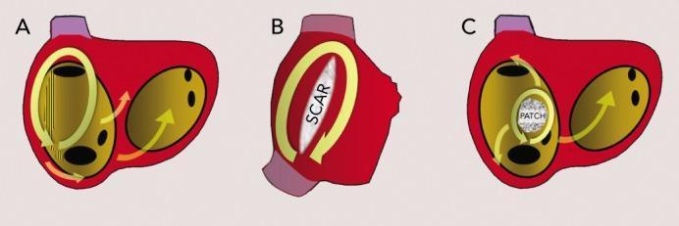

a - верхняя петля ре-ентри. Зона активации проходит вокруг ВПВ и пограничного гребня, но КТИ не является частью цикла ре-ентри тахикардии, проекция LAO; б - В проекции RL (правая боковая) виден рубец (scar) после хирургической процедуры, вокруг которого крутиться цикл ре-ентри; в - ре-ентри тахикардия при закрытии дефекта межпредсердной перегородки

Рисунок 6 – Атипичное трепетание предсердий из правого предсердия

Примечание – Составлено по источнику [22, р. 58]

У пациентов, которым не была проведена кардиохирургическая операция или абляция по ФП, низковольтажные невозбудимые участки, часто располагаемые в области боковой стенки ПП [28, р. 276; 133] могут быть эпицентром устойчивой атипичной макро ре-ентри тахикардии. Возможно, эти участки связаны с хронической перегрузкой предсердий или кардиомиопатией и предполагается, что причиной является фиброзирование миокарда, но в настоящий момент нет гистологических доказательств этому. Низковольтажные участки в ПП больше преобладают после процедуры Фонтейна, которая приводит к сложным макро ре-ентри тахикардиям.
Постхирургические атриотомические рубцы являются хорошо известными причинами макро ре-ентри тахикардии в ЛП [134] и часто комбинируются ре-ентри тахикардией вокруг низковольтажных невозбудимых участков, которые не связаны с атриотомией. Электрофизиологически АТП из ЛП характеризуется обратной активации коронарного синуса, направляясь от дистального отдела до проксимального отдела. Подтверждение расположения цикла АТП в ЛП осуществляется способом стимуляционного картирования (entrainment).
Выделяют классификацию атипичного ТП из ЛП: перимитральное ТП, макро ре-ентри тахикардия вокруг легочных вен (ЛВ) или вокруг левопредсердного рубца, левопредсердная септальная макро ре-ентри, левопредсердная макро ре-ентри тахикардии после операции «MAZE» [135].
Перимитральное ТП характеризуется циркуляцией волны возбуждения вокруг фиброзного кольца МК против или по часовой стрелки. На ЭКГ при перимитральном ТП против часовой стрелки отмечаются положительные F-волны в нижних и грудных отведениях и отрицательные волны в I и aVL отведениях. Отмечается начальный отрицательный компонент в отведении V2 и изолиния между волнами трепетания. При перимитральном трепетании предсердий по часовой стрелке морфология волн имеет обратную морфологию – начальный отрицательный компонент в боковых грудных отведениях, положительная F-волна в I и aVF отведениях.
Различные виды макро ре-ентри тахикардии с вовлечением легочных вен (ЛВ), особенно у больных с заболеваниями МК и после линейных абляций в ЛП. В цикл макро ре-ентри тахикардии вовлекаются две или больше ЛВ, рубец на задней стенке ЛП или низковольтажная область. ЭКГ-морфология характеризуется низкой амплитудой и плоскими волнами трепетания. Встречается часто у пациентов со структурными заболеваниями сердца, у которых электроанатомическое картирование выявляет зону рубца или низковольтажную активность на задней стенке ЛП [129, р. 2162].
При левопредсердной септальной макро ре-ентри тахикардии в цикл вовлекается овальная ямка, которая является центральным препятствием для формирования ре-ентри. Правые ЛВ служат при этом задней границей цикла, а МК - передней границей. У пациентов после коррекции дефектов МПП, зона рубца в области перегородки может служить анатомическим субстратом левопредсердной септальной макро ре-ентри тахикардии [2, р. 63]. Волны трепетания на поверхностной ЭКГ обычно положительные в V1 и V2 отведениях и почти плоские в других грудных. Такой фронт отражает септальную ре-ентри с переднезадним распространением (проектирующимся в V1) и заканчивающимся краниокаудальным фокусом.
Левопредсердное макро ре-ентри тахикардии после операции «MAZE» встречается у около 10% пациентов. Общий механизм - левопредсердное макро ре-ентри с образованием задней и передней волны деполяризации, образованной зонами блокады проведения после хирургической абляции или резекции ушка.
В последние годы инциденты АТП возросли и появилось много разных видов ре-ентри циклов, которые возникают после субстратной абляции в ЛП при ФП. Процесс «созревания» является необходимым компонентом для развития стабильной макро ре-ентри тахикардии, как и то, что отсутствие индукции тахикардии после абляции ФП не может исключить развитие тахикардии в более позднем периоде [136, 137]. Восстановление замедленного проведения через линии аблации в послеоперационном периоде является в большинстве случаев причиной аритмии [138, 139]. ЭКГ признаки межпредсердного блока проведения (Бахман) часто сопровождаются АТП и низковольтажными (рисунок 7) участками в ЛП [140]. ЭФИ с активацией ПП и ЛП, и ответ на стимуляцию являются необходимым компонентами в определении механизма для проведения аблации.

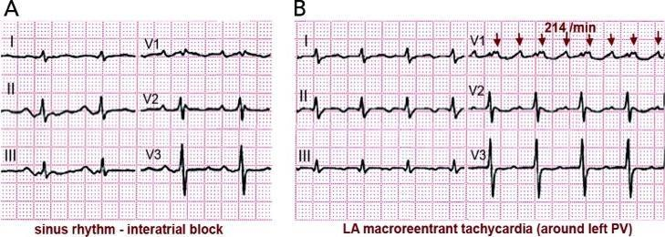

а б

а – во время синусового ритма на ЭКГ отмечается очень широкий зубец Р с отрицательным отклонением в конце зубца в отведениях II и III, что является диагностическими критериями межпредсердного блока проведения (Бахман); б – при ре-ентри тахикардии отмечаются низковольтажные зубцы Р на стандартных отведениях и положительные отклонения в отведении V1-2. Sinus rhythm – синусовый ритм. Interatrial block – межпредсердный блок. LA, left atrium – левое предсердие. Macroreentrant tachycardia – макроре-ентри тахикардия. Around left PV, pulmonary vein – вокруг левых легочных вен

Рисунок 7 – ЭКГ при макро ре-ентри тахикардии при левопредсердном трепетании предсердий

Примечания:
- Активация происходит вокруг левых легочных вен. ЭКГ пациента 63 лет, которому проведена комиссуротомия в связи со стенозом митрального клапана.
- Стрелкой указаны «F» волны при трепетании предсердий. Длительность цикла тахикардии 214 уд/мин.
- Составлено по источнику [22, р. 59]

Часто, после РЧА основного цикла макро ре-ентри тахикардии могут быть выявлены другие циклы ре-ентри тахикардии (рисунок 8). Важно отличать и понимать, что в течении одной процедуры цикл тахикардии может меняться (удлиняться или укорачиваться) и вынуждает хирурга следовать возбуждению миокарда предсердий по-другому механизму, что в свою очередь подразумевает построение дополнительной электроанатомической карты. Макро ре-ентри тахикардия, исходящая из МПП, трудно поддается лечению, в отличие от ре-ентри тахикардия из свободной стенки [141]. Повторные аблации также не могут полностью исключить развитие рецидивов аритмии [142, 143]. Некоторые авторы описывают лучший результат аблации очаговой активности как следствие триггерной активности по сравнению с ре-ентри циклами [144]. Макро ре-ентри тахикардия может появиться после хирургической «MAZE» операции при лечении ФП вследствие восстановления замедленной проводимости через линии абляции [145, 146]. Трансплантация сердца с подшиванием предсердий к предсердию также является причиной развития ТП [147]. Информация, полученная путем картирования и абляции инцизионных тахикардий, помогут хирургам и электрофизиологам действовать в команде при разработке неаритмогенных разрезов [148].

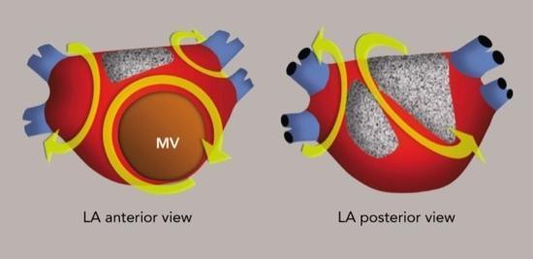

а б

а – желтые стрелки указывают на направление цикла ре-ентри тахикардии. Отмечается наличие трех макро ре-ентри тахикардии: вокруг митрального клапана, вокруг правых и левых легочных вен. б – Отмечается наличие двух макро ре-ентри тахикардий: вокруг левых легочных вен и между рубцовыми тканями по задней стенке с захватом крыши и передней стенки левого предсердия. MV, mitral valve – митральный клапан. LA, left atrium – левое предсердие. Anterior view – передняя проекция. Posterior view – задняя проекция

Рисунок 8 – Схематичное представление цикла макро ре-ентри тахикардии при левопредсердном трепетании предсердий

Примечания:
1. Зоны с серой областью являются низковольтажными рубцовыми зонами. Желтые стрелки указывают на направление цикла ре-ентри тахикардии. ЭКГ пациента 63 лет, которому проведена комиссуротомия в связи со стенозом митрального клапана
2. Составлено по источнику [22, р. 59]

Ведение пациентов с АТП не отличается от ведения пациентов с ТТП, но частое сочетание со структурными заболеваниями и множество возможных механизмов развития АТП являются важными факторами, которые нужно учесть при назначении терапии. Существует очень мало доказательств, касающихся показаний к антикоагулянтной терапии у пациентов с АТП, и поэтому аритмологи опираются на рекомендации при ФП.
При удовлетворительной переносимости АТП пациентом и отсутствии необходимости ААТ необходимо провести абляцию. Не существует четких указаний для катетерной аблации АТП. Картирование и «entrainment» являются необходимым компонентом при определении очага или механизма тахикардии и при локализации очаговой активности аритмии. Вышеперечисленные процедуры могут осложниться индукцией множества ре-ентри тахикардий, которые клинически вообще не были зафиксированы. Успешность абляции АТП ниже, чем при ТТП, а частота рецидива выше, особенно при парасептальной локализации цикла ре-ентри. С другой стороны, КТИ зависимые ТП часто встречаются у пациентов с предсердной тахикардией и наличии рубцов после хирургической или катетерной аблации [149]. В случаях с множеством циклов ре-ентри КТИ абляция может повысить успешность операции, так как это позволит стабилизировать цикл АТП и это в свою очередь повышает точность картирования и определения источника аритмии. В случаях АТП из ПП, аблация КТИ может выполняться с целью профилактики даже если ТТП не было зафиксировано.
Прогнозировать успешность процедуры в таких сложных случаях трудно, но это позволит сохранить синусовый ритм на долгое время. Показания для аблации должны быть установлены с учетом сопутствующей патологии, качества жизни и ограничений. В некоторых случаях дополнительная ААТ позволяет избежать возникновение как рецидивов, так и других предсердных аритмий. В настоящее время ведется ряд исследований касательно разработки новых препаратов. В связи с этим опубликованы работы с новой классификацией ААП (таблица 2), которая включает ряд известных препаратов, механизмы которых пересмотрены и ряд новых препаратов, механизмы которых еще изучаются [150].

Таблица 2 – Современная классификация антиаритмических препаратов

Группа | Электрофизиологическое действие | Препараты | Вероятный терапевтический  механизм(ы)
1 | 2 | 3 | 4
Блокатор HCN¹-каналов
0 | Селективный ингибитор управляемых циклическими нуклеотидами гиперполяриза ционно активируемых If-каналов, который снижает спонтанную пейсмекерную активность синусного узла, что приводит к снижению ЧСС без влияния на реполя ризацию желудочков и сокра тительную способность миокарда | Ивабрадин | Снижение автоматизма синусового узла;
Блокаторы потенциал зависимых натриевых (Na⁺) каналов
I
Ia | - снижение пика Na⁺-каналов, потенциала действия и макси мальное повышение порога возбуждения; | Квинидин, Аймалин, Дизопиро-мид. | Снижение эктопической активности желудочков и автоматизм предсердий.
Продолжение таблицы 2

1 | 2 | 3 | 4
 | - замедление прохождения потенциала действия в предсердиях, желудочках и в специализированных прово дящих путях желудочков;  - сопутствующий блок К⁺-каналов, увеличивающий длительность потенциала действия и эффективный рефрактерный период;  - увеличение интервала QT |  | Снижение проводимости по дополнительным предсердно-желудочковым соединениям.  Увеличение рефрактерного периода, уменьшая вероятность ре-ентри.
Ib | - снижение пика Na⁺-каналов, потенциала действия и максимальное повышение порога возбуждения;  - замедление прохождения по тенциала действия в пред сердиях, желудочках и в спе циализированных проводя щих путях желудочков;  - укорочение длительности по тенциала действия и эффек тивного рефрактерного пе риода в нормальных миоцитах желудочков и волокон Пуркинье;  - удлинение эффективного рефрактерного периода и рефрактерность постдеполяри зации с уменьшением тока в ишемических, частично депо ляризованных клетках;  - относительно небольшой  электрокардиографический эффект;  - незначительное укорочение корригированного QT интервала | Лидокаин, Мексилетин | - снижение эктопической актив ности желудочков;  - снижение триггерной актив ности, вызванной поздней постдеполяризацией;  - снижение склонности к ре-ентри путем преобразования однонаправленного блока в двунаправленный, особенно в ишемизированном, частично деполяризованном миокарде
Ic | - снижение пика Na⁺-каналов, потенциала действия и максимальное повышение порога возбуждения;  - замедление прохождения по тенциала действия в пред сердиях, желудочках и в специализированных проводя щих путях желудочков; | Пропафе-нон, Флекаинид | - снижение эктопической активности желудочков и предсердий;  - снижение триггерной актив ности, вызванной поздней постдеполяризацией;  - уменьшение склонности к ре-ентри путем преобразования однонаправленного блока в двунаправленный;
Продолжение таблицы 2

1 | 2 | 3 | 4
 | - удлинение длительности потенциала действия при высокой частоте сердечных сокращений;  - увеличение продолжитель ности QRS |  | - уменьшение проводимости и снижение возбудимости, особен но при быстрой частоте сер дечных сокращений;  - блокирование ре-ентри путей, приводящих к замедлению проводимости
Id | Снижение тока позднего Na⁺-каналов (I_{NaL}), влияющего на восстановление потенциала действия, рефрактерность, резерва реполяризации и интервал QT. | Ранолазин | Уменьшение структурных и  электрофизиологических ремоде лирований, которые угнетают проводимость потенциала дейст вия и увеличивают ре-ентри
Вегетативные ингибиторы и активаторы
II
IIa | - ингибирование адренерги чески индуцированных G_{S} протеин-опосредованных эф фектов повышения активности аденилил- киназы и цAМФ с эффектами, включающими за медление скорости синоат риального узла, вызванное снижением If и I_{CaL};  - увеличение времени про ведения и рефрактерности атриовентрикулярного узла;  - снижение пейсмекерной и триггерной активности сино атриального узла, вызванной снижением I_{CaL};  - снижение RyR2-опосре дованного высвобождения Ca²⁺ из саркоплазмического ретикулума и триггерной активности;  - увеличение интервалов RR и PR. | Неселектив ные β-инги биторы:  Карведилол, Пропрано лол, Надолол.  Селектив ные инги биторы β₁-адренергических рецепторов: Атенолол, Бисопролол, Бетаксолол, Целипролол, Эсмолол, Метопролол. | - снижение автоматизма сино атриального узла;  - снижение автоматизма атрио вентрикулярного узла;  - снижение автоматизма экто пической активности желу дочков/предсердий;  - снижение триггерной актив ности, вызванной ранней и поздней постдеполяризацией.  - снижение ре-ентри в сино атриальном узле.  - снижение ре-ентри в атрио вентрикулярном узле с прекращением проводимости.
IIb | - активация адренергически индуцированных Gs-белков, повышающих активность аде нилил-киназы и цAМФ (см. запись выше);  - уменьшение интервалов RR и PR. | Изопроте-ренол | - повышение автоматизма выс кальзывающего желудочкового ритма;  - подавление триггерной актив ности, зависящей от бради кардии и связанной с ранней постдеполяризацией
IIc | - ингибирование наджелудоч ковых (синоатриальный узел, предсердие, атриовентрику лярный узел) мускариновых | Атропин, анизодамин, гиосцин, скопола-мин | Увеличение автоматизма сино атриального узла.  Увеличение проводимости атриовентрикулярного узла
Продолжение таблицы 2

1 | 2 | 3 | 4
M₂ холинергических рецеп торов (см. запись ниже);
Снижение интервалов RR и PR
IId | - активация наджелудочковых (синоатриальный узел, пред сердия, атриовентрикулярный узел) мускариновых M₂-хо линергических рецепторов ак тивирует каналы K_{ACh}, гипер поляризуя синоатриальный узел и укорачивая длитель ность потенциала действия в предсердиях и атриовентри кулярном узле, снижает цАМФ и, следовательно, I_{CaL} и If-клетки синоатриального узла;  - ингибирующее воздействие на аденилилциклазу и акти вацию цАМФ, снижая его стимулирующее воздействие на I_{CaL}, I_{Ks}, I_{Cl} и I_{ti} в адренергически активирован ном желудочке;  - увеличение интервалов RR и PR | Карбахол, Пилокар-пин, Метахолин, Дигоксин | Уменьшение автоматизма синоатриального узла;  Уменьшение ре-ентри в синоатриальном узле;  Уменьшение проводимости по атриовентрикулярному узлу, прекращение ре-ентри;
IIe | - активация аденозиновых A₁-рецепторов в наджелудоч ковых тканях (синоатриаль ный узел, предсердие, атриовентрикулярный узел) активирует G белок-связанные внутренние выпрямляющие K⁺-каналы и ток I_{KAdo}, гипер поляризуя синоатриальный узел и укорачивая длитель ность потенциала действия в тканях предсердий и атрио вентрикулярного узла, и сни жает цАМФ и, следовательно, I_{CaL} и If-клетки синоатриаль ного узла;  - ингибирующее влияние на аденилилциклазу и активацию цАМФ, снижая его стимули рующее влияние на I_{CaL}, I_{Ks}, I_{Cl} и I_{ti} в адренергически активи рованной ткани желудочков;  - увеличение RR и увеличение интервала PR | Аденозин, АТФ; аминофилин действует как ингибитор аденози новых рецепторов | Снижение автоматизма синоат риального узла.  Снижение проводимости по атриовентрикулярному узлу, прекращение ре-ентри;  Снижение триггерной актив ности, вызванной ранней и поздней постдеполяризацией
Продолжение таблицы 2

1 | 2 | 3 | 4
Блокаторы и активаторы К⁺ каналов
III
IIIа  Блока  торы вольтажзави симых К⁺ каналов | - блокирование нескольких мишеней К⁺-каналов, что приводит к длительному вос становлению потенциала дей ствия кардиомиоцитов пред сердий, волокон Пуркинье и/или желудочков, увеличе нию эффективного рефрактер ного периода и снижению резерва реполяри зации;  - удлинению интервалов QT | Амбасилид, Амиодарон, Дронедарон | - увеличение времени восстанов ления потенциала действия;  - увеличение рефрактерного периода, с уменьшением тенден ции к ре-ентри;  Примечание: амиодарон также замедляет частоту синусового узла и атриовентрикулярную проводимость;
IIIа  Блока  торы вольтажзави симых К⁺ каналов | Длительное восстановление потенциала действия кардио миоцитов предсердий, воло кон Пуркинье и желудочков, увеличение эффективного реф рактерного периода и сни жение резерва реполяризации; Удлиненные интервалы QT | Дофетилид, Ибутилид, Соталол | - увеличение времени восстанов ления потенциала действия;  - увеличение рефрактерного периода при снижении склон ности к ре-ентри
Блока торы воль таж зависи мых К⁺ кана лов | Длительное восстановление потенциала действия кардио миоцитов предсердий, воло кон Пуркинье и желудочков, увеличение эффективного рев рактерного периода и сниже ние резерва реполяризации; Удлиненные интервалы QT | Отсутству-ют используе-мые клиничес-ки одобрен-ные препараты | Увеличение времени восстанов ления потенциала действия.  Увеличение рефрактерного периода при снижении склон ности к ре-ентри
Блока торы воль таж зависи мых К⁺ кана лов | Длительное восстановление потенциала действия предсер дий, увеличение эффектив ного рефрактерного периода и снижение резерва реполяри зации | Вернака-лант | Действие, специфичное для предсердий: увеличение време ни восстановления потенциала действия и увеличение рефрак терного периода с уменьшением склонности к ре-ентри
 | Длительное восстановление потенциала действия кардио миоцитов предсердий, воло кон Пуркинье и желудочков, увеличение эффективного реф рактерного периода и сни жение резерва реполяризации, особенно в субэпикардиаль ных кардиомиоцитах по сравнению с субэндокардиаль ными кардиомиоцитами желу дочков | Блокатор, находя щийся на рассмотре нии регу ляторов, для острой кон версии фиб рилляции предсердий: Тедисами | Увеличение времени восстанов ления потенциала действия.  Увеличение рефрактерного пе риода, с уменьшением склон ности к ре-ентри
Продолжение таблицы 2

1 | 2 | 3 | 4
IIIb  Метабо лически зависи мые откры ватели К⁺ ка налов | Открытие АТФ-чувствитель ных К⁺-каналов (I_{KATP}), уко рочение восстановления потен циала действия, рефрактер ности и резерва реполяриза ции во всех кардиомиоцитах, кроме клеток синоатриаль ного узла.  Укорочение интервалов QT; | Никорандил, Пинацидил | Потенциальное сокращение вре мени восстановления потен циала действия
IIIc  Блока торы транс миттер зави симых К⁺-ка налов | Ингибирование прямой или опосредованной G_{i} белком βγ-субъединицы активации I_{KACh}, особенно в клетках синоат риального узла, атриовентри кулярного узла и предсердий, удлиняя длительность потен циала действия и эффектив ного рефрактерного периода и снижая резерв реполяризации | Блокатор, находя щийся на рассмотрении регулято ров для лече ния фибрил ляции предсердий: BMS 914392 | Снижение автоматизма синоатриального узла
Модуляторы регуляции Ca²⁺
IV
IVa  Моду-ляторы регу-  ляции Ca²⁺ | Блокирование тока Ca²⁺ (I_{Ca}), что приводит к ингибирова нию пейсмекерной активности синоатриального узла, ингиби рованию проводимости атро вентрикулярного узла, удлине нию эффективного реф рактер ного периода, увеличению вре мени восстановления потен циала действия, увеличению рефрактерного периода, сниже нию резерва реполяризации и подавлению внутриклеточной сигнализации Ca²⁺.  Увеличение интервалов PR | Бепридил | Снижение атриовентрикулярной проводимости, прекращение повторного приступа.  Снижение триггерной актив ности, вызванной ранней и поздней постдеполяризацией.
 | Блокирование тока Ca²⁺ (I_{Ca}), что приводит к ингибиро ванию пейсмекерной актив ности синоатриального узла, ингибированию проводимости атриовентрикулярного узла, удлинению эффективного реф рактерного периода, увеличе нию времени восстановления потенциала действия, увеличе нию рефрактерного периода, уменьшению резерва реполя ризации и подавлению внутри | Фенилал-киламины (например, верапа-мил), бензотиа-зепины (например, дилтиазем) | Снижение атриовентрикулярной проводимости, прекращение повторного приступа.  Снижение триггерной актив ности, вызванной ранней и поздней постдеполяризацией
Продолжение таблицы 2

1 | 2 | 3 | 4
клеточной сигнализации Ca²⁺.
Увеличение интервалов PR
 | Торможение пейсмекерной активности синоатриального узла, длительная реполяриза ция Гис-Пуркинье системы в фазе 4, отсутствует в клетках желудочков | Отсутствуют используе  мые клиниче ски одобрен ные препараты
IVb  Блока  торы внут  рикле  точных Са²⁺ ка налов | Снижение высвобождения Са²⁺ из саркоплазмического ретикулума:  снижение в цитозоле и саркоплазмическом ретикулуме йонов Са²⁺ | Флекаи-нид, Пропафе-нон | Снижение триггерной активности индуцированной поздней постдеполяризацией.
IVc  Акти  ваторы сарко  плазматичес  кой ре тикулярной Са²⁺-АТ Фазы | Повышение активности Са²⁺-АТФазы;  Увеличение в саркоплазми ческом ретикулуме. | Отсутству  ют исполь зуемые клинически одобренные препараты | Снижение триггерной активности индуцированной поздней постдеполяризацией.
IVd  Ингиби торы ион ного об мена на по верх ностных мембра нах | Снижение Na⁺-Ca²⁺ обмена уменьшает деполяризацию, связанную с повышением субсарколеммального Ca²⁺. | Отсутствуют используе  мые клини чески одоб ренные пре параты | Снижение триггерной актив ности индуцированной поздней и ранней постдеполяризацией
IVe  Ингибиторы фосфо  киназы и фосфо рилазы | Включает модуляторы CaMKII:  изменение внутриклеточной Ca²⁺-передачи. | Отсутствуют используе мые клинически одобренные препараты | Снижение триггерной актив ности индуцированной поздней и ранней постдеполяризацией.
Блокаторы механочувствительных каналов
V | Внутриклеточная передача Ca²⁺ | Исследуемый блокатор: N-(п-амилцин-намоил) антра ниловая кислота | Снижение триггерной актив ности индуцированной поздней и ранней постдеполяризацией.
Продолжение таблицы 2

1 | 2 | 3 | 4
Блокаторы каналов gap-соединений
VI | Снижение связи клетка-клетка и распространения потенциала действия; Cx40: предсердия, атриовентрикулярном узел, желудочки;  Cx43: предсердия и желу дочки, дистальная проводящая система. Cx45: синоатриаль ный узел, атриовентри куляр ном узел, проводящие пучки | Исследуе мый блокатор: карбенок солон | Снижение желудочковой, пред сердной проводимости.  Снижение проводимости допол нительных соединений.  Снижение проводимости атрио вентрикулярного узла.
Целевые модуляторы восходящего потока
VII | Электрофизиологическое и структурное (фиброзное, гипертрофическое или воспа лительное) ремоделирование | Капто-прил, эналаприл, делаприл,  рамиприл, квинаприл, периндо прил лизиноприл, беназе-прил, имида-прил, трандола-прил, цилаза-прил | Уменьшение структурных и  электрофизиологических  ремоделирований, которые влияют на проводимость потен циала действия и повышает вероятность ре-ентри.
 | Электрофизиологическое и структурное (фиброзное, гипертрофическое или воспалительное) ремоделирование | Омега-3 жир ные кислоты: эйкозапентаеновая кисло та, докоза гексаеновая кислота, до козапентаеновая кислота | Уменьшение структурных и  электрофизиологических  ремоделирований,  которые влияют на  проводимость потенциала действия и повышает вероятность ре-ентри
 | Электрофизиологическое и структурное (фиброзное, гипертрофическое или воспалительное) ремоделирование | Статины | Уменьшение структурных и электрофизиологических ремо делирований, которые влияют на проводимость потенциала действия и повышает вероят ность ре-ентри
Примечания:
1. hyperpolarization-activated cyclic nucleotide-gated - циклическими нуклеотидами гиперполяризационно активируемых.
2. SQTS, Short-QT syndrome- Синдром укороченного интервала QT.
3. LQTS, Long-QT syndrome- Синдром удлиненного интервала QT.
4.Составлено по источнику [150, р. 1879-1890]

Предсердные аритмии в раннем послеоперационном периоде встречаются в 20-30% [42, р. 18]. Такая высокая частота связана с воспалительными процессами в миокарде предсердий, не похожими на экспериментальные модели перикардитов у животных [151], и могут быть предупреждены путем назначения глюкокортикостероидов [152]. ФП наиболее частая аритмия, но и ТП часто возникает, хотя истинная частота ТП по сравнению с ФП еще неясна. Имеются только ограниченное количество данных, касающихся продолжительного наблюдения пациентов с ТП после операции, но инцидентов ФП по данным около 30% [153]. Если эти данные экстраполировать на ТП, то у значительного количества пациентов в раннем послеоперационном периоде ТП развивается однократно и не требует проведения абляции, если не было зафиксировано повторных случаев ТП.

Выводы по первому разделу
В настоящее время имеется ряд современных технологий для интервенционного лечения ТП. Метод нефлюороскопической РЧА ре-ентри тахикардии с использованием навигационных систем позволяет точнее локализовать источники аритмии, что в свою очередь отражается на эффективности и безопасности процедуры. Однако, несмотря на возможность визуализации цикла ре-ентри тахикардии и участков нанесения РЧА, риск рецидива ТП не уменьшается, а наоборот может стать причиной другого цикла ре-ентри тахикардии. Такая ситуация возможна связана с недостаточным контролем нанесения РЧА и отсутствием трансмуральности поражения ткани. Данные критерии являются решающими при наличии ТП у пациентов после проведенных кардиохирургических или интервенционных вмешательств. Также необходимо учитывать наличие ТП у пациентов с различными видами кардиомиопатии, при которых происходит ремоделирование миокарда предсердий, что в свою очередь является одной из причин развития ТП и декомпенсации пациента. Учитывая рост технологической возможности в сфере электрофизиологии, есть необходимость совершенствования техники РЧА при ре-ентри тахикардиях, особенно у пациентов после кардиохирургических и интервенционных процедур в анамнезе. Так же, необходимо учитывать возможность новых ААП и их комбинацию с РЧА при ТП у пациентов после кардиохирургических операций, что может иметь место при профилактике рецидивов ТП и возникновении новых предсердных нарушений ритма сердца.

2 МАТЕРИАЛЫ И МЕТОДЫ ИССЛЕДОВАНИЯ

2.1 Материалы исследования
Проведено одноцентровое исследование 211-и случаев трепетания предсердий у пациентов после перенесенных ранее кардиохирургических и интервенционных вмешательств в период с января 2015 г. по декабрь 2020 г., которые находились на стационарном лечении в НАО «Национальный научный кардиохирургический центр».
Данное исследование проводилось в соответствии с Хельсинской декларацией и было одобрено Локальным Биоэтическим комитетом НАО «ННКЦ» – протокол заседания №5 от 30 ноября 2018 года и Этической комиссии НАО «Медицинский университет Астана» – протокол заседания №28 от 30 марта 2022 года (Приложение Г). Анализированы материалы двух выборок: ретроспективной (группа non-AI), 101 случай РЧА с использованием навигационной системы Carto3 (Biosense Webster, Diamond Bar, CA) без функции ablation index (AI) в период с января 2015 г. по декабрь 2017 г.; проспективной (группа AI) - 110 случаев РЧА с использованием навигационной системы Carto3 с функцией AI в период с января 2018 г. по декабрь 2020 г.
Критериями включения в исследование являлись возраст пациентов старше 18 лет, установленный диагноз трепетания предсердий у пациентов, ранее перенесших кардиохирургические операции и/или катетерные абляции предсердных аритмий (РЧА, криоаблация).
Пациенты с тромбозом ушка левого предсердия (УЛП), механическим митральным клапаном в случае атипичного ТП из левого предсердия (ЛП), декомпенсацией сопутствующих заболеваний и отказом от участия в исследовании были исключены. Из исследования были исключены 3 пациента: два пациента скончались вследствие коронавирусной инфекции covid-19 (пациенты старше 70 лет) и 1 пациентка отказалась продолжать исследование. Таким образом, в соответствии критериями включения и исключения исследование продолжили 107 пациентов в проспективной группе (группа AI).
Диагноз ТП, легочной гипертензии (ЛГ) и хронической сердечной недостаточности (ХСН) устанавливался на основании результатов расспроса, данных клинического осмотра и результатов дополнительных лабораторно – инструментальных методов исследования в соответствии с критериями, прописанными в действующих клинических протоколах Республики Казахстан: «Фибрилляция и трепетание предсердий» [154], «Легочная гипертензия», [155], «Хроническая сердечная недостаточность» [156].
После комплексного обследования пациентов и верифицирования диагноза трепетания предсердий и сопутствующих заболеваний согласно клиническим протоколам, критериям включения и исключения, подписания информированного согласия, пациенты были включены в проспективную выборку. Данные для группы сравнения были получены ретроспективно: ее составили пациенты с трепетанием предсердий после кардиохирургических вмешательств и катетерных абляций, пролеченные с января 2015 года по декабрь 2017 г. Дизайн исследования данного исследования представлен в рисунке 9.

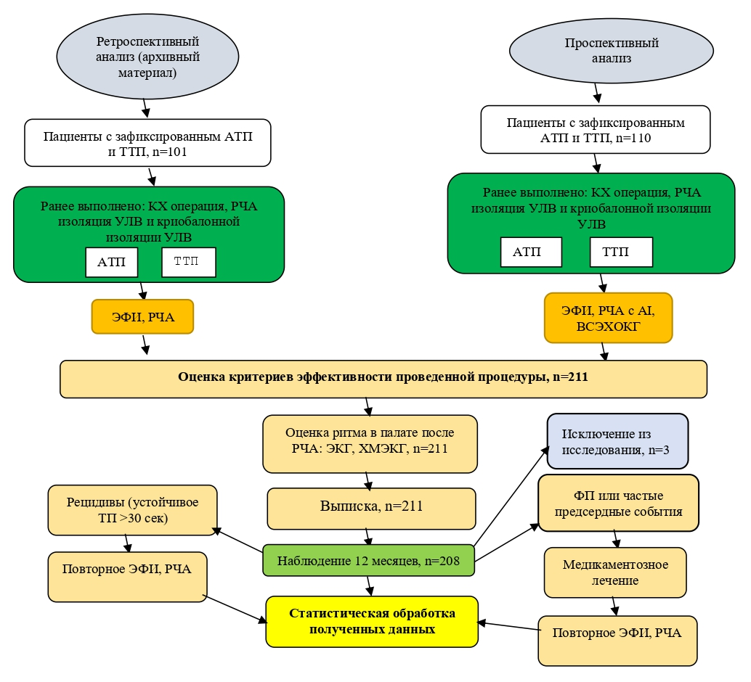

ЭКГ – электрокардиография; ВСЭХОКГ – внутрисердечное эхокардиография; AI - ablation index (индекс аблации); ХМЭКГ - Холтеровское мониторирование ЭКГ; ЭФИ – электрофизиологическое исследование; РЧА – радиочастотная абляция; ТП - трепетание предсердий; АТП - атипичное трепетание предсердий; ТТП - типичное трепетание предсердий

Рисунок 9 – Дизайн исследования

После ЭФИ, РЧА и восстановления синусового ритма сердца проводилось динамическое наблюдение за пациентами в течение двенадцати месяцев, в ходе которого оценивали характер течения нарушения ритма сердца и проводимости, размеры ЛП, расчетное систолическое давление в легочной артерии (РСДЛА), конечно-диастолический и конечно-систолический объемы (КДО, КСО). Таким образом, оценивали эффективность катетерной аблации в течение 12 месяцев.
В обеих группах пациенты до и после РЧА принимали варфарин в терапевтических дозах (МНО 2,0-3,0) или новые оральные антикоагулянты (НОАК). Пациентам с атипичным ТП и наличием конкурирующей ФП после успешного РЧА назначалась антиаритмическая терапия (ААТ), преимущественно II и III группы (класса), в течение 3 месяцев. В группе AI пациентам с увеличением количества биомаркера NT-proBNP дополнительно проводилось консервативная терапия ХСН.

2.2 Методы исследования
Всем пациентам проводился: общеклинический осмотр пациента, включавший в себя выяснение жалоб, изучения анамнеза заболевания и жизни, физикального осмотра по органам и системам, лабораторное исследование общего анализа крови и мочи, определялся уровень электролитов (калия, натрия, кальция), общего билирубина, аланинаминотрансфераза (АлТ), аспартатаминотрансфераза (АсТ), креатинина, мочевины, глюкозы, гликолизированный гемоглобин (если есть сахарный диабет), гормонов щитовидной железы (тиреотропный гормон (ТТГ), свободный трийодтиронин (Т3), свободный тироксин (Т4), антитела к тиреоидной пероксидазе (АТПО), коагулограмма. Дополнительно проспективной группе проводился анализ кардиомаркера NT-proBNP (проводилось на аппарате Roche Cobas 6000) методом фотометрии (рисунок 10).

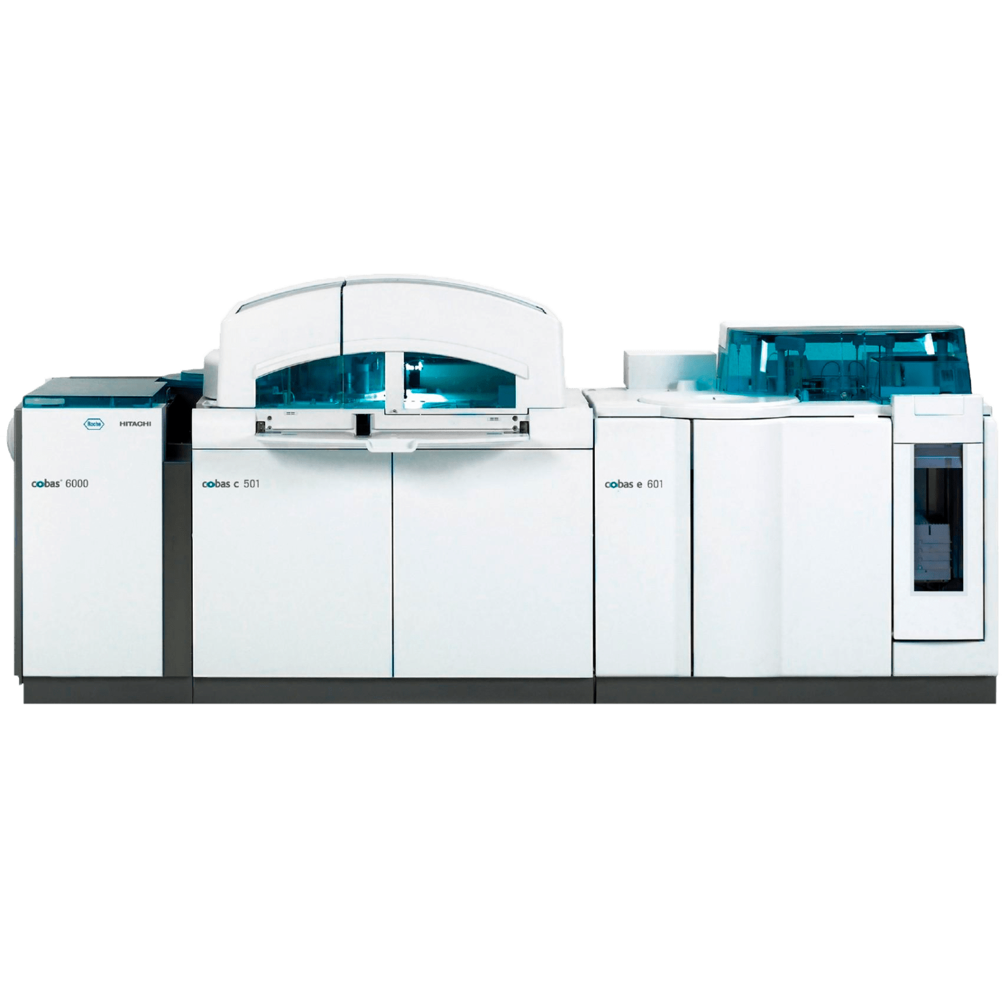

Рисунок 10 – Модульный автоматический анализатор с закрытой аналитической системой, позволяющая консолидировать тесты по клинической и иммунной химии в единую платформу и осуществлять исследования из одной первичной пробирки

Примечание – Произведено в Швейцарии
Инструментальное обследование пациентов включало в себя проведение:
- Электрокардиография (ЭКГ). Регистрация ЭКГ выполнялась в двенадцати отведениях (I, II, III, аVR, аVL, аVF, V1-V6) на аппарате Schiller AT-102 (Германия) (рисунок 11). Исследование проводилось самостоятельно или средним медицинским персоналом отделения.

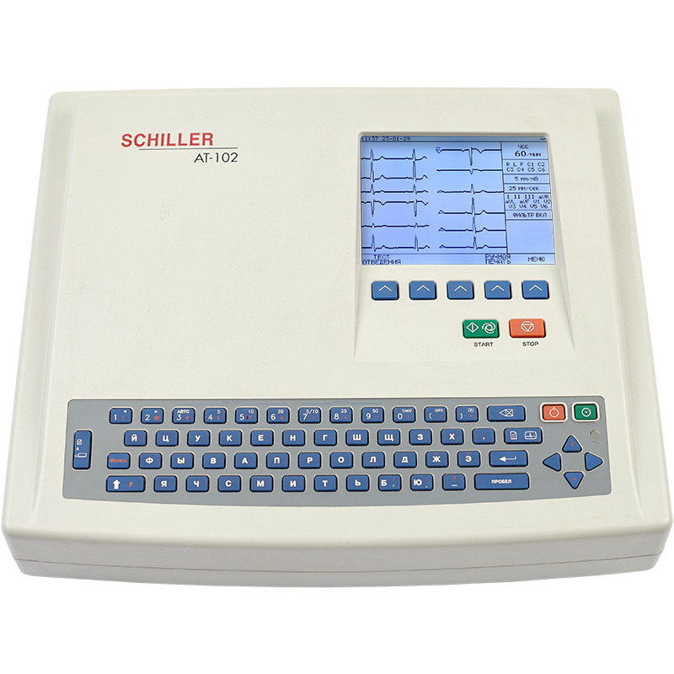

Рисунок 11 – электрокардиограф Schiller AT-102. 6/12- канальный стационарный электрокардиограф с жидкокристаллическим экраном для ежедневного использования в поликлиниках и стационарах

Примечание – Производство Германия

Ключевым моментом является выявление пилообразной кривой ТП. Зубцы при типичном ТП обычно имеют форму "зубцов пилы" при непрерывно ундулирующей изоэлектрической линии и обычно лучше всего определяются в нижних отведениях - II, III и aVF. Причина отрицательной направленности - синхронная активация МПП снизу вверх при циркуляции волны ТП против часовой стрелки в ПП. Важно обратить внимание на морфологию волн ТП. Нисходящее колено каждой волны должно быть несколько длиннее (более пологим) по сравнению с восходящим (более крутым). Этот признак должен иметь место во всех нижних отведениях (рисунок 12). Кроме того, чрезвычайно важным является соотношение амплитуды волн ТП в стандартных и усиленных нижних отведениях к амплитуде волн ТП в правых грудных отведениях. Отчетливое различие амплитудных характеристик в отведении V1, а именно - заметно меньшая амплитуда волн ТП в правых грудных отведениях по сравнению с нижними отведениями; их положительная направленность в отведении V1 - это признаки типичного ТП против часовой стрелки. И, наоборот, если волны ТП положительны в нижних стандартных и усиленных отведениях, если восходящее и нисходящее колена волны трепетания близки по морфологии и продолжительности, если их амплитудная характеристика сопоставима с амплитудой волн трепетания, регистрируемых в правых прекордиальных отведениях, это может быть истмус-зависимое ТП с движением волны деполяризации по часовой стрелке или атипичное (истмус-независимое ТП). Реакция желудочков обычно составляет 1/2 частоты предсердной активации. Это может вызвать затруднения в уверенной идентификации волн трепетания. Электрокардиографическая диагностика ТП в ряде случаев чрезвычайно затруднена, даже если волны предсердной активации хорошо визуализируются. Такие клинические ситуации касаются и вариантов-типичного ТП. Это очевидно в случаях, когда имеют место резкие изменения предсердной анатомии вследствие перенесенного хирургического вмешательства на сердце и/или из-за врожденных дефектов сердца. Разумеется, в такой ситуации электрофизиологическое исследование сердца будет иметь решающее значение для диагностики ТП в данных ситуациях.

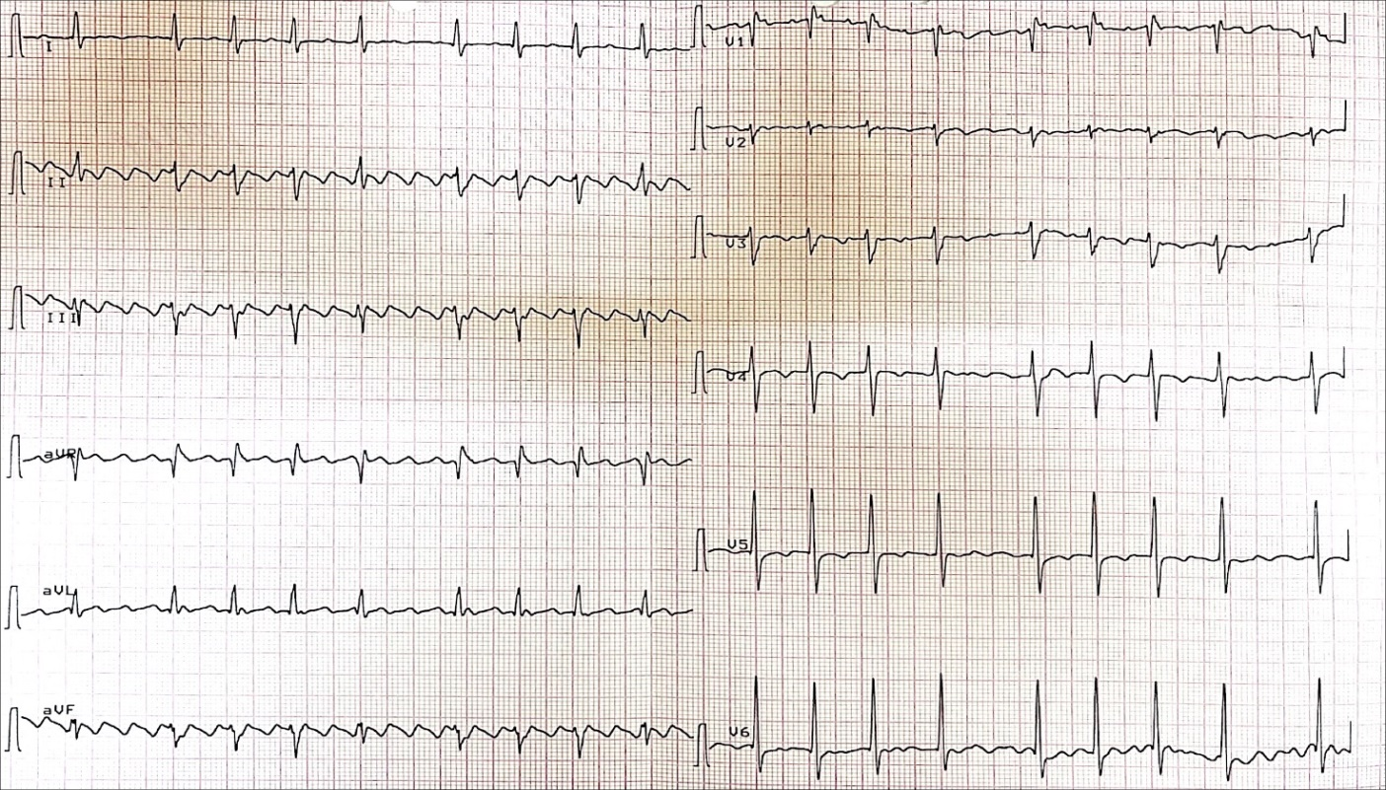

Рисунок 12 – ЭКГ при типичном ТП у пациента после протезирования митрального капана биологическим протезом

Примечание – В стандартных отведениях II, III и aVF отмечаются «пилообразные» зубцы с преимущественным отрицательным отклонением, что отражает ретроградную активацию межпредсердной перегородки по часовой стрелке

- Мониторирования ЭКГ по Холтеру, которое проводилось с помощью аппарата Astro Card (Astrocard holter system, Россия). Данный аппарат характеризуется портативностью записывающего устройства (рекодер), который удобно носить на поясе или на ремне через плечо (рисунок 13). Запись ЭКГ проводится непрерывно в течение 24-х часов с помощью одноразовых клейких электродов, обеспечивающих хороший контакт с телом пациента. Перед наложением электродов проводилась обработка поверхности кожи.

Рисунок 13 – Амбулаторный портативный суточный регистратор ЭКГ по Холтеру - Astro Card

Примечание – Производство Россия

Во время суточного мониторирования ЭКГ пациентам рекомендовали сохранять привычный режим дня с достаточным уровнем физической активности с регистрацией продолжительности и вида деятельности (физическая активность, прием пищи, сон и т.д.) и самоощущения в специальном дневнике пациента, с точным указанием времени, условий возникновения и прекращения симптомов. Расшифровка полученной записи проводилась самостоятельно с помощью компьютерной программы. Оценивались минимальная, максимальная, средняя частота сердечных сокращений и наличие пауз в дневное и ночное время, а также нарушения ритма и проводимости сердца. Запись ЭКГ в период с 06.00 до 22.00 анализировалось как дневное время, с 22.00 до 06.00 – как ночная запись.
Статистическим методом производился полуавтоматический анализ следующих показателей ритма сердца: SDNN (переменное стандартное отклонение интервалов NN – квадратный корень разброса интервалов NN); SDANN (стандартное отклонение средних интервалов интервалов NN, определяемых за короткие временные промежутки); SDANN index (среднее значение пяти минутных стандартных отклонений интервалов NN, рассчитанных в течение суток); RMSSD (корень квадратный из средних квадратов арифметической разницы между смежными интервалов NN); NN50 (число случаев, когда разница длительности последовательных интервалов NN больше 50 мс); pNN50 (отношение интервалов смежных интервалов NN, которые были более 50 мс, к общему числу интервалов NN); SDSD (стандартное отклонение различий продолжительности между последовательными интервалами RR); triangular index (отношение общего количества интервалов NN к числу интервалов с наиболее частой длительностью, проводится геометрическим методом); «Circadian index» (отношение среднего значения ЧСС в дневное время к среднему значению ЧСС в ночное время); QTD (разность между наиболее и наименее продолжительным интервалом Q-T).
- Трансторакальной эхокардиографии. Данное исследование проводилось по стандартной методике с помощью аппарата Phillips - HD IE33 (США) (рисунок 14). Во время данного исследования применяли В- и М- режимы, а также тканевой допплеровский режим в импульсно-волновом режиме с использованием стандартных позиций. Исследование проводилось врачом кардиологом с навыками врача функциональной диагностики.

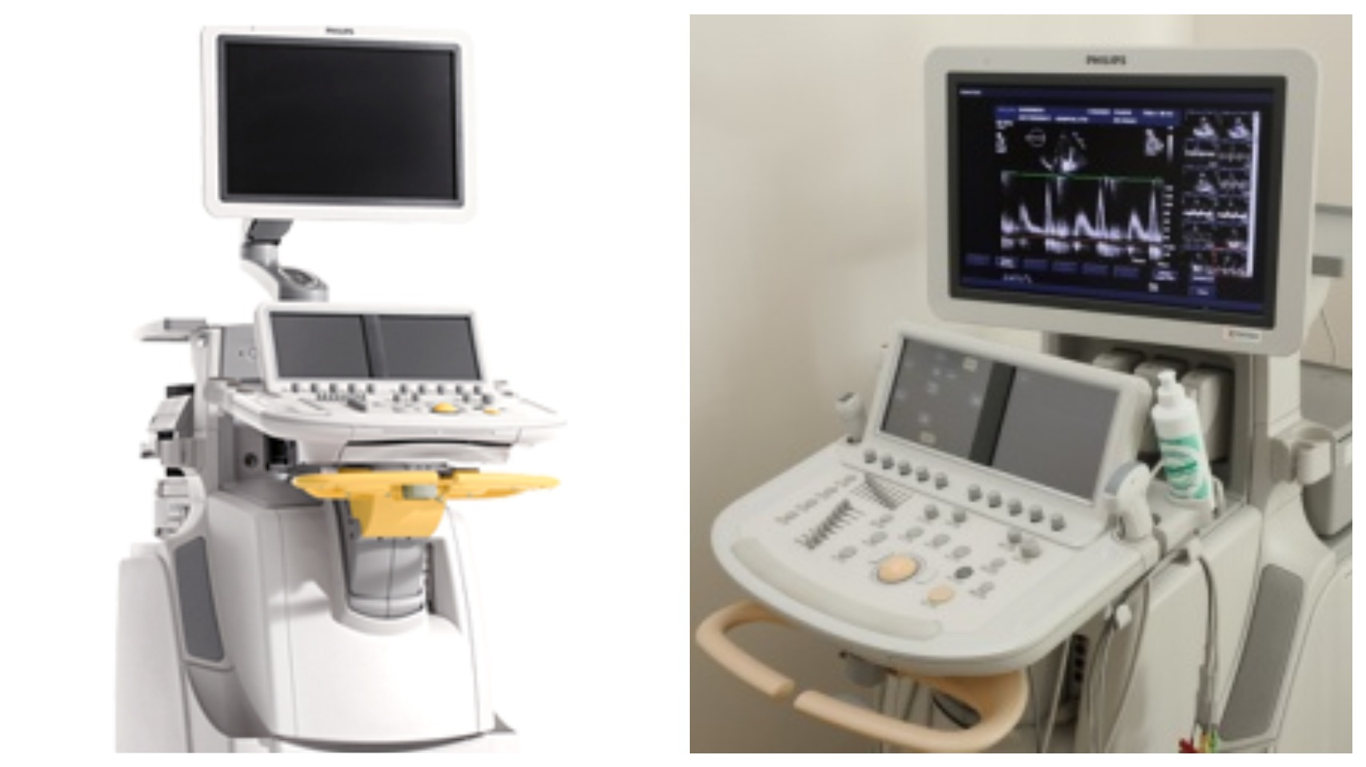

Рисунок 14 – Трансторакальный эхокардиограф экспертного класса Phillips - HD IE33

Примечание – Производство США

Производилась оценка и анализ следующих показателей: конечно- диастолический размер (КДР) левого желудочка (ЛЖ), конечно-систолический размер (КСР), КДО ЛЖ, КСО ЛЖ, толщина задней стенки ЛЖ (тЗСЛЖ), фракция выброса (ФВ), размеры и объем ЛП, толщина межжелудочковой перегородки в диастолу (тМЖПд). Для правого желудочка проводился анализ размера RVD 1 (в базальном сегменте), RVD2 (в среднем сегменте), RVD3 (базально-верхушечный размер), толщина правого желудочка во время диастолы, РСДЛА. Допплеровские показатели включали в себя определение пиковой скорости кровотока на аортальном клапане и на клапане лёгочной артерии, пиковой скорости волн Е и А на митральном (ЕМК, АМК), трикуспидальном клапанах (ЕТК, АТК).
- Внутрисердечной электрофизиологическое исследование сердца (ВСЭФИ). Целью ВСЭФИ является определение электрофизиологического субстрата ТП, выявление механизмов развития макро ре-ентри тахикардии, верификация и определение цикла ТП, выявление оптимальной зоны проведения РЧА.
Исследование проводилось в рентген операционной под местной анестезией. Перед подачей пациента в рентген-операционную всем пациентам проводили премедикацию растворами реланиума 10 мг и промедола 2% в 1 мл внутримышечно. Лаборатории катетеризации оснащены рентген установками AXIOM Sensis (Siemens, Germany), что позволяет визуализировать контуры сердца и прилегающих органов в разных позициях и в полной мере (рисунок 15).

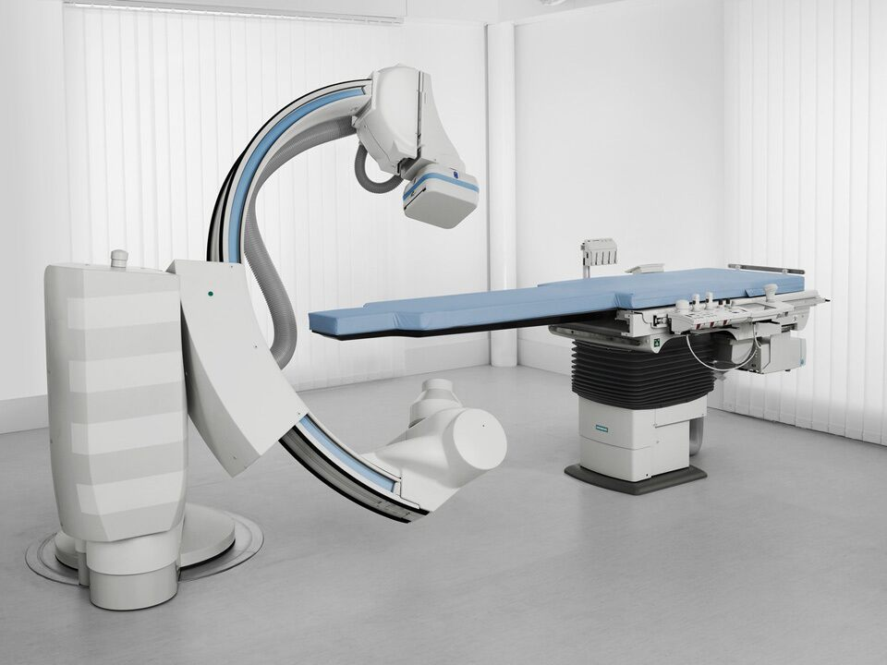

Рисунок 15 – Рентген-ангиограф AXIOM Sensis

Примечание – Производство Германия (Данное оборудование использовалось для проведения манипуляции катетерами и проведения транссептальной пункции под контролем флюороскопии)

В исследовании использовался ряд инновационных технологий для РЧА как типичного, так и атипичного трепетания предсердий у пациентов после кардиохирургических операций и ранее перенесенных катетерных аблаций (таблица 3).

Таблица 3 – Наименование основных инновационных технологий использованных при катетерной аблации атипичного и типичного трепетания предсердий

Используемые новые технологии | Группа AI | Группа Non AI
Электрофизиологическое исследование сердца | Да | Да
Аблация с навигационной системой CARTO3 | Да | Да
ThermoCool SmartTouch, аблационный катетер с измерением силы давления | Да | Да
PentaRay, катетер высокоплотного картирования | Да | Нет
Ablation index (новый модуль Carto3) | Да | Нет
Внутрисердечное ЭхоКГ | Да | Нет
Измерение давления в левом предсердий | Да | Нет
Определение кардиомаркера NT-proBNP | Да | Нет

Пациент с помощью референтных магнитных «патчей» подключался к 3D навигационной системе Carto 3 (Biosense Webster, USA) (рисунок 16а). Датчики наружного ЭКГ с определением стандартных отведений и V1, показатели гемодинамики с определением пульсоксиметрии были выведены на основной и дублирующие мониторы для безопасности процедуры. Паховые и левая подключичная области с захватом левой стороны грудной клетки обрабатывалась 1% йодным раствором повидона, а при наличии аллергии на йод использовался 0,5% раствор хлоргексидина. После этого пациента накрывали стерильным бельем со специальной вырезкой в области паха для проведения пункции магистральных сосудов. Все процедуры проводились под местной анестезией с использованием 2% раствора лидокаина с разведением на 0,9% физиологическом растворе 1:1, а при наличии аллергии использовался 0,5% раствор новокаина. Для введения внутрисердечных электродов стандартно использовался трансфеморальный доступ с двух сторон: 8F абляционный Thermocool SmartTouch (рисунок 16в), (Biosense Webster, USA) и 5F или 6F декаполюсный диагностический Celcius (рисунок 16г), (Biosense Webster, USA) электроды устанавливались стандартно справа, а дополнительный диагностический электрод высокоплотного картирования 8F PentaRay (рисунок 16б) (Biosense Webster, USA) и датчик ВСЭХОКГ 8F ACUSON AcuNav (Biosense Webster, USA) слева (рисунок 17).

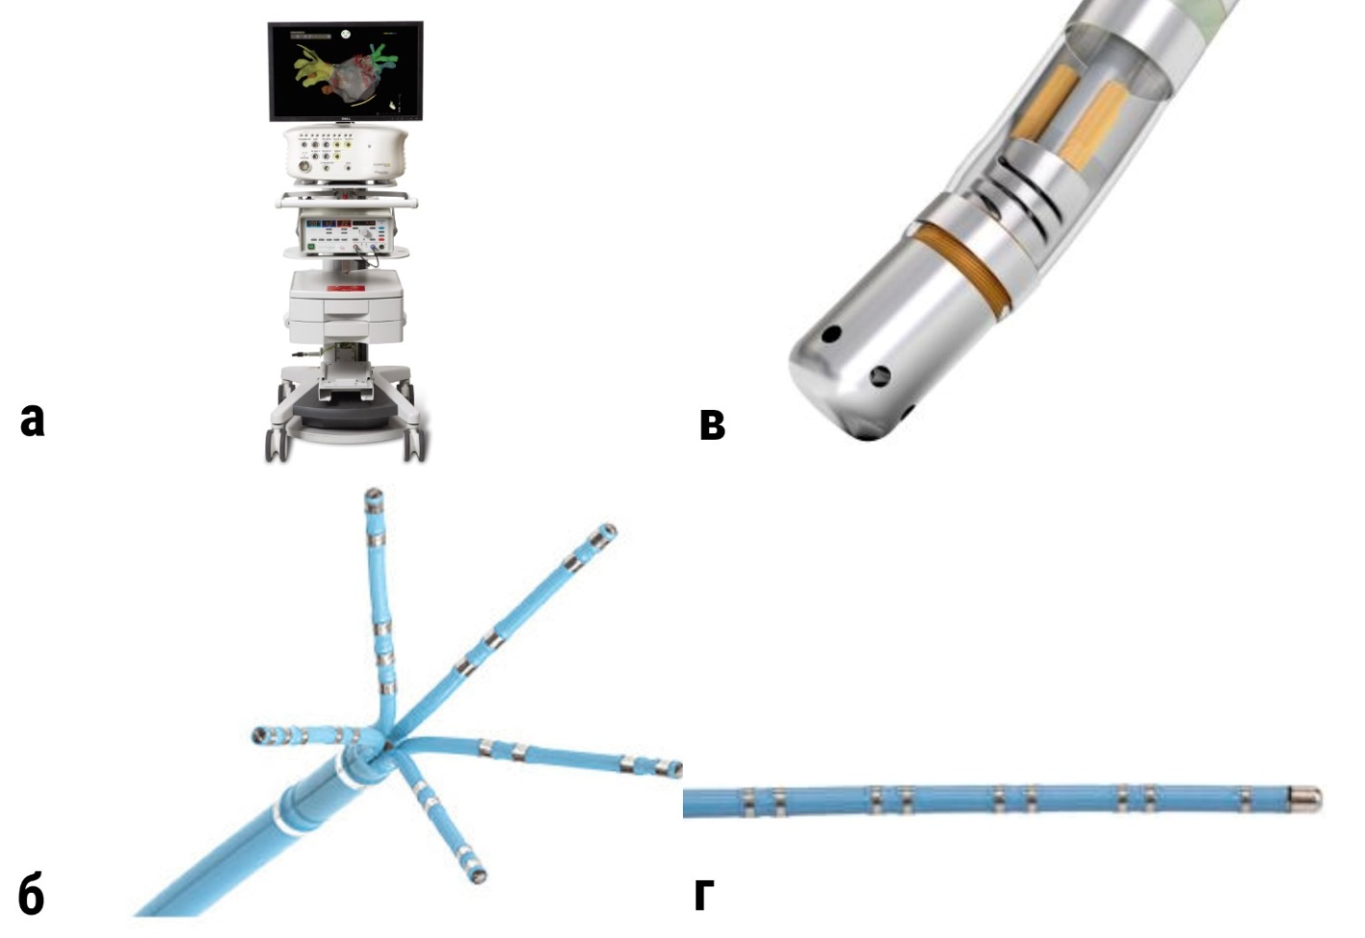

Рисунок 16 – Системы 3D навигации Carto3 и катетеры, используемые при выполнении диагностических и абляционных манипуляций

Примечание – Описание в тексте

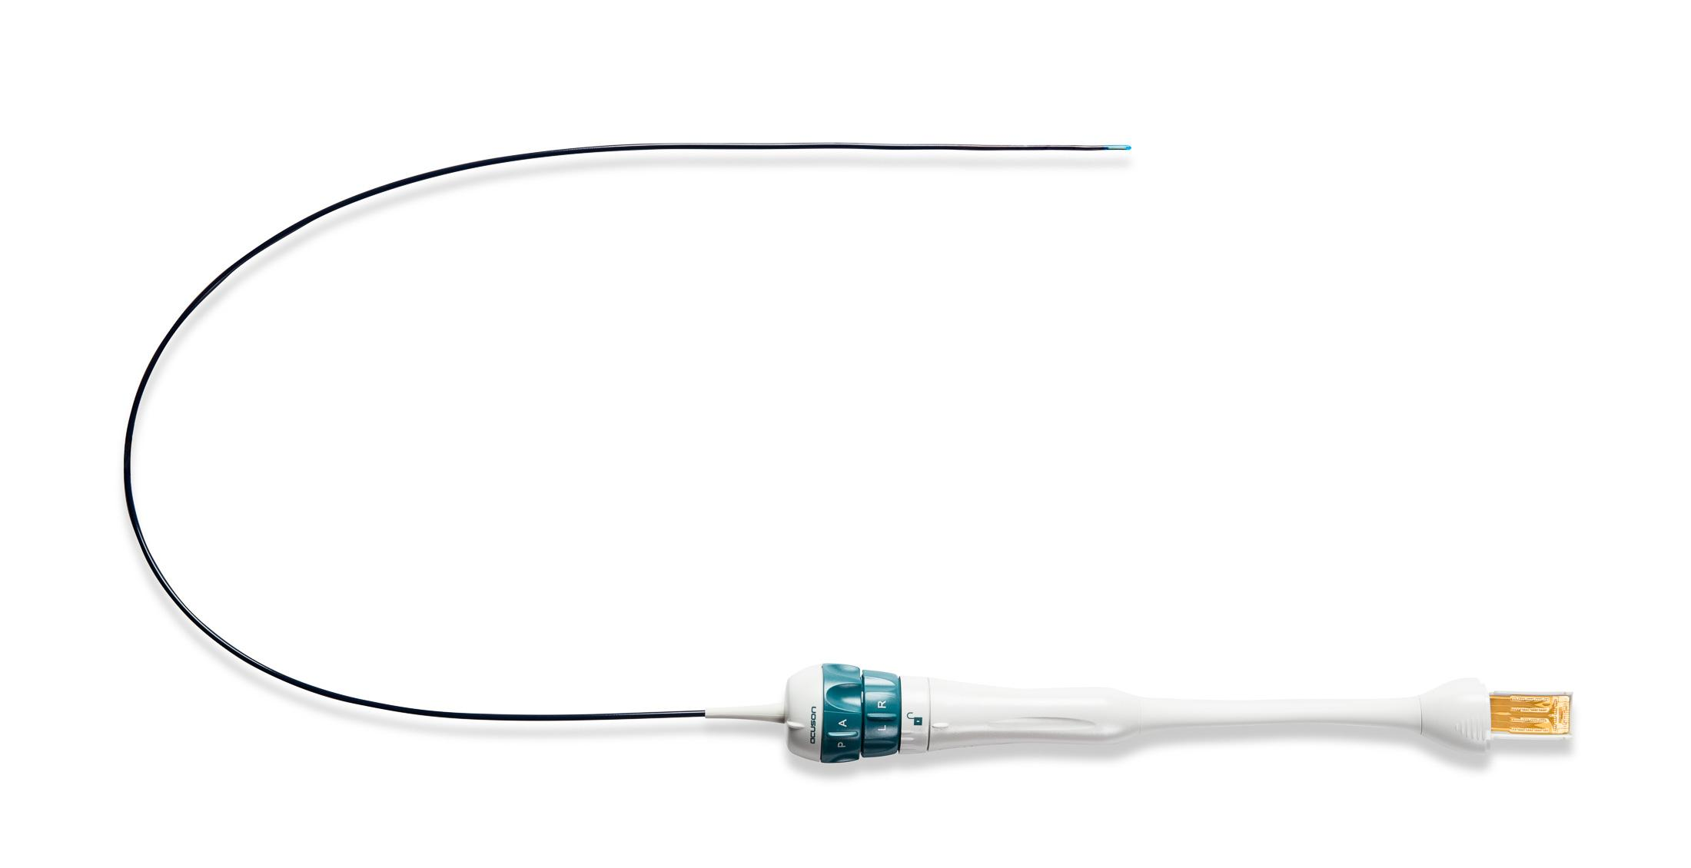

Рисунок 17 – Датчик внутрисердечной эхокардиографии ACUSON AcuNav

Примечание – В группе исследования AI использовалась данная технология для проведения транссептальной пункции, что значительно сокращало время ее выполнения

В начальном этапе для проведения ЭФИ сердца и определения механизма ТП использовался декаполюсный диагностический электрод, который устанавливался в позицию коронарного синуса (КС) и абляционный электрод, который в большинстве случаях устанавливался в область КТИ. После стандартной процедуры инициализации катетеров и проводилась настройка параметров картирования 3D навигационной системе Carto 3. В зависимости от длительности цикла тахикардии (ДЦт) обязательно настраивается «окно интереса» (ОИ) (рисунок 18) для правильного картирования ДЦт и локализации критического истмуса. Правильная настройка ОИ позволяет адекватно оценивать последовательность активации миокарда предсердий в зависимости распространения волны деполяризации при макро ре-ентри тахикардии. Однако, у одного пациента могут быть несколько видов ре-ентри тахикардии и в такой ситуации ОИ настраивается для каждого ДЦт отдельно. Сложность заключается в том, что при наличии двух ре-ентри тахикардии, которые циркулируют одновременно, то нельзя настроить ОИ для одновременного картирования двух циклов ре-ентри тахикардии. В таких случаях сперва определяется один механизм ре-ентри тахикардии и утесняется, а потом определяют другой цикл ре-ентри тахикардии (рисунок 1). В некоторых случаях приходиться параллельно картировать несколько циклов тахикардии, создавая для каждого цикла ре-ентри тахикардии отдельную карту, что связано с нестабильностью ДЦт и переходе одного цикла к другому. Наличие таких циклов ре-ентри тахикардии связано с выраженными фиброзирующими изменениями в миокарде предсердий, а как известно, зоны фиброза являются субстратом для развития сложных нарушений ритма сердца. Также нужно учитывать, что наша когорта пациентов относиться к более сложной категории в связи с наличием множеств рубцов в миокарде вследствие ранее перенесенных оперативных вмешательств.
Согласно R. De Ponti и соавт., используется формула для определения оптимального ОИ [157].

$$Backward interval=\frac{TCL-{DUR}^{PW}}{2}+{Interval}^{PWonset-ref}$$

$$Forward interval=\left(TCL-Backward interval\right)x0.90$$

где TCL – длительность цикла тахикардии;
DUR^{PW} – продолжительность Р-волны (рисунок 14, интервал «а»);
Interval^{PWonset-ref} – расстояние между референтным сигналом и началом Р-волны (рисунок 18, интервал «b»), которое принимает отрицательное значение при расположении референтного сигнала до начала Р-волны [157, р. 450].

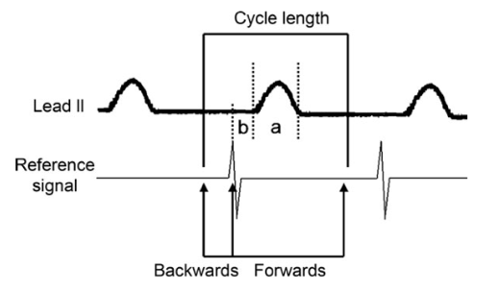

Рисунок 18 – Метод определения передней и задней линии при настройке «окна интереса» основываясь на длительности цикла тахикардии

Примечания:
1. II стандартное отведение наружного ЭКГ указана с отклонением от изолинии, что описывается как Р-волны. Ниже указан схематический референтный сигнал. Интервал «а» обозначает саму длину Р-волны при ре-ентри тахикардии, а интервал «b» означает расстояние от референтного сигнала до начала Р-волны.
2. Составлено по источнику [157, р. 450]

В нашем исследовании мы попытались оптимизировать настройку ОИ, так как определение ОИ по предыдущим настройкам занимает время и это сказывается на длительности самой операции, особенно это заметно при наличии нескольких циклов ре-ентри у одного пациента, когда под каждого цикла ре-ентри настраивается отдельное ОИ. В нашем исследовании, как и в примере приведенным выше мы используем референтный сигнал, стандартно это сигнал одного декаполюсного электрода, который расположен в КС и определяет непрерывный и стабильный сигнал предсердной активации одинаковой морфологии. При изменении морфологии предсердной активности от цикла к циклу и нестабильном считывании сигнала адекватное картирование цикла ре-ентри тахикардии невозможна. В связи с этом необходимо уделить достаточное время и правильно определить канал для считывания референтных сигналов. После определения ДЦт по референтному сигналу вычитаем 20 мс и полученную цифру делим относительно референтного сигнала (рисунок 19). Возможно, данный подход несколько груб в подсчете, но эффективность диагностики и РЧА от этого не уменьшилась, а наоборот позволило быстрее строить новые карты для каждого цикла ТП.

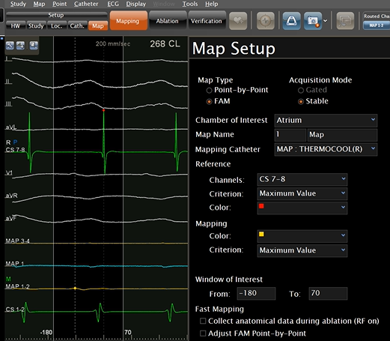

ДЦт
Референтный сигнал
Настройка ОИ

Рисунок 19 – Настройка окна интереса для картирования атипичного трепетания предсердий

Примечание – ДЦт на данном рисунке 15, 268мс (красный круг сверху). Для удобства выбора ОИ (была округлена) ДЦт до 270 мс. ОИ=270 мс-20 мс=250 мс. Выбрали электрод CS 7-8 для постоянной и адекватной регистрации референтного сигнала и относительно этого сигнала мы разделили 250 мс (передняя линия -180 мс, задняя линия 70 мс)

После подключения всех катетеров и электродов к 3D навигационной системе Carto 3 строилась электроанатомическая карта ПП, где в первую очередь определяли КТИ и КС (рисунок 20). Таким образом, мы определяли анатомические ориентиры для безопасного манипулирования навигационными катетерами. Также, это позволяло минимизировать и даже исключать использование флюороскопии при электроанатомическом картировании. При картировании ПП на синусовом ритме проверялось наличие двунаправленного истмус блока. При отсутствии двунаправленного истмус блока по КТИ производилось индукция ре-ентри тахикардии с помощью сверхчастой или программированной стимуляции предсердий. Далее, при индукции ре-ентри тахикардии проводилось стимуляционное картирование с помощью навигационных катетеров, в частности в области КТИ. Если область КТИ находилось в цикле ре-ентри тахикардии, то проводилась РЧА КТИ до достижения двунаправленного истмус блока. Контроль эффективности проводился путем повторной сверхчастой или программированной стимуляции предсердий. В большинстве ситуациях это приводило к индукции других циклов ре-ентри тахикардии, что требовало дальнейших маневров электроанатомического картирования.

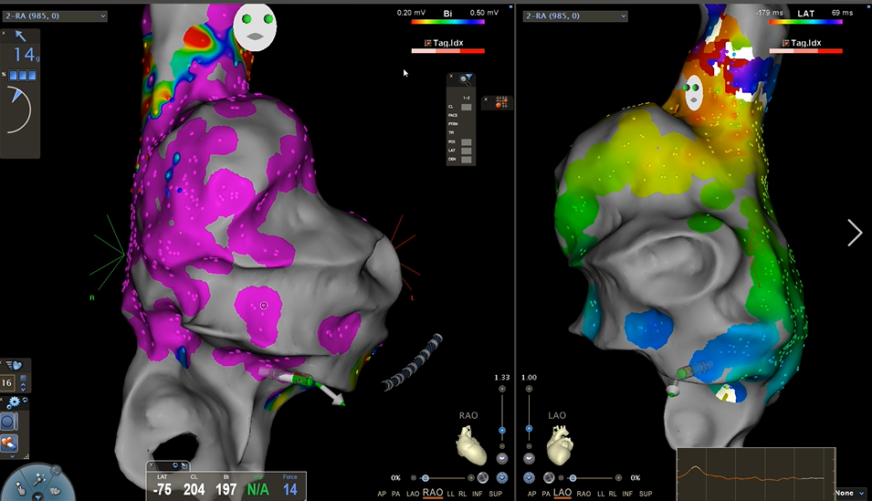

Рисунок 20 – Построение электроанатомической карты правого предсердий с использованием навигационной системы Carto3

Примечания:
1. Панель слева представлена биполярной картой правого предсердия, где фиолетовый цвет обозначает живой миокард без рубцовых изменений.
2. Панель справа представлена активационной картой правого предсердия.
3. Чем дальше от источника аритмии, тем картина принимает холодные цвета (синий), а при близком расположении область картины окрашивается в красный цвет

Подтверждение расположения критического истмуса для каждой ре-ентри тахикардии проводили ряд стимуляционных (entrainment) картирований для каждой ре-ентри тахикардии отдельно. Принцип стимуляционного картирования заключается в навязывании своей частоты на 15-20 мс чаще, чем ДЦт путем нанесения стимуляции в определенной области миокарда [158]. Таким образом, с помощью entrainment определяли следующие электрофизиологические характеристики цикла ре-ентри тахикардии:
- Способность отвечать на entrainment в ПП и ЛП.
- Скрытое слияние при entrainment, которое характеризуется вхождением в цикл ре-ентри тахикардии при стимуляции почти с той же частотой, что при ТП. В такой ситуации морфология постстимуляционных комплексов не отличается от морфологии при ТП. Таким образом, проводилось стимуляционное картирование с циклом на 10 мс короче самого цикла тахикардии. Если при такой стимуляции получалось захватить цикл тахикардии и ускорить ее на 10 мс, то это означало вхождение в цикл ре-ентри тахикардии. При отсутствии значимых морфологических отличий в постстимуляционных комплексах, (волна ТП при стимуляции идентична волнам ТП при макро ре-ентри тахикардии), указывало об ортодромном вхождении в цикл ре-ентри (направление распространения волны стимуляционной деполяризации совпадало с направлением циркуляции волны при макро ре-ентри тахикардии).
- Манифестирующее слияние во время entrainment, которое также характеризуется вхождением в цикл ре-ентри тахикардии с циклом чуть более частой. Однако, в отличии от скрытого слияния при манифестирующем слияний при вхождении в цикл ре-ентри тахикардии отмечается изменение морфологии волн ТП в постстимуляционных комплексах.
- Измерение постстимуляционного интервала (ПСИ) – интервал между последним захваченным комплексом и первым комплексом самой ре-ентри тахикардии, которая восстанавливается после прекращения стимуляции.
- Определение и мониторирование длины цикла тахикардии (ДЦт) – это интервал между соседними А-А спайками. Изменение ДЦт может говорить как о купировании тахикардии и начале нового цикла ре-ентри тахикардии, так о замедлении проведения в этой области предсердий.
- Определение разницы между ПСИ и ДЦТ, что является обязательным компонентом при стимуляционном картировании ре-ентри тахикардии. При ПСИ-ДЦт ≤ 30 мс говорит о близости места стимуляции к циклу ре-ентри тахикардии, а при ПСИ-ДЦт ≤0 говорит о нахождении места стимуляции в цикле ре-ентри тахикардии.
- Измерение интервала St_{map}-A_{LA} – интервал между спайком при entrainment с картирующего электрода (St_{map}) и последующим спайком предсердной активации по коронарному синусу (A_{LA}).
- Измерение интервала А_{map}-A_{LA} – интервал между локальной предсердной активности на картирующем электроде (А_{map}) и последующим спайком предсердной активации по коронарному синусу (A_{LA}).
- Определение разницы между St_{map}-A_{LA} и А_{map}-A_{LA}.
- Левопредсердный ПСИ – это интервал между спайком при entrainment и последующей левопредсердной электрограммы (ПСИ ЛП) с электрода в коронарном синусе.
- Антидромный ответ – это разница между ПСИ ЛП и ДЦт, которая указывает на антидромную активацию ЛП.
- Активационное время – интервал от начала спайка предсердной активности по картирующему электроды до начала Р зубца на поверхностной ЭКГ.
После устойчивого навязывания стимула мы останавливаем стимуляцию и измеряем интервал между последней стимуляцией и первым сигналом ре-ентри тахикардии (рисунок 21). Если разница между ПСИ и ДЦт менее 30 мс, то это признак расположения стимуляционного электрода вблизи от круга ре-ентри, при а при ≤0, то это указывало на точном расположении места стимуляции в цикле ре-ентри тахикардии, а при разнице ПСИ и ДЦт более 30 мс, говорило об его отдаленности от круга ре-ентри. На рисунке разница между ПСИ и ДЦт более 30 мс, что говорит об отдаленности нахождения электрода CS-d от круга ре-ентри [159].
Анатомически диагностический декаполюсный катетер установлен в позицию КС и, следовательно, эндограммы записываются в порядке последовательной активации и направлению деполяризации миокарда. CS-d находился в самом отдаленном от правого предсердия участке, что позволяло нам исходя из направлении активации предсердий по КС определить левопредсердную или правопредсердную ТП. Так, при правопредсердном ТП фронт волны деполяризации по КС начинался от CS-p с постепенным распространением до CS-d, а при левопредсердном ТП фронт волны деполяризации, наоборот, направлялся от CS-d к CS-p. В сочетании с проведенным стимуляционным тестом мы исключали или подтверждали левопредсердную/правопредсердную ТП. Стимуляционное картирование проводилось как диагностическими катетерами, так и абляционными катетерами. При типичном ТП круг ре-ентри вовлекает КТИ, что в свою очередь, является одним из необходимых зон стимуляционного картирования. Таким образом, проводилось исключение или подтверждение наличие типичного ТП у пациента.

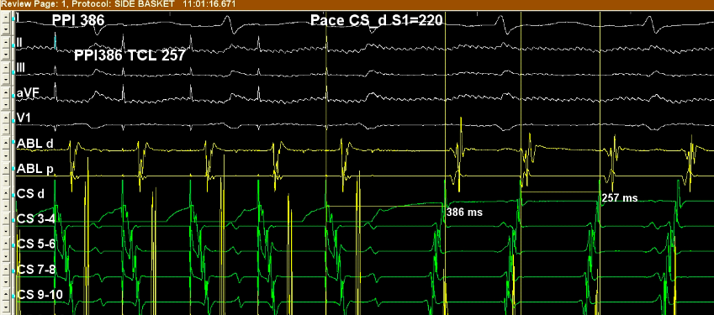

PPI - постстимуляционный интервал; TCL - длительность цикла тахикардии; ABL - дистальный и проксимальный электроды абляционного катетера. CS- все электроды диагностического катетера

Рисунок 21 – Проведение стимуляционного картирования ре-ентри тахикардии

Примечание – На рисунке 12 отображены регистрация сердечной деятельности от I-III, aVF, V1 отведений наружного ЭКГ (белые линии), запись с абляционного (желтые линии) и декаполюсного катетеров (зеленые линии). Как видно ДЦт 251 мс, а постстимуляционный интервал равен 386 мс, что говорит об отдаленности круга ре-ентри места стимуляции. В данном случае стимуляция проводилась с дистального электрода в позиции КС (CS d)

При нахождении ре-ентри в ЛП в обеих группах (77,6 и 69,3%, соответственно), проводилась транссептальная пункция (ТСП), для которого использовалась специальные иглы Brockenbrough в сочетании с длинным интродьюсером 8.5‐Fr SL‐1 sheath (Abbott) [160]. Техника выполнения ТСП у пациентов после кардиохирургических операций отличалась от стандартной техники. Так как данная когорта пациентов отличалась ремоделированием сердца и нетипичной рентгенологической анатомией. В группе non-AI ТСП выполнялась под контролем флюоросокопии и использовались контрастные вещества для оценки ТСП и венографии легочных вен. После установки иглы Brockenbrough в сочетании с длинным интродьюсером 8.5‐Fr SL‐1 sheath (Abbott) в позицию ВПВ указатель на SL‐1 sheath и иглы направлялись на 5 часов (взгляд со стороны нижних конечностей пациента). Далее, под контролем флюороскопии в левой косой позиции с ангуляцией LAO35-40° проводилось медленное и плавное подтягивание всей системы с четким удержанием направления иглы на 5 часов. Стандартно должно определяться два «скачка» при скольжении вниз. Первый «скачок» обуславливается соскакиванием SL‐1 sheath из ВПВ в МПП, а второй «скачок» возникает при соскальзывании с МПП в область овальной ямки, что является местом для ТСП. Точность расположения проверяется флюоросокпией с ангуляцией RAO30°. В такой позиции направление иглы должно быть параллельной к декаполюсному электроду в позиции КС и находиться по середине между устьем КС и задней стенкой ПП. В большинстве типичных ситуациях кончик иглы направляется в область «талии» сердца, то есть борозде между ушком ЛП и ЛЖ, направляется параллельно к КС в позиции RAO30°. Далее, аккуратно вперед продвигается только игла и медленно вводиться контрастное вещество через иглу. При правильном расположении иглы и введении контрастного вещества определяется «натягивание» овальной ямки в виде треугольника и дальнейшее напористое, но плавное продвижение всей системы приводит к удачной пункции овальной ямки и попаданию иглы в ЛП. В такой ситуации необходимо рассчитать расстояние от МПП до свободной стенки ЛП и контролировать продвижение иглы с доставкой для избежания перфорации стенки предсердий. При нетипичных случаях при скольжении интродьюсера из ВПВ в МПП определяется только один «скачок» или даже «скачок» может отсутствовать. В такой ситуации имеет значение квалификация интервенционного аритмолога и место ТСП определяется в зависимости расположения устья КС и задней стенки ПП. Очень важно не проводить ТСП близко к устью КС или направлять кончик иглы в сторону КС, так как это может привести к пункции восходящего отдела аорты и является опасным для жизни пациента осложнением.
В группе AI для проведения ТСП дополнительно был использован датчик ВСЭХОКГ с подключением к аппарату ЭХОКГ SIEMENS ACUSON X300 для более точной визуализации структур сердца и минимизации флюороскопии. Так, под контролем ВСЭХОКГ длинный интродьюсер вместе с иглой устанавливались в позицию ВПВ с направлением иглы на 5 часов и плавно скользили вниз в ПП. По данным ВСЭХОКГ четко можно определить МПП и область ТСП, а это позволило нам не акцентировать внимание на «скачках» и минимизировало использование флюороскопии. Вместо контрастного вещества использовался 0,9% физиологический раствор, так как при его быстром введении определяются «пузырьки» по ВСЭХОКГ.
С целью профилактики тромбоэмболических осложнений назначался нефракционированный гепарин до и после ТСП с достижением и поддержанием АЧТВ ≥300 сек в зависимости от массы тела пациента с расчетом 1000 МЕ на 1 кг массы тела. В последующем через 10-15 мин проверялись показатели АЧТВ, при необходимости дополнительно вводили гепарин.
В группе non-AI, при атипичном ТП в процедурах использовался декаполюсный диагностический катетер в позиции коронарного синуса (КС), циркулярный катетер Lasso-10 для проверки изоляции устьев легочных вен (УЛВ) и абляционный катетер Thermocool SmartTouch с чувствительностью силы контакта (contact force) (Biosense Webster). Длинный интродьюсер Daig SL-1 и управляемый интродьюсер (Agilis) были использованы при проведении ТСП и для манипуляции в ЛП. При РЧА сила контакта колебалось в пределах от 5г до 40 г, а продолжительность каждой аппликации в пределах 30-0 секунд на каждой точке. Во всех зонах ЛП и ПП использовалась мощность 30-35В в зависимости от стенки. Непрерывные точки РЧА достигались благодаря функции автоматического отметки (VisiTag, Biosense Webster).
В проспективной группе при определении атипичного ТП дополнительно использовался другой диагностических катетер с возможностью высокоплотного картирования PentaRay (Biosense Webster, USA). Согласно исследованиям Sok-Sithikun Bun и соавт. использование PentaRay позволяет брать больше активационных точек (449±520) в минуту, что повышает точность картирования (Р<0,0001). Исследования также показали, что PentaRay 100% случаев идентифицировать круги ре-ентри и точно определить критический истмус по сравнению с 87% (Р=0,056) обычными стандартными катетерами [161, 162]. В нашем исследовании мы впервые в Казахстане начали использовать и внедрили в практику применение катетеров высокоплотного картирования для лечения сложных нарушений ритма сердца [131, р. 772; 132, р. 58]. Использование катетеров высокоплотного картирования в сочетании с ВСЭХОКГ позволяет минимизировать использование флюороскопии, а в некоторых случаях мы полностью исключали лучевую нагрузку [163]. Последнее преимущество активно нами используется при РЧА нарушений ритма сердца у пациентов с высоким риском осложнений как дети, возрастные пациенты и беременные женщины [164-166]. В группе AI при РЧА использовалась обновленная программа навигационной системы Carto3 с функцией ablation index (AI) (Biosense Webster). При использовании функции автоматической отметки (VisiTag) в группе AI ориентиром трансмурального поражения миокарда служил один параметр – ablation index, критерий которого соответствовали исследованию CLOSE: размер точки не более 3 мм, расстояние между двумя последовательными точками РЧА не более 6 мм. AI в ЛП достигал от 400 до 550, как и в ПП. При смещении катетера с места абляции до достижения необходимого AI, катетер устанавливался на то же место и продолжалась аппликация до достижения необходимого AI.
Картирование ЛП начиналось с проверки изоляции УЛВ и состоятельности линейной аблации. При отсутствии изоляции и наличии зон «прорыва» выполнялась ре-изоляция УЛВ и линейная РЧА, используя вышеперечисленные параметры РЧА. При пароксизмальных формах ТП проводилась индукция с помощью частой и сверхчастой стимуляции. После определения критического истмуса проводилось стимуляционное картирование в этой области с ДЦ короче на 20 мс. Критериями эффективности РЧА являлось: купирование ТП и восстановление синусового ритма или изменения ДЦ тахикардий при переходе на другой источник ре-ентри, достижение истмус блока в критической точке, отсутствие индукции ТП при частых залповых стимуляциях. При отсутствии индукции ТП и сохранении критериев эффективности процедура завершалась.
Пациенты после РЧА все выписаны на синусовом ритме и с рекомендацией продолжить антикоагулянтную терапию и ААТ. Периодичность наблюдений каждые 3 месяца пациентов в обеих группах было соблюдено. При появлении клинических симптомов, как учащенное или аритмичное сердцебиение и/или одышка пациент обращался к аритмологу вне графика наблюдения. По результатам 24-часового ХМЭКГ и ЭКГ оценивалось наличие устойчивых (более 30 секунд) ТП и ФП. При их наличии проводилась повторная РЧА. Предсердные аритмии длительностью до 30 секунд оценивались как предсердные события с высокой частотой (ПСВЧ) и назначалась ААТ. В группу AI были включены 110 пациентов, которые находились под мониторингом. В период пандемии COVID-19 из группы AI были 2 пациента были исключены в связи с летальным исходом вследствие коронавирусной инфекции и 1 пациент отказался продолжить исследование.

2.3 Статистический анализ
Анализ и статистическая обработка полученных результатов исследования выполнялись с помощью программы IBM SPSS Statistics 22 для Windows (IBM, Chicago, USA). Согласно поставленным целям и задачам исследования были проанализированы как количественные, так и качественные переменные. Для количественных переменных проводилась оценка нормальности распределения графическим методом и с помощью критерия Колмогорова-Смирнова. При проверке на нормальность распределения по методу Колмогорова-Смирнова в некоторых количественных показателях выборок выявлено распределение отличное от нормального. В связи этим были использованы непараметрические критерии для проведения статистических анализов.
Для описания количественных данных с нормальным распределением рассчитывали среднее арифметическое (М) и стандартное отклонение с представлением результата в виде M±SD с вычислением 95% доверительного интервала (95% ДИ). При распределении количественных переменных, отличающегося от нормального, рассчитывали Медиану (Ме) и квантили (Q1; Q3) и представляли значения как Me (Q1; Q3), где Q1 – значение 25-го процентиля, Q3 – значение 75-го процентиля.
Для сравнения среднего значения количественных переменных в двух независимых выборках при условии нормального распределения признака применялся t-критерий для независимых выборок с различными дисперсиями, при ненормальном распределении рассчитывали критерий Манна-Уитни.
Категориальные переменные были представлены в виде частотных или процентных величин и были сравнены тестом с x² -Пирсона. Корреляционный ранк Пирсона был использован для выявления связи между переменными при нормальном распределении, если использовался в отдельных расчетах непараметрических критерий Спирмена. Проведено определение относительного шанса развития аритмий после РЧА.
Для сравнения исхода в двух группах в отдаленном периоде и выявлении выживаемости был использован критерий Каплана-Майера.

3 РЕЗУЛЬТАТЫ ИССЛЕДОВАНИЯ

3.1 Общеклиническая характеристика пациентов с трепетанием предсердий
Характеристика пациентов в каждой группе согласно демографическим и физикальным данным, анамнезу, проведенным ранее кардиохирургическим вмешательствам, принимаемой терапии и показателям трансторакальной ЭХОКГ приведены в таблице 4.

Таблица 4 – Базовые характеристики пациентов

Показатель | Всего (n=208) | Группа AI (n=107) | Группа non-AI (n=101) | р-value  95% ДИ
1 | 2 | 3 | 4 | 5
Возраст, лет | 57,7±10,1 | 57,8±11,1 | 56,6±10,9 | р=0,441
ИМТ, кг/м² | 28,1±5,1 | 27,8±5 | 28,2±4,7 | р=0,564
Мужчины, n (%) | 121 (58,1) | 60 (56) | 61 (60,4) | р=0,528, χ²=0,399, df=1,  ОШ=0,837 (0,482-1,454)
Артериальная гипертензия, n (%) | 142 (68,2) | 72 (67,2) | 70 (69,3) | р=0,791, χ²=0,098, df=1,  ОШ=0,911 (0,508-1,635)
Сахарный диабет, n (%) | 25 (12) | 14 (13,0) | 15 (14,8) | р=0,713, χ²=0,135, df=1,  ОШ=0,691 (0,231-2,065)
Инсульт/ТИА, n (%) | 14 (6,7) | 6 (5,6) | 8 (7,9) | р=0,506, χ²=0,443, df=1, ОШ=0,863 (0,394-1,893)
Перенесенные кардиохирургические операции:
АКШ, n (%) | 48 (23) | 21(19,6) | 27 (26,7) | р=0,225, χ²=1,478, df=1,  ОШ=0,669 (0,350-1,281)
ВПС/оперирован, n (%) | 25 (12) | 10 (9,3) | 15 (14,9) | р=0,223, χ²=1,489, df=1,  ОШ=0,591 (0,252-1,385)
ППС/оперирован, n (%) | 109 (52,4) | 63 (58,9) | 46 (45,5) | р=0,055, χ²=3,704, df=1,  ОШ=1,712 (0,988-2,965)
Перенесенные катетерные абляции:
Криоизоляция УЛВ, n (%) | 31 (14,9) | 21 (19,6) | 10 (9,9) | р=0,049, χ²=3,875, df=1,  ОШ=2,222 (0,990-4,989)
Продолжение таблицы 4

1 | 2 | 3 | 4 | 5
РЧА изоляция УЛВ, n (%) | 36 (17,3) | 17 (15,9) | 19 (18,8) | р=0,577, χ²=1,489, df=1,  ОШ=0,815 (0,397-1,674)
РЧА УЛВ+линии, n (%) | 23 (11) | 15 (14,0) | 8 (7,9) | р=0,162, χ²=1,964, df=1,  ОШ=1,895 (0,767-4,686)
HAS-BLED, Me (Q1; Q3) | 1 (1;2) | 2,2 (2;3) | 2 (1;3) | р=0,770
CHA₂DS₂VASc, Me (Q1; Q3) | 1 (0;1) | 1,0 (0;1) | 1,0 (1;2) | р=0,791
Легочная гипертензия, n (%) | 102 (49) | 53 (49,5) | 49 (48,5) | р=0,884, χ²=0,022, df=1,  ОШ=1,042 (0,605-1,794)
Гипертиреоидизм, n (%) | 32(15,3) | 17 (16) | 15 (15) | р=0,836, χ²=0,043, df=1,  ОШ=1,083 (0,509-2,303)
ТТП, n (%) | 56 (26,9) | 24 (22,4) | 32 (31,7) | р=0,133, χ²=2,261, df=1,  ОШ=0,623 (0,336-1,157)
АТП, n (%) | 152 (73) | 83 (77,6) | 69 (68,3) | р=0,133, χ²=2,261, df=1,  ОШ=1,604 (0,864-2,976)
ФП конкурирующее, n (%) | 10 (4,8) | 8 (7,5) | 2 (2) | р=0,064, χ²=3,430, df=1,  ОШ=4,000 (0,829-19,311)
*Начало предсердных со бытий, месяц, Me (Q1; Q3) | 9,5 (3,25;24) | 12 (4;25) | 8 (3;23) | р=0,072
I класс ААП, n (%) | 9 (4,3) | 7 (6,5) | 2 (2) | р=0,106, χ²=2,612, df=1,  ОШ=3,465 (0,702-17,092)
III класс ААП, n (%) | 96 (46) | 47 (43,9) | 49 (48,5) | р=0,507, χ²=0,440, df=1,  ОШ=0,831 (0,482-1,435)
b-блокаторы, n (%) | 167 (80,2) | 82 (76,6) | 85 (84,2) | р=0,173, χ²=1,858, df=1,  ОШ=0,617 (0,308-1,240)
ИАПФ/БРА, n (%) | 134 (64,4) | 73 (68,2) | 61 (60,4) | р=0,239, χ²=1,389, df=1,  ОШ=1,408 (0,796-2,489)
Продолжение таблицы 4

1 | 2 | 3 | 4 | 5
Диуретики, n (%) | 29 (13,9) | 16 (15) | 13 (12,9) | р=0,665, χ²=0,188, df=1,  ОШ=1,190 (0,541-2,618)
Антагонисты альдостерона, n (%) | 67 (32,2) | 34 (31,8) | 33 (32,7) | р=0,890, χ²=0,119, df=1,  ОШ=0,960 (0,536-1,717)
НОАК, n (%) | 67 (32,2) | 41 (38,3) | 26 (25,7) | р=0,052, χ²=3,763, df=1,  ОШ=1,792 (0,991-3,240)
Варварин, n (%) | 141 (67,7) | 66 (61,7) | 75 (74,3) | р=0,052, χ²=3,763, df=1,  ОШ=0,558 (0,309-1,009)
ЛП диаметр, мм | 42,7±5,8 | 42,9±6,3 | 42,7±5,8 | р=0,599
ФВ, Me (Q1; Q3) | 55 (48;58) | 55 (50;59) | 54 (44;58) | р=0,530
≥40, n (%) | 184 (88,4) | 98 (91,6) | 86 (81,1) | р=0,146, χ²=2,111, df=1,  ОШ=1,889  (0,791-4,559)
<40, n (%) | 24 (11,5) | 9 (8,4) | 15 (18,9) | р=0,146, χ²=2,111, df=1,  ОШ=0,527 (0,219-1,264)
РСДЛА, мм.рт.ст. Me (Q1;Q3) | 27 (24;34) | 28 (23;34) | 27 (24;32) | р=0,743
КДО, мл, Me (Q1;Q3) | 97 (79;119) | 95 (76;117) | 114,4 (86;131) | р=0,081
КСО, мл, Me (Q1;Q3) | 45 (35;60) | 42 (34;52) | 49 (37;69) | р=0,210
* – начало предсердных событий после ранее перенесенных кардиохирургических вмешательств.
Примечания:
1. ИМТ – индекс массы тела.
2. ТИА – транзиторная ишемическая атака.
3. АКШ – аортокоронарное шунтирование.
4. ВПС – врожденный порок сердца.
5. ППС – приобретенный порок сердца.
6. УЛВ – устья легочных вен.
7. ТП – трепетание предсердий.
8. АТП – атипичное трепетание предсердий.
9. ТТП – типичное трепетание предсердий.
10. ФП – фибрилляция предсердий.
11. ААП – антиаритмические препараты.
12. ИАПФ – ингибиторы ангиотензин-превращающего фермента.
13. БРА – блокаторы рецепторов ангиотензина II.
14. НОАК – новые оральные антикоагулянты.
Продолжение таблицы 4

15. ЛП – левое предсердие.
16. ФВ – фракция выброса.
17. РСДЛА – расчетное систолическое давление в легочной артерии. 18. КДО – конечно-диастолический объем.
19. КСО – конечно-систолический объем.
20. HAS-BLED – шкала для оценки риска кровотечений.
21. CHA₂DS₂VASc – шкала для оценки риска развития тромбоэмболических событий

Согласно таблице 6, показатели групп практически не отличались (р>0.05), за исключением количества криоизоляций УЛВ. Возраст пациентов колебался от 19 до 77 лет, а средний возраст пациентов в группе AI 57.8±11.1 лет, а в группе NonAI 56,6±10,9лет. В обеих группах преобладали пациенты мужского пола (56% и 60,4%), р=0,528, χ²=0,399, df=1, ОШ=0,837 (ДИ 0,482–1,454). В обеих группах пациентов отмечалась избыточная масса тела, 27,8±5 и 28,2±4,7кг/м², р=0,564. В качестве фонового заболевания в обеих группах одинаково чаще встречалась артериальная гипертензия, а сахарный диабет и инсульт с ТИА встречались намного реже (рисунок 22). В обеих группах в практически половине случаев пациенты принимали антиаритмические препараты III класса (46% и 43,9%, р=0,507, χ²=0,440, df=1, ОШ=0,831, ДИ 0,482-1,435) в сочетании с в-блокаторами (80,2%, 76,6%, р=0,173, χ²=1,858, df=1, ОШ=0,617, ДИ 0,308-1,240), что указывает на рефрактерность атипичного и типичного ТП к антиаритмической терапии.

Рисунок 22 – Характеристика физикальных данных и сопутствующих заболеваний

Примечание – В обеих группах не выявлено статистически значимых различий (р>0.05)
Все пациенты перенесли ранее кардиохирургические вмешательства и/или катетерные аблации. При анализе пациентов (таблица 6, рисунок 23) с трепетанием предсердий после кардиохирургического оперативного лечения ППС в группе Non-AI выявлено 46 пациентов (45,5%), что оказалось меньше пациентов чем в другой группе (n=63, 58,9%). Для проверки значимости проведен статистический анализ тестом с x² с построением таблицы сопряженности, что выявило отсутствие значимых различий (р=0,055, χ²=3,704, df=1, ОШ=1,712, ДИ 0,988–2,965). Различия в количестве пациентов с конкурирующей ФП в обеих группах так статистически незначимые (р=0,064, χ²=3,430, df=1, ОШ=4,000, ДИ 0,829–19,311). Риск кровотечений по шкале HAS-BLED и риск тромбоэмболических событий по шкале CHA₂DS₂VASc в обеих группах был низким и достоверно не отличался друг от друга (р=0,770, р=0,791). Однако, учитывая отягощенный анамнез кардиохирургических операций, катетерных аблаций и сопутствующие заболевания пациенты постоянно принимали антикоагулянтную терапию.

Рисунок 23 – Характеристика перенесенных кардиохирургических операций в обеих группах

Примечание – При статистическом анализе выявлено отсутствие значимых различий: АКШ - р=0,225, χ²=1,478, df=1, ОШ=0,669, ДИ 0,350-1,281; ВПС- р=0,223, χ²=1,489, df=1, ОШ=0,591, ДИ 0,252-1,385; ППС- р=0,055, χ²=3,704, df=1, ОШ=1,712, ДИ 0,988-2,965.

В обеих группах у половины пациентов по трансторакальному ЭхоКГ выявлена легочная гипертензия (ЛГ) достоверно не различающихся, 48,5% и 49,5% соответственно (р=0,884, χ²=0,022, df=1, ОШ=1,042, ДИ 0,605-1,794). Согласно Европейским рекомендациям ЛГ является сложным патофизиологическим процессом и диагностируется при повышении среднего давления легочной артерии более ≥ 20 мм.рт.ст. в покое при катетеризации правых отделов сердца. В диагностике ЛГ имеет значение сбор анамнеза. Так, контакт с токсинами, злоупотребление алкоголем, хронические вирусные гепатиты является причиной порто-пульмональной ЛГ. Кардиальными причинами ЛГ являются ВПС, ППС, ХСН. Данная категория пациентов была включена в наше исследование после проведенных кардиохирургических и/или катетерных аблаций. В молодом возрасте для ЛГ характерно развитие у женского пола, а в более старшем возрасте нет различия в поле. Заболевание сердца вносит вклад в развитие и прогрессирование ЛГ. Артериальная гипертензия, гипертрофия миокарда левого желудочка (ЛЖ), диастолические дисфункции ЛЖ 3-4 типа и сохранная ФВ характерно для ХСН с сохранной ФВ. Одним из критериев по диагностике ЛГ по трансторакальному ЭхоКГ является измерение расчетного систолического давления в легочной артерии (РСДЛА). Увеличение РСДЛА более 25 мм.рт.ст. является неблагоприятным фактором. Безусловно только по одному критерию ЭхоКГ постановка ЛГ не происходит, но это служит ориентиром для дальнейших методов обследования пациента. При проведении всего спектра неинвазивного исследования, направленного на выявление причин и верификации ЛГ, проведение катетеризации правых отделов сердца не является целью. Из лабораторных методов при диагностике и терапии ЛГ учитывается также показатель кардиомаркера NT-proBNP, что, в свою очередь, служит маркером сердечной недостаточности. Увеличение РСДЛА так же косвенно может служить показателем развития жесткости миокарда ЛЖ и ЛП, так называемый «stiffness syndrome».
Указанный гипертиреодизм у пациентов в группах AI и Non-AI был медикаментозно компенсирован и встречался менее ¼ пациентов в каждой группе, в которых достоверных различий не было выявлено (р=0,836, χ²=0,043, df=1, ОШ=1,083, ДИ 0,509-2,303). Артериальная гипертензия являлась наиболее частым фоновым заболеванием (68,2%), р=0,791, χ²=0,098, df=1, ОШ=0,911 (ДИ 0,508-1,635). Так базисная гипотензивная терапия достигалась в основном приемом в-блокаторов и/или иАПФ или блокаторов рецепторов ангиотензина. Однако, необходимо учитывать, что в-блокаторы так же относятся к антиаритмическим препаратам. III группа антиаритмических препаратов назначалась чаще для лечения трепетания предсердий. Достоверных различий в гипотензивной и антиаритмической терапии между группами не выявлено (р>0.05). Антикоагулянтная терапия в большинстве случаев проводилась приемом варфарина в целевых дозах, и частота его приема статистически не различалась в обеих группах (р=0,052, χ²=3,763, df=1, ОШ=0,558, ДИ 0,309-1,009). Скорее всего данное преобладание над НОАК связано с наличием у пациентов протезированных клапанов сердца, так как доля пациентов с клапанной патологией больше, чем пациентов с другими кардиохирургическими операциями (52,4%), р=0,055, χ²=3,704, df=1, ОШ=1,712 (0,988-2,965).
В большинстве случаях (n=184) ФВ у пациентов с трепетанием предсердий была >40% и только в 11,5% (n=24) отмечалась ФВ ниже 40%. Показатели КДО и КСО в обеих группах не имели достоверных статистических различий, т.е. были сопоставимы.
По результатам исследований 182 (87,5%) из 208 пациентов перенесли кардиохирургические операции, 96 (46,1%) пациентов катетерные аблации и практически все пациенты (97%) перенесли и кардиохирургическую операцию и катетерную аблацию (таблица 5). В большинстве случаях одному пациенту проведена одна кардиохирургическая операция 69,2% и дополнительно проводили одну 30,2% или две (12,5%) катетерных аблаций.

Таблица 5 – Показатель количества кардиохирургических операций и катетерных аблаций на каждого пациента

Количество вмешательства | Всего пациентов, n=208 | Группа AI, n=107 | Группа Non-AI, n=101 | р-value  95% ДИ
Кардиохирургические операции (КХО), n= 182 (87,5%)
Одна КХО, n (%) | 144 (69,2) | 75 (70) | 69 (68) | р=0,782  χ²=0,077, df=1,  ОШ=1,087 (0,603-1,959)
Две КХО, n (%) | 16 (7,6) | 9 (8,4) | 7 (6,9) | р=0,689  χ²=0,160, df=1,  ОШ=1,233 (0,441-3,446)
Катетерные аблации (КА), n=96 (46,1%)
Одна КА, n (%) | 63 (30,2) | 32 (29) | 31 (30,6) | р=0,902  χ²=0,015, df=1,  ОШ=0,963 (0,533–1,741)
Две КА, n (%) | 26 (12,5) | 15 (14) | 11 (10,8) | р=0,496  χ²=0,465, df=1,  ОШ=1,334 (0,581–3,061)
Три КА, n (%) | 7 (3,3) | 6 (5,6) | 1 (0,9) | р=0,065  χ²=3,406, df=1,  ОШ=6,000 (0,710–50,739)
Сочетание кардиохирургических операций и катетерных аблаций у одного пациента, n=208
n (%) | 202 (97) | 106 (99) | 96 (95) | р=0,084  χ²=2,291, df=1,  ОШ=5,521 (0,634-48,100)

Согласно нашим данным, АТП встречается чаще в обеих группах (77,6% против 68,3%, р=0,133, χ²=2,261, df=1, ОШ=1,604, ДИ 0,864-2,976) чем ТТП (20,6% против 31,7%, р=0,133, χ²=2,261, df=1, ОШ=0,623, ДИ 0,336-1,157) у пациентов после кардиохирургических операций и катетерных абляций, что отличается от результатов исследований Покушалов Е.А. и соавт. приводят данные, где, ТТП (51%) встречается чаще [9, с. 29]. В группах трепетание предсердий развивалось в основном после клапанной кардиохирургической операции (р=0,055, χ²=3,704, df=1, ОШ=1,712, ДИ 0,988-2,965). Показатели риска тромбоэмболических осложнений и кровотечений по шкалам CHA₂DS₂VASc и HAS-BLED также практически не отличались. Выявлены различия в группах, связанные с проведением криобалонной изоляции УЛВ (р=0,049, χ²=3,875, df=1, ОШ=2,222, ДИ 0,990-4,989). Так, в группе AI 21 (19,6%) пациентам ранее была проведена криоаблация, по сравнению с группой Non-AI, где 2 раза реже проводилась криоаблация. В обеих группах отмечалось РСДЛА более 25 мм.рт.ст. (р=0,743) по трансторакальному ЭХОКГ. Также АТП встречалось намного чаще (группа AI - 77,6%, группа Non-AI- 68,3%, р=0,133), чем типичное трепетание предсердий в обеих группах (группа AI- 20,6%, группа Non-AI- 31,7%). До планируемой РЧА в обеих группах (р=0,599) отмечалось увеличение размеров ЛП. Несмотря на рефрактерность к антиаритмической терапии и наличие клинических симптомов, пациентам с ТТП и АТП поздно проводилась РЧА. Это видно из таблицы 1: пациентам с ТП проведена РЧА среднем через 3 (группа AI) и 2 (группа Non-AI) месяцев (р=0,401).
Таким образом, пациенты в обеих группах с трепетанием предсердий после кардиохирургических операций и катетерных аблаций на момент включения в исследование не имели статистически значимых различий, за исключением частоты криобаллонной изоляции УЛВ (р=0,049). Атипичное ТП является частой наджелудочковой тахикардией (73%), развивающаяся после кардиохирургических операций и катетерных аблаций через 9,5 (3,25;24, р=0,072) месяцев. Атипичное ТП в группе AI встречается 77,6% (n=83), а в группе Non-AI 68,3% (n=69). Доля типичного ТП составляет в группе AI 22,4%, а в группе Non-AI 31,7%, р=0,067.

3.2 Использование ablation index, внутрисердечной эхокардиографии и катетера PentaRay
В исследовании все РЧА дали 100% интраоперационный эффект. Критериями эффективной РЧА атипичного трепетания предсердий являлись купирование ре-ентри тахикардии, удлинение ДЦт, что говорило о возникновении другого механизма ре-ентри и невозможность индуцировать тахикардию нанесением программированной стимуляции и залповыми сверхчастыми стимуляциями. Сравнительные результаты проведенных процедур по группам больных представлены в таблице 6, согласно которой продолжительность операций в группе AI как и в группе Non-AI статистически достоверно не различалась (р=0,057, U=4579,5, Z=-1,900). Возможно, это связано с использованием ВСЭХОКГ, что позволяет быстрее определить межпредсердную перегородку и провести ТСП без флюороскопии, но требует дополнительного времени для установки датчика в оптимальную позицию.

Таблица 6 – Результаты, полученные после операции

Характеристика | AI-группа (n=107) | Non-AI группа (n=101) | р-value
Средняя продолжительность операции, мин, Me (Q1; Q3) | 94 (75;125) | 89 (72;117) | U=4579,5  Z=-1,900  р=0,057
Время ТСП, мин, Me (Q1; Q3) | 5 (5;6) | 7 (6;8) | U=528,0  Z=-5,799  р=0,001
Время флюороскопии, мин Me (Q1; Q3) | 2,2 (0;5,3) | 5,5 (0;12,2) | U=484,5  Z=-5,946  р=0,003
Лучевая нагрузка, mSv Me (Q1; Q3) | 0,04 (0;0,28) | 0,15 (0;0,56) | U=592,0  Z=-5,292  р=0,026
Контрастное вещество, ml Me (Q1; Q3) | 0 | 0 (0;50) | U=32,5  Z=-10,088  р=0,001
Количество ре-ентри:
1, n (%) | 59 (55,1) | 71 (70,2) | U=4584,5  Z=-2,251  р=0,024
2 n (%) | 24 (22,4) | 19 (18,8) | U=5208,0  Z=-0,642  р=0,521
3 n (%) | 7 (6,5) | 3 (2,9) | U=5210,5  Z=-1,201  р=0,230
4 n (%) | 1 (0,9) | 2 (1,9) | U=5347,0  Z=-0,631  р=0,528
Абляционный индекс:
Максимальное, Me (Q1;Q3) | 404 (401;408) | -
Минимальное, Me (Q1; Q3) | 506 (503;509) | -
Среднее, Me (Q1; Q3) | 457 (452;465) | -
ЭКС, n (%) | 11 (10,3) | 6 (5,9) | р=0,254  χ²=1,304, df=1,  ОШ=1,814 (0,645–5,104)
Осложнения (тампонада), n (%) | 3 (2,8) | 7 (6,9) | р=0,165  χ²=1,934, df=1,  ОШ=0,387 (0,097–1,541)

Согласно критериям Комогорова-Смирнова, полученные результаты после выполнения РЧА в обоих группах имели ненормальные распределения. В связи с чем для выявления статистически значимых различий между группами нами были использованы непараметрические статистические анализы. Так, были использованы U-критерий Манна-Уитни, Z- критерий и асимптотическая двухсторонняя значимость для определения р-value. Таким образом, выявлено статистически значимые различия между группами в отношении проведения транссептальной пункции (ТСП), времени флюороскопии, лучевой нагрузки и использовании контрастного вещества. В группе исследовании AI-группа отмечается статистически значимое уменьшение вышеупомянутых показателей. Дополнительно проведен непараметрический статистический корреляционный анализ по Спирману для выявления статистически достоверной связи между использованием ВСЭХОКГ и уменьшением времени ТСП, времени флюороскопии, лучевой нагрузки и использовании контрастного вещества в AI-группе по сравнению с Non-AI группа, где ВСЭХОКГ не было использовано (таблица 7).

Таблица 7 – Корреляционный непараметрическим анализ по Спирману

Корреляции |  |  | ВСЭХОКГ | Лучевая_нагрузка | Время_флюороскопии | Контраст | Время_ТСП
Ро Спирмана | ВСЭХОКГ | Коэффициент  корреляции  Знач. (2-х сторонняя)  N | 1,000 | -,507** | -,570** | -,966** | -,555**
Ро Спирмана | ВСЭХОКГ | Коэффициент  корреляции  Знач. (2-х сторонняя)  N |  | ,000 | ,000 | ,000 | ,000
Ро Спирмана | ВСЭХОКГ | Коэффициент  корреляции  Знач. (2-х сторонняя)  N | 110 | 110 | 110 | 110 | 110
Ро Спирмана | Лучевая нагрузка | Коэффициент  корреляции  Знач. (2-х сторонняя)  N | -,507** | 1,000 | ,812** | ,512** | ,465**
Ро Спирмана | Лучевая нагрузка | Коэффициент  корреляции  Знач. (2-х сторонняя)  N | ,000 |  | ,000 | ,000 | ,000
Ро Спирмана | Лучевая нагрузка | Коэффициент  корреляции  Знач. (2-х сторонняя)  N | 110 | 110 | 110 | 110 | 110
Ро Спирмана | Время_  флюоро  скопии | Коэффициент  корреляции  Знач. (2-х сторонняя)  N | -,570** | ,812** | 1,000 | ,583** | ,411**
Ро Спирмана | Время_  флюоро  скопии | Коэффициент  корреляции  Знач. (2-х сторонняя)  N | ,000 | ,000 |  | ,000 | ,000
Ро Спирмана | Время_  флюоро  скопии | Коэффициент  корреляции  Знач. (2-х сторонняя)  N | 110 | 110 | 110 | 110 | 110
Ро Спирмана | Контраст | Коэффициент  корреляции  Знач. (2-х сторонняя)  N | -,966** | ,512** | ,583** | 1,000 | ,534**
Ро Спирмана | Контраст | Коэффициент  корреляции  Знач. (2-х сторонняя)  N | ,000 | ,000 | ,000 |  | ,000
Ро Спирмана | Контраст | Коэффициент  корреляции  Знач. (2-х сторонняя)  N | 110 | 110 | 110 | 110 | 110
Ро Спирмана | Время_ТСП | Коэффициент  корреляции  Знач. (2-х сторонняя)  N | -,555** | ,465 | ,411** | ,534** | 1,000
Ро Спирмана | Время_ТСП | Коэффициент  корреляции  Знач. (2-х сторонняя)  N | ,000 | ,000 | ,000 | ,000
Ро Спирмана | Время_ТСП | Коэффициент  корреляции  Знач. (2-х сторонняя)  N | 110 | 110 | 110 | 110 | 110
** – корреляция значима на уровне 0,01(двусторонняя)
Примечания:
1. Согласно таблице 8, отмечается статистически достоверная связь в использовании ВСЭХОКГ и уменьшении уменьшением времени ТСП, времени флюороскопии, лучевой нагрузки и использовании контрастного вещества в AI-группе по сравнению с Non-AI группа.
2. Использована статистическая программа IBM SPSS statistics 22
Таким образом, было доказано, что использование ВСЭХОКГ достоверно не только уменьшает время ТСП, время флюороскопии и лучевую нагрузку, но и позволяет исключить использованием контрастного вещества. В таблице 8 представлены результаты корреляционного анализа по Спирману в цифрах с указанием коэффициента корреляции. Для более наглядной демонстрации значимой корреляции нами дополнительно отдельно представлены графики (рисунок 24). Проведение ТСП является обязательной частью катетерной аблации атипичного ТП в левом предсердий. На сегодняшний день существует стандартная техника ТСП, которая проводиться под контролем флюоросокпии. При типичных случаях без сопутствующей патологии ТСП проводиться без сложности, но данная процедура заметно затрудняется у пациентов с сопутствующими заболеваниями и ранее проведенным кардиохирургическими операциями. Такая особенность связано с изменением рентгенологической анатомии сердца.

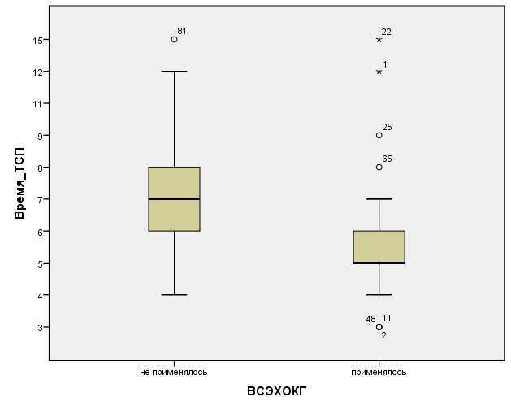

Рисунок 24 – Корреляционный анализ по Спирману (Время_ТСП)

Примечания:
1. График показывает на значимую связь между использованием ВСЭХОКГ и укорочением времени ТСП в группе AI (r=0,555; р<0,001).
2. Использована статистическая программа IBM SPSS statistics 22

Использованием ВСЭХОКГ на только упрощает проведение ТСП у данной категории пациентов, но и позволяет снизить лучевую нагрузку при выполнении ТСП. Согласно непараметрическому коррелляционному анализу по Спирману в группе AI потрачено около 5 мин (5;6), чем в контрольной группе 7 мин (6;8) при проведении стандартной ТСП, что достоверно связано с использованием ВСЭХОКГ (р<0,001, r=0,555). Лучевая нагрузка на медицинский персонал и самого пациента является одной из актуальных вопросов в интервенционной аритмологии. В данном исследовании нам удалось достоверно (таблица 9) уменьшить лучевую нагрузку (0,04 мЗв против 0,15 мЗВ, р=0,026, U=592,0; Z=-5,292; р=0,026). В свою очередь корреляционный анализ по Спирману (рисунок 25) определил статистически значимую связь между использованием ВСЭХОКГ и уменьшением лучевой нагрузки (r=0,507; р<0,001).

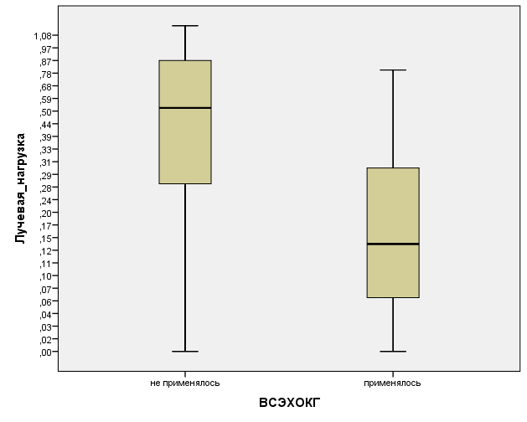

Рисунок 25 – Корреляционный анализ по Спирману (лучевая нагрузка)

Примечания:
1. График демонстрирует значительное снижение лучевой нагрузки при использовании ВСЭХОКГ в исследуемой группе AI.
2. Использована статистическая программа IBM SPSS statistics 22

Согласно рисунку 26 отмечаются схожие достоверные корреляции в группе AI между использованием ВСЭХОКГ и уменьшением времени флюороскопии (2,2 мин, в группе AI против 5,5 мин в группе Non-AI, р=0,003) были выявлены (r=0,570; р<0,001). Контрастное вещество в группе AI было исключено, что является дополнительным преимуществом (U=32,5 Z=-10,088, р=0,001).

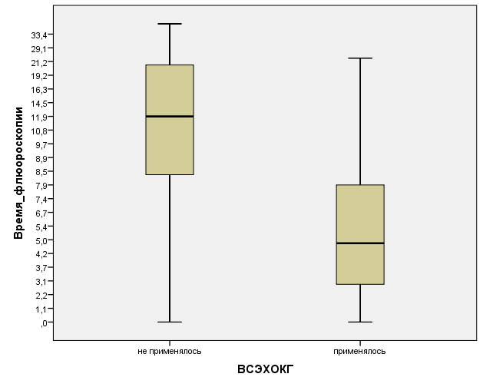

Рисунок 26 – Корреляционный анализ по Спирману (Время_флюороскопии)

Примечания:
1. График демонстрирует укорочение времени флюороскопии при использовании ВСЭХОКГ в группе AI.
2. Правый нижний график демонстрирует значимую разницу в группах AI и Non-AI.
3. Использована статистическая программа IBM SPSS statistics 22

Таким образом, использование ВСЭХОКГ позволяет повысить безопасность проведения катетерной аблации атипичного и типичного ТП у пациентов после ранее проведенных кардиохирургических операций. Соответственно, использование данной технологии в данной когорте пациентов оправдано. В рисунке 27 наглядно показана достоверно значимая разница в двух группах, что дополняет полученные статистические данные таблицы 8. Очевидна преимущество использования ВСЭХОКГ при ТП. Учитывая высокие мануальные требования для интервенционного аритмолога и дорогую стоимость технологий, то предпочтительно использовать данную технологию в условиях крупных научных центрах. В отдельных случаях, конечно, имеет значение опыт интервенционного аритмолога, что может позволить не использовать ВСЭХОКГ, но это подразумевает увеличение времени флюороскопии, времени ТСП, лучевой нагрузки и использование контрастного вещества. Учитывая сложность категории пациентов (после кардиохирургических операций), измененную анатомию, сложный механизм ТП, длительность операции может сильно варьировать и может привести к ряду осложнений. В связи с чем, данная технология достаточно эффективная и безопасная.

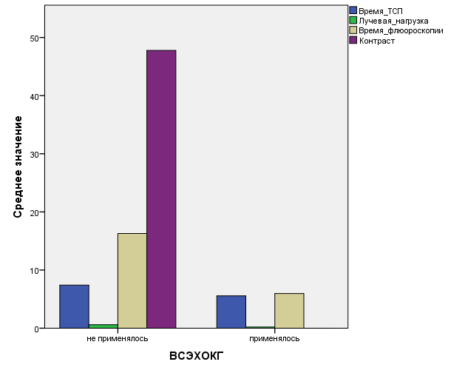

Рисунок 27 – Корреляционный анализ по Спирману

Примечания:
1. График демонстрирует значимую разницу в группах AI и Non-AI.
2. Использована статистическая программа IBM SPSS statistics 22

Учитывая когорту пациентов с ТП после кардиохирургических операций и катетерных аблаций до РЧА, предполагалось наличие множество механизмов ре-ентри тахикардии. При проведении ЭФИ и РЧА выявлено, что количество ре-ентри тахикардии достигло 4. Так, согласно таблице 8, в половине случаев у одного пациента отмечалось наличие 1-го, а в ¼ пациентов 2 механизма ре-ентри тахикардии. В обоих группах не было выявлено статистически значимых различий касательно количества механизмов макро ре-ентри тахикардии у пациентов после кардиохирургических операций.
Согласно цели нашего исследования новый модуль Carto3- ablation index был использован только в группе AI. При использовании функции автоматической отметки (VisiTag) в группе AI ориентиром трансмурального поражения миокарда служил один параметр – ablation index, критерий которого соответствовали исследованию CLOSE: размер точки не более 3 мм, расстояние между двумя последовательными точками РЧА не более 6 мм. AI в ЛП достигал от 400 до 550, как и в ПП. При смещении катетера с места абляции до достижения необходимого AI, катетер устанавливался на то же место и продолжалась аппликация до достижения необходимого AI. В исследовании PRAISE [167] новый модуль AI был использован для РЧА изоляции УЛВ пациентам с персистирующей формой фибрилляции предсердий неклапанного генеза. Так эффективность РЧА при ФП с использованием АI составило 95% в течение 12 месяцев. У 20% пациентов обнаружены разные предсердные аритмии в послеоперационном периоде, что потребовало приема ААП. Применение РЧА КТИ с АI не показало разницы между группами в длительности и безопасности процедуры. В нашем исследовании пациенты исследуемой когорты были более тяжелыми и отличались наличием рубцовых изменений в миокарде, связанных с кардиохирургическими операциями и катетерными аблациями. Рубцовая ткань отличается грубой структурой и может препятствовать трансмуральному поражению миокарда при РЧА атипичного трепетания предсердий. В связи с этим протокол CLOSE был адаптирован для проведения РЧА у данной когорты пациентов. Нами проведен анализ расположений рубцовых изменений с помощью использования катетера высокоплотного картирования PentaRay в группе AI. Согласно полученным данным (рисунок 28), в правом предсердии на боковой стенке чаще других выявляются рубцовые изменения (группа AI-62%, группа Non-AI- 52%), а в левом предсердии выделяются три области (область УЛВ-38% против 53%, передняя стенка - 20% против 12%, крыша - 23% против 10%).
На рисунке 29 представлено, что у одного пациента в правом и левом предсердий в обеих группах практически в 50% случаев отмечаются 2 и более рубцовых зон в миокарде. Таким образом, эти данные подтверждают предположения о наличии сложных механизмов ре-ентри тахикардии у данной когорты пациентов.
Исходя из результатов анализа локализаций рубцов в группе AI был проведен анализ механизмов ре-ентри тахикардии (рисунок 30). В 41% механизм ре-ентри тахикардии в правом предсердии связан с наличием рубца в боковой стенке, что было подтверждено электрофизиологическими методами и совпадает с количественными данными в рисунке 28. В 47% случаев атипичного трепетания из левого предсердия отмечается перимитральный механизм ре-ентри тахикардии, что связано с характером кардиохирургических операций (протезирование и пластика митрального клапана).

а б

в г

а – зоны рубцовых изменений в правом предсердий, группа AI; б – зоны рубцовых изменений в левом предсердий, группа AI; в – зоны рубцовых изменений в правом предсердий, группа Non-AI; г – зоны рубцовых изменений в левом предсердий, группа Non-AI

Рисунок 28 – Зоны рубцовых изменений в правом и левом предсердиях

а б

в г

а – количество рубцовых зон в правом предсердий, группа AI; б – количество рубцовых зон в левом предсердий, группа AI; в – количество рубцовых зон в правом предсердий, группа Non-AI; г – количество рубцовых зон в левом предсердий, группа Non-AI

Рисунок 29 – Количество рубцовых изменений в правом и левом предсердиях у одного пациента

а б

в г

а – механизм ре-ентри в правом предсердий, группа AI; б – механизм ре-ентри в левом предсердий, группа AI; в – механизм ре-ентри в правом предсердий, группа non-AI; г – механизм ре-ентри в левом предсердий, группа non-AI

Рисунок 30 – Механизм ре-ентри тахикардии при трепетании предсердий у пациентов после кардиохирургических операций и катетерных аблаций, группа AI

Примечания:
1. CW - ре-ентри круг по часовой стрелке.
2. CCW - ре-ентри круг против часовой стрелки.
3. МПП - ре-ентри вокруг межпредсердной перегородке.
4. МИ - ре-ентри с вовлечением митрального истмуса.
5. УЛВ - ре-ентри вокруг устьев легочных вен.
6. КС - ре-ентри с вовлечением коронарного синуса
Электроанатомическое картирование ре-ентри тахикардий с использованием 3D навигационной системы позволяет выявить область нанесения РЧА, чтобы прервать цикл тахикардии. Такая эффективная область называется критическим истмусом (КИ). Нахождение КИ часто, но необязательно, может совпадать с анатомическим истмусом, как кавотрикуспидальный истмус при типичном ТП. КИ понятие электрофизиологическое, а значит основано на характере распространения волны деполяризаций ре-ентри тахикардии и физиологических особенностях миокарда в каждом участке сердца. При наличии множеств субстратов нахождение КИ затрудняется, и наоборот усугубляется при наличии нескольких циклов ре-ентри тахикардии. В такой ситуации использование диагностических катетеров высокоплотного картирования как PentaRay и HD GRID позволяют выйти из сложных ситуаций. Так, их использование позволяет с вероятностью в 100% найти и определить механизм ре-ентри тахикардии, что в свою очередь повышает шансы на эффективную и безопасную РЧА. На рисунке 31 отображается распределение КИ в правом и левом предсердиях у пациентов из группы AI. В правом предсердии расположение КИ в половине случаев (53%) совпадала с расположением КТИ и являлся, соответственно субстратом для типичного ТП с направлением волны деполяризации против часовой или по часовой стрелке. В левом предсердии КИ чаще располагался на передней стенке (32%), в 23% в области крыши, по 14% в области легочных вен и митрального истмуса.
В группе Non-AI, согласно рисунку 31, отмечается иная картина, чем была в группе AI. Так, КИ в правом предсердии в группе Non-AI в большинство случаях определялся в области МПП (52%), а в КТИ всего 27%. В этой же группе в левом предсердии КИ располагался в 48% случаях в области передней стенки, 19% в области митрального истмуса и 10% в области крыши левого предсердия. Такая разница в расположении КИ между группами AI и Non-AI связана с использованием катетера высокоплотного картирования PentaRay. Данный катетер точнее воспринимает сигналы и позволяет получать точки плотнее, так как этот катетер имеет 20 полюсов.

а б

в г

а – критический истмус в правом предсердии, группа AI; б – критический истмус в левом предсердии, группа AI; в – критический истмус в правом предсердии, группа Non-AI; г – критический истмус в левом предсердии, группа Non-AI

Рисунок 31 – Доля расположения критического истмуса в левом и правом предсердиях в группе Non-AI и группе AI

Примечания:
1. КТИ - кавотрикуспидальный истмус.
2. МПП - межпредсердная перегородка.
3. ВПВ - верхняя полая вена.
4. КС - коронарный синус.
5. МИ - митральный истмус.
6. ЛВ - легочные вены
Пациенты после проведения РЧА и восстановления синусового ритма сердца в течение 12 месяцев находились под наблюдением. Стандартное окно для прохождения контрольного обследования заключался в прохождении ЭхоКГ и ХМЭКГ через каждые 3 месяца, но при появлении жалоб пациентам было рекомендовано пройти эти исследования вне зависимости от периода наблюдения. При пароксизмах предсердных аритмий пациентам также рекомендовалось прохождение ЭКГ на момент приступов аритмичного сердцебиения. Статистический анализ выживаемости по методу Каплана-Майера был использован для оценки эффективности РЧА с использованием нового модуля Carto3-AI. В течение всего периода наблюдения после операции у пациентов из группы AI отмечалось снижение эпизодов рецидива предсердных событий (рисунок 32) и увеличение рисков развития рецидива у пациентов из контрольной группы. Обратный график показывает увеличение риска развития ТП после РЧА с течением времени в обоих группах, но в группе AI риск развития предсердных аритмий наблюдается значительно в меньшей степени (рисунок 33).

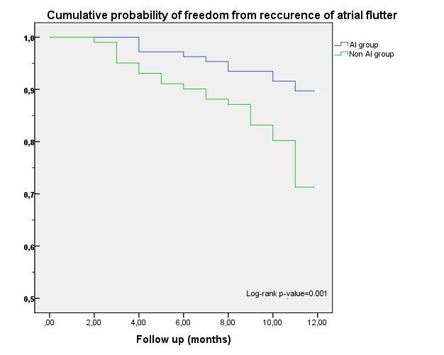

Рисунок 32 – Критерий Каплана-Майера для выявления эпизодов свободных от предсердных событий

Примечания:
1. Кумулятивная вероятность свободного периода от трепетания предсердий, log-rank p=0.001
2. AI group - группа пациентов, которым проведена РЧА с использованием индекса аблации.
3. Non AI group - группа пациентов, которым проведена РЧА без использования индекса аблации, р=0,001
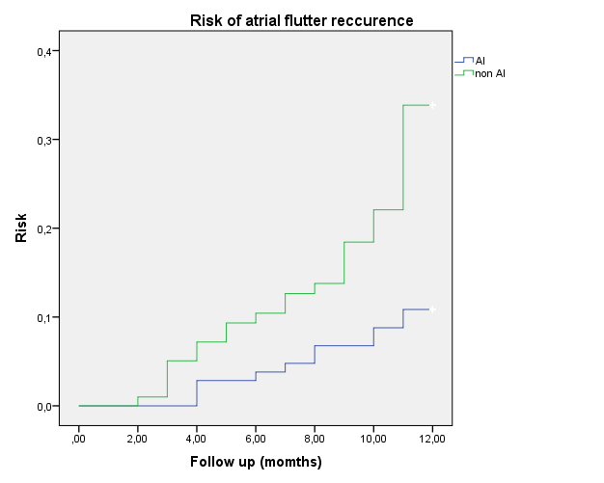

Рисунок 33 – Риск рецидива трепетании предсердий.

Примечания:
1. AI - группа пациентов, которым проведена РЧА с использованием индекса аблации.
2. non AI - группа пациентов, которым проведена РЧА без использования индекса аблации, р=0,001

Тем не менее, авторы полагают, что использование АI является на сегодняшний день обсуждаемой темой и нужны дальнейшие исследования. [168]. Мета-анализ исследований [169, 170] также показал отсутствие дополнительных рисков осложнений и высокую эффективность при РЧА предсердных аритмий с использованием АI. Однако, пациенты c ТТП и АТП после кардиохирургических вмешательств меньше исследованы и публикации касательно использования АI и ВСЭХОКГ в данной когорте пациентов не встречались в доступной нам литературе, за исключением РЧА ТП без АI и ВСЭХОКГ [171-173]. Согласно нашему исследованию, отмечается достоверное (р=0,001) снижение риска развития рецидивов при использовании АI при РЧА АТП и ТТП. Количество ре-ентри тахикардий может достигать 4 в зависимости от истории кардиохирургических операций (рисунок 34).

а

б

а – количество ре-ентри механизмов у 1 пациента, группа AI; б – количество ре-ентри механизмов у одного пациента, группа non-AI

Рисунок 34 – Количество механизмов ре-ентри тахикардии у одного пациента после кардиохирургических операций

Для иллюстрации приводим несколько клинических случаев с атипичным, перимитральным механизмом атипичного трепетания предсердий.
Клинический случай 1. Пациент З., 57 лет, через 5 месяцев после аннулопластики митрального и трикуспидального клапанов был госпитализирован в нашу клинику с персистирующей формой трепетания предсердий для проведения РЧА. При регистрации ЭКГ отмечалась регулярная узкокомлпексная тахикардия с ЧСС 161 уд/мин (рисунок 35).

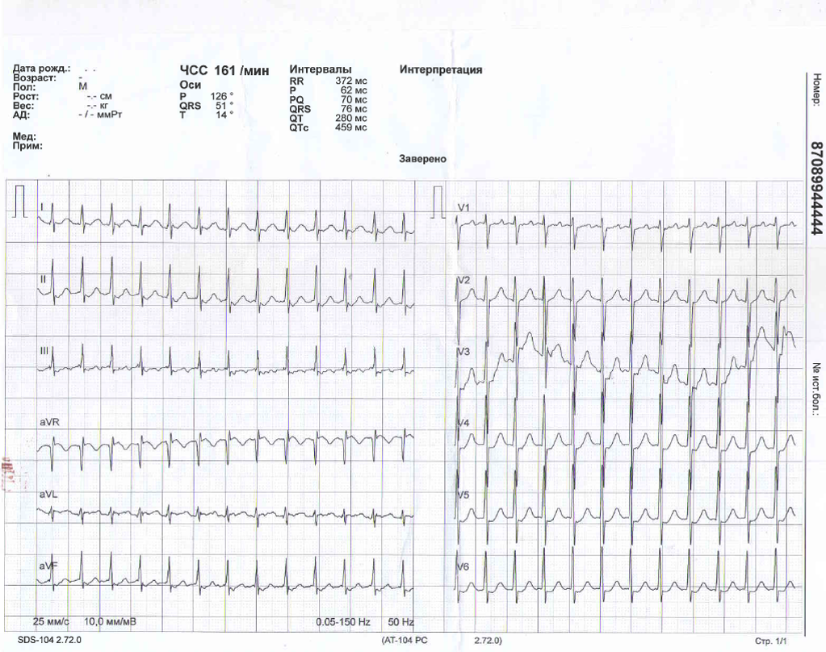

Рисунок 35 – ЭКГ с зафиксированным атипичным трепетанием предсердий. ЧСС 161 уд/мин

После дообследования и исключения противопоказаний к РЧА и наличия согласия на процедуру пациент был направлен в лабораторию катетеризации для проведения электрофизиологического исследования сердца и РЧА атипичного трепетания предсердий. На рисунке 36 представлена активационная карта правого предсердия с использованием навигационной системы Carto3. Панель слева расставлена заднебоковой проекции правого предсердий для хорошей визуализации интересующей зоны. Панель справа в переднезадней проекции, так визуализируется положение кольца трикуспидального клапана (овальная вырезанный участок). Зеленым цветом окрашены зоны правого предсердия с поздним участком активации. Широкий участок между зелеными зонами (панель слева), неравномерно окрашенный синим и фиолетовыми цветами и есть зона интереса и является типичным местом инцизионного трепетания предсердий после клапанных кардиохирургических операций. В этой области происходило замедление прохождения волны деполяризации. В верхней области этой зоны интереса отмечается наличие красной линии, что является критическим истмусом, то есть целевой областью для проведения РЧА. Однако эта зона очень близко располагалась к синусовому узлу. В связи с чем было принято решения проводить РЧА подальше от этого участка. После РЧА линии по боковой стенке синусовый ритм был восстановлен.

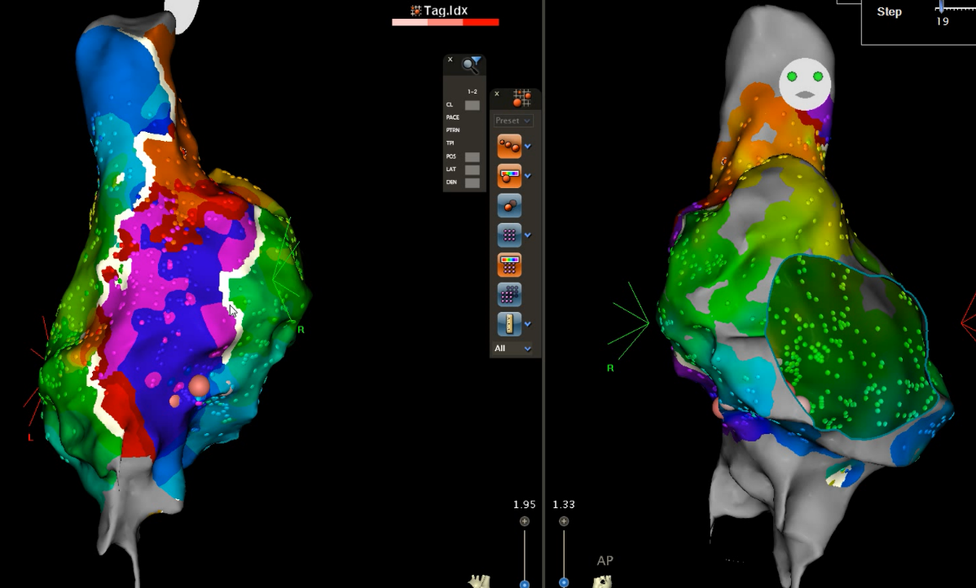

Рисунок 36 – Активационная карта правого предсердий, построенная с использованием навигационной системы Carto3

Клинический случай 2. Пациентка О., 68 лет, после протезирования митрального клапана биологическим протезом и катетерной аблации атипичного ТП через 9 месяцев произошел срыв ритма сердца. На ЭКГ отмечалась нерегулярная узкокомплексная тахикардия с ЧСС 101 уд/мин (рисунок 37). Во многих случаях при выявлении схожей картины на ЭКГ ошибочно диагностируется ФП. Однако, в данном клиническом случае есть заметно отличающиеся критерии характерные для ТП. Нерегулярность ритма сердца связано с разными интервалами между последующими комплексами QRS. Так, R-R интервал между четвертым и пятым комплексами QRS намного короче, по сравнению с R-R интервалом между пятым и шестым QRS комплексами. В большинство случаях учитывается только этот критерий и ошибочно диагностируется ФП. В дифференциальной диагностике ТП дополнительно учитывается наличие и характер «F» волны. На ЭКГ (рисунок 37) в стандартных отведениях и V1-V2 грудных отведениях между комплексами QRS визуализируется небольшие отклонения от изолинии, которые имеют одинаковую морфологию и интервал между ними. Последние критерии характерны для ТП и нерегулярность R-R интервала в данном случае связано с функцией атриовентрикулярного узла, а не электрической активностью предсердий. После диагностирования ТП у данного пациента и проведении дообследований и исключений противопоказаний пациенту проведено электрофизиологическое исследование сердца с использованием навигационной системы Carto3 (рисунок 38).

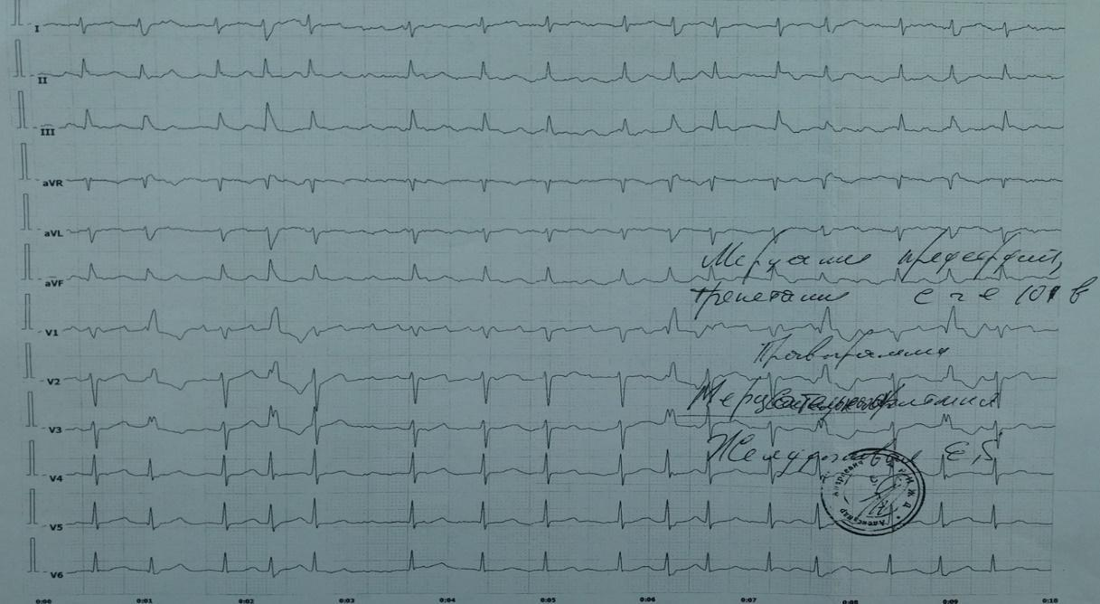

Рисунок 37 – ЭКГ с эпизодом атипичного трепетания предсердий
с ЧСС 101 уд/мин

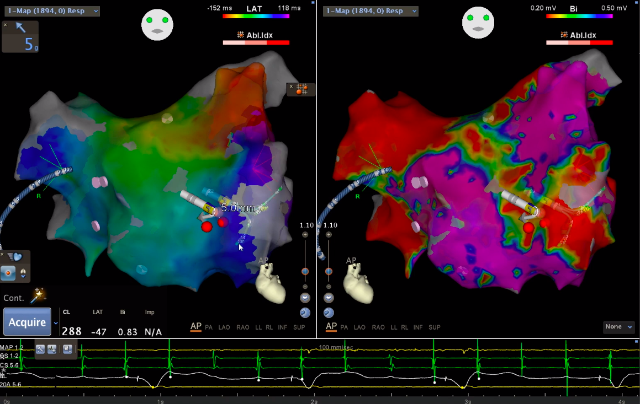

Рисунок 38 – Активационная карта левого предсердия, построенная с использованием навигационной системы Carto3

Примечания:
1. – Панель слева - активационная карта.
2. Панель справа - биполярная карта.
3. Красные точки – это область проведения РЧА.
4. На карте визуализируются аблационный, стандартный декаполюсный катетеры и катетер высокоплотного картирования
Таким образом, кардиохирургические операции с проведением атриотомии являются основной причиной развития атипичного трепетания предсердий в группах AI и Non-AI (58,9% и 45,5, р=0,054), что обуславливает в 47% периметральный и в 41% атриотомный механизм ре-ентри тахикардии в группе AI, а в группе Non-AI атриотомный 67%, перимитральный 62%.

3.3 Определение кардиомаркером NT-proBNP и измерение давления в левом предсердии
Известны, публикации [174], согласно которому проведен обзор показателей натрийуретического пептида В-типа (BNP и NT-proBNP) в качестве независимых предикторов смертности, заболеваемости у лиц с острой декомпенсированной сердечной недостаточностью. Этот систематический обзор показал, что BNP и NT-proBNP являются независимыми предикторами смертности от всех причин и от сердечно-сосудистых заболеваний у лиц с острой декомпенсированной сердечной недостаточностью. В нашем исследовании у пациентов из группы AI были проанализированы на предмет выявления корреляций давления в левом предсердии с другими показателями, в частности с кардиомаркером NT-proBNP. Всем пациентам при проведении ТСП и прохождению катетерами в ЛП проведено в первую очередь измерение давления в левом предсердии. В последующем проводилось электрофизиологическое исследование сердца и электроанатомическое картирование аритмии с проведением РЧА. В анализ вошли всего 65 пациентов с атипичным ТП из левого предсердия в возрасте от 18 до 76 лет, средний возраст составил 57,1±12,2 лет. Из них, 36 пациентов мужского пола (55,4%) и 29 женщин (49,3%). Таблица 8 показывает характеристику пациентов в исследуемой когорте. У 69,2% пациентов отмечалась артериальная гипертензия, а у 9,2% сахарный диабет.

Таблица 8 – Перенесенные операции и процедуры в подгруппе с AI с измерением давления ЛП

Характеристика | n=65
Возраст, лет | 57,1±12,2
ИМТ, кг/м² | 26,8±4,3
Муж, n (%) | 36 (55,4)
Артериальная гипертензия, n (%) | 45 (69,2)
Сахарный диабет, n (%) | 6 (9,2)
ТТП РЧА, n (%) | 14 (21,3)
АТП РЧА, n (%) | 3 (4,6)
Перенесенные операции и процедуры:
ИБС/оперирован, n (%) | 8 (12,3)
ВПС/оперирован, n (%) | 8 (12,3)
ППС/оперированы, n (%) | 30 (46,1)
Криоизоляция УЛВ, n (%) | 20 (30,8)
РЧА изоляция УЛВ, n (%) | 13 (20)

Оперативное вмешательство в связи с клапанной патологией встречается в 46,1% случаях, в то время как ишемическая болезнь сердца и врожденные пороки сердца встречались с одинаковой частотой, 12,3%. Среди катетерных аблаций криобаллонная изоляция устьев легочных вен (УЛВ) встречалась чаще других и составила 30,8% из всех случаев. Далее по частоте следуют РЧА типичного ТП в количестве 21,3% и РЧА изоляции УЛВ 20%. Атипичное ТП ранее уже встречалось только 3 случаях (3,6%).

Таблица 9 – Результаты эхокардиографии, гемодинамики и биомаркера в подгруппе с AI с измерением давления ЛП

Характеристика | Показатели
Давление в ЛП, мм.рт.ст. | 22,3±5
ЛП диаметр, мм | 42,3±6,9
ФВ, % | 56±7,6
РСДЛА, мм.рт.ст. | 28,6±7,6
КДО, мл, | 93,3±26,1
КСО, мл, | 41,7±16,9
NT-proBNP, пг/мл | 974,8±440,5

Таблица 9 показывает полученные данные касательно параметров трансторакальной эхокардиографии (ЭхоКГ), показателей инвазивного измерения давления в ЛП и результат биомаркера NT-proBNP. Среднее давление в ЛП при инвазивном исследовании до начала РЧА на фоне ТП 22,3±5 мм. рт.ст., размер ЛП по ЭхоКГ 42,3±6,9 мм. Параметры левого желудочка составили в среднем КДО 93,3±26,1 мл, 41,7±16,9 мл и средняя ФВ 56±7,6. Биомаркер NT-proBNP составил в среднем 974,8±440,5 pg/ml.

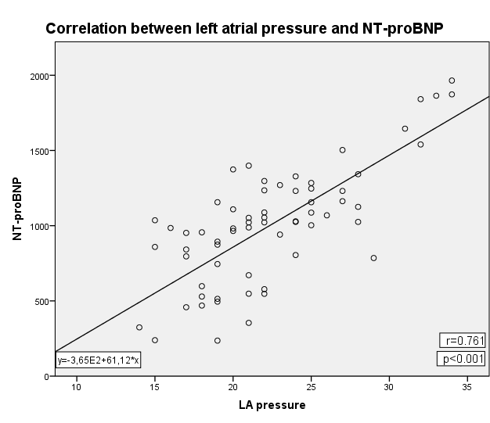

Рисунок 39 – Корреляция биомаркера NT-proBNP и давления в ЛП

Примечание – LA pressure (давление в левом предсердии)
Согласно полученным результатам (рисунок 39), в нашей когорте пациентов отмечается сильная положительная корреляция между NT-proBNP и давлением в ЛП (р<0,001, r=0.761), а также достоверная слабая положительная связь между NT-proBNP и диаметром ЛП (r=0.512, p<0.001) (рисунок 40), между давлением в ЛП и диаметром ЛП (r=0.438, p<0.001), согласно рисунку 41.

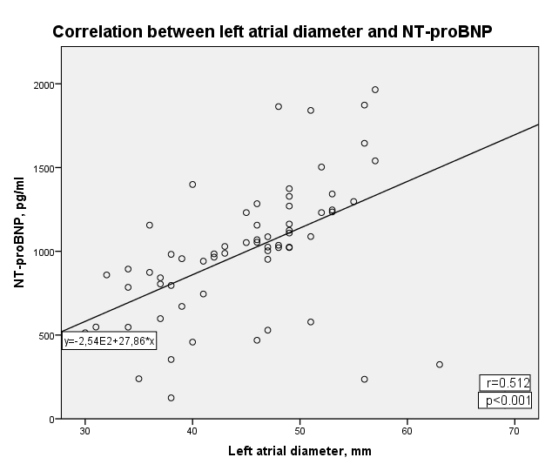

Рисунок 40 – Корреляция биомаркера NT-proBNP и размера ЛП и РСДЛА

Примечание – Left atrium diameter, mm (Диаметр левого предсердия, мм)

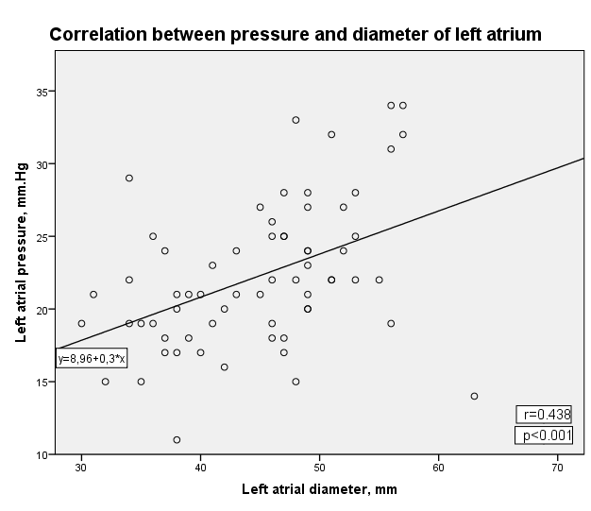

Рисунок 41 – Корреляция между диаметром левого предсердия и давлением в левом предсердии
Примечания:
1. Left atrium diameter, mm (Диаметр левого предсердия, мм).
2. LA pressure (давление в левом предсердии)
Дополнительно обнаружена достоверная слабая корреляция между показателем РСДЛА и диаметром ЛП (r=0.314, р=0,011), что отображена в рисунке 42. Весь корреляционный анализ приведен в таблице 10. Так, кроме положительных корреляций кардиомаркера NT-proBNP, давления и диаметра ЛП выявлено и отсутствие корреляции между РСДЛА (r=0,139, p=0,270). Отсутствие положительной корреляции наблюдается между РСДЛА и давлением в ЛП (r=0,047, p=0,712). Однако, отмечается слабая, но в то же время, положительная корреляция между РСДЛА и диаметром ЛП (r=0,314, p=0,011).

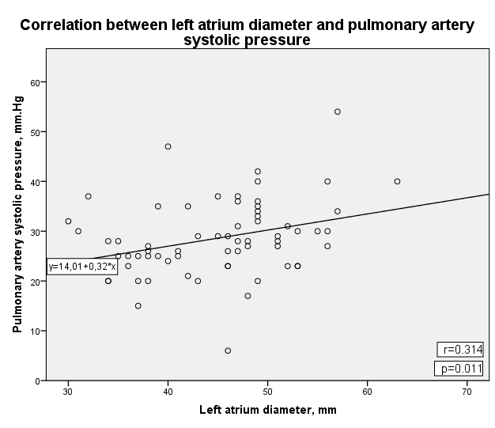

Рисунок 42 – Корреляция между показателями РСДЛА и диаметром левого предсердия (r=0,314, p=0,011)
Примечания:
1. Pulmonary artery systolic pressure, mm.Hg (Расчетное систолическое давление в легочной артерии, мм.рт.ст.).
2. Left atrium diameter, mm (Диаметр левого предсердия, мм)

Таблица 10 – Корреляции Спирмана между показателями

Характеристики |  | NT-proBNP | ЛП давление | ЛП диаметр | РСДЛА
NT-proBNP | p- value | 1 | 0,761 | 0,512 | 0,139
NT-proBNP | p- value | - | 0,000 | 0,000 | 0,270
ЛП давление | p- value | 0,761 | 1 | 0,438 | 0,047
ЛП давление | p- value | 0,000 | - | 0,000 | 0,712
ЛП диаметр | p- value | 0,512 | 0,438 | 1 | 0,314
ЛП диаметр | p- value | 0,000 | 0,000 | - | 0,011
РСДЛА | p- value | 0,139 | 0,047 | 0,314 | 1
РСДЛА | p- value | 0,270 | 0,712 | 0,011 | -
Примечание – Данная таблица является показателем промежуточного расчета, но является не менее достоверным чем графические показатели корреляций
Проведен дополнительный корреляционный анализ для выявления связи между появлением нарушений ритма сердца (НРС) и РСДЛА, повышением уровня кардиомаркера NT-proBNP, наличием рубцов в области РЧА и давлением в ЛП у пациентов после текущего РЧА атипичного ТП. Учитывая ненормальность распределений нами был использован повторно непараметрический корреляционный анализ по Спирману. В исследуемой группе у всех пациентов с атипичным ТП отмечается увеличение кардиомаркера NT-proBNP. Так, рисунок 43 наглядно демонстрирует прямую корреляцию между повышенным показателями кардиомаркера NT-proBNP и развитием предсердрных НРС (p<0,001, r=0,341). С небольшой разницей коэффициента корреляции (p<0,001, r=0,347) определена положительная корреляция между развитием НРС и давлением в ЛП (рисунок 44). Схожие показатели определены и при проведении корреляционного анализа (p<0,001, r=0,351) развития НРС и РСДЛА (рисунок 45). Известно, что в механизмах развития ре-ентри тахикардий имеет значение анатомических преград или наличие рубцовых зон, которые играют роль субстрата развития НРС у пациентов после перенесенных ранее кардиохирургических операций. Согласно корреляционному анализу по Спирману отмечается прямая связь (p<0,001, r=0,451) между развитием НРС и наличием рубцовых зон в области текущей РЧА (рисунок 46).

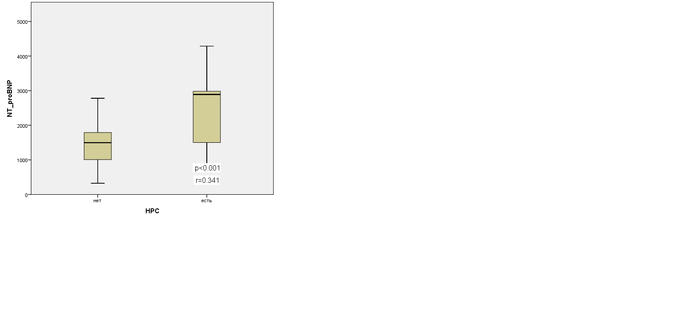
Рисунок 43 – Непараметрический корреляционный анализ кардиомаркера NT-proBNP и развитием нарушений ритма сердца по Спирману (p<0,001, r=0.341)

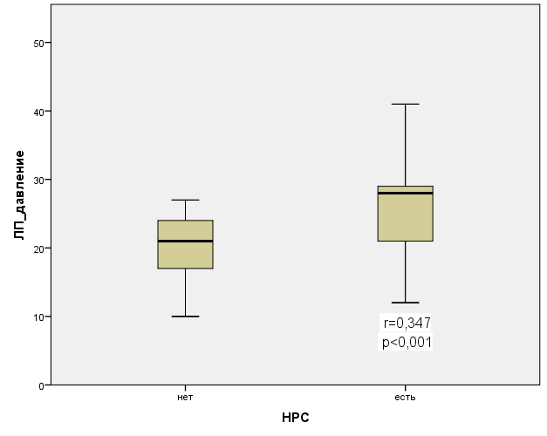
Рисунок 44 – Непараметрический корреляционный анализ давления в ЛП и развитием нарушений ритма сердца по Спирману (p<0,001, r=0.347)

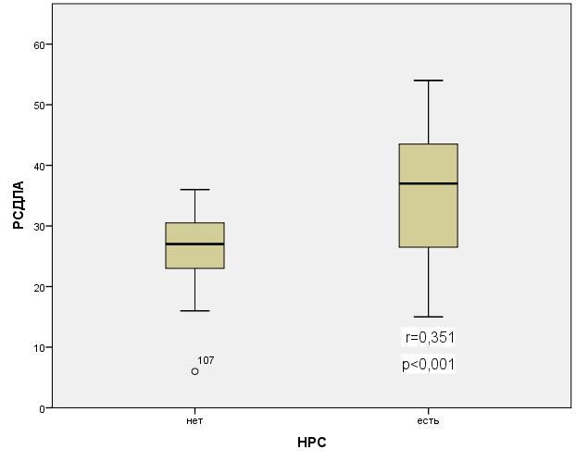
Рисунок 45 – Непараметрический корреляционный анализ РСДЛА и развитием нарушений ритма сердца по Спирману (p<0,001, r=0,351)

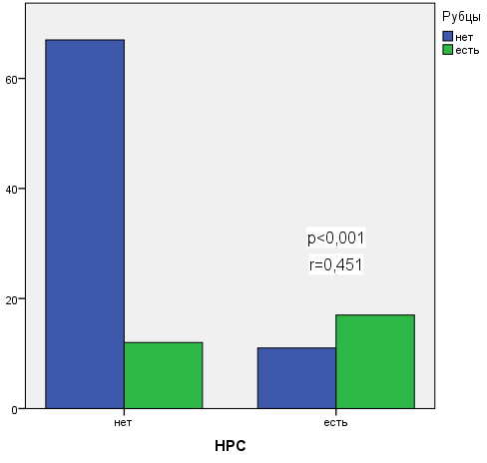
Рисунок 46 – Корреляционный анализ наличия рубцов в зоне РЧА и развитием нарушений ритма сердца по Спирману (p<0,001, r=0,451)

Статистический критерий относительного риска с указанием доверительного интервала (95%) был проведен для подтверждения влияния факторов риска на исход (развитие НРС). Так, в таблице 11 приведены влияние факторов риска как давление в ЛП, повышение РСДЛА и наличие рубцов на развитие НРС в послеоперационном периоде. Согласно данным выше перечисленные факторы статистически достоверно (p<0,05) влияют на развитие нарушений ритма сердца. В свою очередь, сочетание нескольких факторов риска могут усиливать влияние на развитие НРС. Определить относительный шанс развития НРС при воздействии фактора риска как повышение кардиомаркера NT-proBNP не удалось, так как для этого статистического подсчета нужны данные нормальных показателей кардиомаркера в сочетании с развитием НРС и без развития НРС. Учитывая высокие показатели кардиомаркера NT-proBNP у всех пациентов с ТП статистический анализ относительных шансов не проведен.

Таблица 11 – Относительный шанс развития нарушений ритма сердца в зависимости от влияния факторов

Факторы воздействия | Исход |  | Уровень значимости, ДИ, 95%
Факторы воздействия | НРС есть | НРС нет | Уровень значимости, ДИ, 95%
Давление в ЛП есть | 28 | 46 | p=0,044; ОШ=2,739 (1,006-7,458);  χ²=4,067; df=1.
Давление в ЛП нет | 6 | 27 | p=0,044; ОШ=2,739 (1,006-7,458);  χ²=4,067; df=1.
РСДЛА ≥30, мм.рт.ст. | 34 | 15 | p=0,018; ОШ=2,602 (1,173-5,775);  χ²=5,651; df=1.
РСДЛА <30, мм.рт.ст. | 27 | 31 | p=0,018; ОШ=2,602 (1,173-5,775);  χ²=5,651; df=1.
Рубцы есть | 42 | 5 | p=0,025; ОШ=3,321 (1,123-9,818);  χ²=5,052; df=1.
Рубцов нет | 43 | 17 | p=0,025; ОШ=3,321 (1,123-9,818);  χ²=5,052; df=1.
Согласно нашему обзору, это не первое исследование, где изучается корреляция между давлением в ЛП и показателями NT-proBNP, но первое в когорте пациентов с АТП у пациентов, ранее перенесших кардиохирургические операции и катетерные аблации. Мы полагаем, что при атипичном трепетании предсердий у пациентов с уже имеющимися рубцовыми изменениями после кардиохирургических операций и катетерных аблаций может развиваться сердечная недостаточность (СН) с сохранной фракцией выброса. Референтным показателем для кардиомаркера является 125 pg/mL, согласно Европейским рекомендациям по лечению ХСН. Однако, согласно некоторым источникам, специфичность и чувствительность показателя кардиомаркера ниже 300 pg/mL могут быть ниже. В связи с этим, возможно, в диагностике ХСН с сохранной ФВ имеет смысл увеличение кардиомаркера более 300 pg/mL. Данное утверждение не согласуется с Европейским рекомендациям по лечению ХСН. Так, в нашем исследовании мы определили условно «серую» зону от 125 до 300 pg/mL. В результате, в нашем исследовании у всех пациентов отмечалось повышение NT-proBNP более 300 pg/mL. Таким образом, более детально изучить «серую» зону показателя NT-proBNP нам не удалось и это не являлось целью исследования.
В 1988 г. Pilote L. et al. впервые описали зависимость развития и течения ХСН от функции предсердий. Особенно у пациентов с сохранной фракцией выброса сердца функция предсердий характеризует течение заболевания и является прогностическим критерием декомпенсации ХСН. Однако, данное утверждение было забыто и вопрос глубоко не изучался до настоящего времени. В настоящее время функция предсердий, особенного левого предсердия, активно изучается. Так, дисфункция левого предсердия и повышение кардиомаркера более 300 pg/ml при ХСН сохранной ФВ является плохим прогностическим критерием [175].
ФП, артериальная гипертензия и систолическая дисфункция левого желудочка приводят к развитию диастолической дисфункции предсердий и фибротическому ремоделированию левого предсердия. Последнее усугубляет состояние предсердий и приводит к образованию синдрома жесткого левого предсердия (рисунок 47). Данный синдром в настоящее время интересует научное общество и проводятся ряд исследований. Одним из факторов развития синдрома жесткого ЛП является повышение внутрипредсердного давления. Также, характер операции и количество катетерных аблаций может приводить к развитию данного синдрома. Так, были описаны способы измерения и определения индекса жесткого ЛП у пациентов после РЧА изоляции УЛВ в качестве сильного прогностического критерия рецидивов ФП [176]. Пиковое повышение давления в ЛП также является независимым предиктором развития ремоделирования ЛП и рецидива ФП после катетерных аблаций [177]. Однако, авторы позже обнаружили развитие жесткости ЛП и снижением диастолической функции ЛП после РЧА [178]. Таким образом, наличие рубцов в миокарде ЛП и их количество определяет развитие жесткости миокарда ЛП, что в свою очередь отражается повышением давления в ЛП.
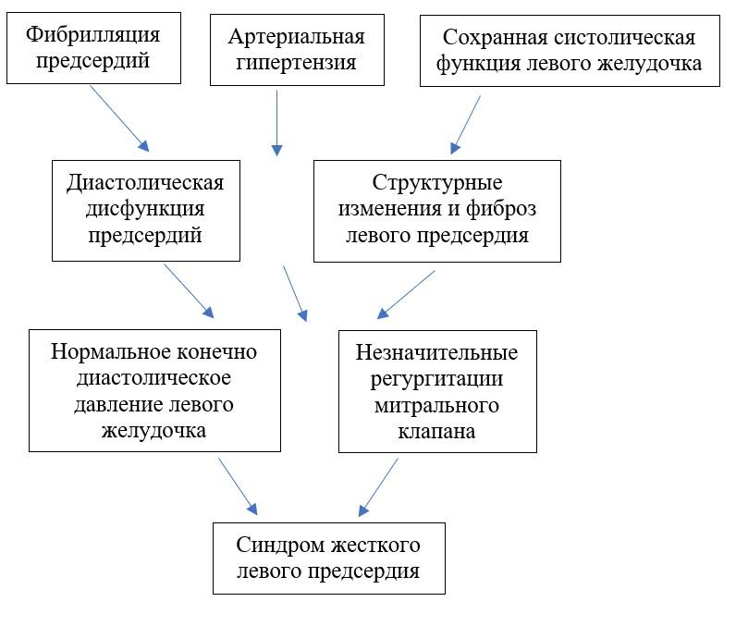

Рисунок 47 – Развитие синдрома жесткого левого предсердия

Примечание – Составлено по источнику [176, р. е003163]

В нашем исследовании в проспективной группе давление непосредственно интраоперационно в легочной артерии не измерялось, так как изначально это не рассматривалось при проведении РЧА. Поэтому однозначно утверждать и детально интерпретировать связь между РСДЛА и NT-proBNP мы не можем. Тем не менее, опираясь на исследования Kelly M Chin et al. можем прогнозировать развитие легочной гипертензии у пациентов с длительно-персистирующим течением ТП [179]. Показатель NT-proBNP имеет сильную корреляцию с тканевым допплером у взрослых пациентов с СН и является прогностическим маркером морбидности и смертности. СН с низкой фракцией выброса и СН с сохранной фракцией выброса при повышении кардиомаркера NT-proBNP имеют примерно одинаковые прогностические характеристики в отношении смертности. Однако, не у всех пациентов с атипичным ТП, кардиохирургическими операциями и повышением показателей NT-proBNP может развиваться СН. В ряде случаях повышение количества NT-proBNP можно интерпретировать как декомпенсация общего состояния пациента, что для более полного понимания требует дальнейших исследований.
Таким образом, каждый из этих факторов повышает риск развития нарушений ритма сердца, а именно предсердных аритмий в отдаленном периоде. В свою очередь сочетание факторов риска как увеличение РСДА, кардиомаркера NT-proBNP, повышение давления в ЛП, увеличение диаметра ЛП и наличие рубцов в предсердиях могут увеличивать шансы развития нарушений ритма сердца в отдаленном периоде. Соответственно, необходимо учитывать каждый фактор риска, имеющийся у пациента и предпринять меры для профилактики рецидивов предсердных аритмий. Согласно обзору BNP и NT-proBNP являются независимыми предикторами смертности от всех причин и от сердечно-сосудистых заболеваний у лиц с острой декомпенсированной сердечной недостаточностью. В исследуемой группе AI у всех пациентов было увеличение показателей кардиомаркера NT-proBNP, что говорит о развитии ХСН. С учетом показателей кардиомаркера, сложности категории пациентов и характер ре-ентри тахикардий пациентам дополнительно назначалась терапия ХСН. Согласно полученным результатам (рисунок 28), отмечается в отдаленном периоде снижение рецидивов по сравнению с ретроспективной группой, где терапия ХСН не проводилась. В связи с чем в нашем центре был разработан алгоритм тактики ведения пациента, которая боле подробно будет изложена в следующей главе.

3.4 Алгоритм тактики ведения пациентов с атипичным трепетанием предсердий после кардиохирургических операций
Целью настоящей научной работа было усовершенствование тактики ведения пациентов с атипичным трепетанием предсердий после кардиохирургических операций и катетерных абляций с использованием инновационных технологий. В связи с полученными данными в ходе исследования алгоритм тактики ведения пациента был разработан на основании полученных результатов. В данном разделе приведены краткие описание результатов.
Под инновационными технологиями подразумевается использованием модуля Carto3 – AI, ВСЭХОКГ, использованием многополюсных диагностических катетеров как PentaRay (Приложение В). В нашем исследовании использование модуля Carto3 – AI была при РЧА атипичного ТП и получено уведомление о положительном результате формальной комиссии (Приложение В). Дополнительно, в данном исследовании проведено измерение давления в ЛП и лабораторный анализ крови на определения уровня кардиомаркера NT-proBNP. Использование новых технологий были описаны в литературе, но в другой категории пациентов, в частности при РЧА ФП и фокусных предсердных НРС. В то же время, роль кардиомаркера NT-proBNP при атипичном ТП была неясна. Хотя, данный кардиомаркер хорошо изучен в отношении сердечной недостаточности. Измерение давления в ЛП на фоне ТП проведена с целью определения гемодинамики и роли в электрофизиологии развития нарушения ритма сердца у данной когорты пациентов.
Согласно нашему исследованию, пациенты в обоих группах были сопоставимы и статистически не отличались, что нам позволило сравнить результаты использования новых технологий. Было доказано, что использование ВСЭХОКГ достоверно уменьшает время ТСП, время флюороскопии и лучевой нагрузки, позволяет исключить использованием контрастного вещества. Так, в таблице 8 представлены результаты корреляционного анализа по Спирману в цифрах с указанием коэффициента корреляции. Учитывая когорту пациентов с ТП после кардиохирургических операций и катетерных аблаций до РЧА, предполагалось наличие множество механизмов ре-ентри тахикардии. При проведении ЭФИ и РЧА выявлено, что количество ре-ентри тахикардии достигло 4 (таблица 8). Электроанатомическое картирование ре-ентри тахикардий с использованием 3D навигационной системы CARTO3 позволило выявить КИ и эффективно проводить РЧА. Однако, данные электроанатомического картирования в обоих группах различаются. Так, использование диагностических катетеров высокоплотного картирования PentaRay в группе AI позволило более точно определить КИ и эффективно проводить РЧА. Полученные статистические данные показали достоверное преимущество использования диагностических катетеров высокоплотного картирования PentaRay. В свою очередь, проведения РЧА с использованием модуля CARTO3-AI показал эффективность в позднем после операционном периоде (рисунок 28). На рисунке 27 отображается распределение КИ в правом и левом предсердиях у пациентов из обоих групп, которые различаются. Так, в группе AI, где использовались диагностические катетеры высокоплотного картирования PentaRay показали расположение КИ в правом предсердий больше в области КТИ (53%), по сравнению с 52% расположением КИ в МПП в группе Non-AI. Схожая разница выявлена в отношении КИ в ЛП в обоих группах. В группе AI, где проводилось измерение давления в ЛП, выявлены статистически значимые положительные корреляции (таблица 10) между NT-proBNP и давлением в ЛП, между NT-proBNP и диаметром ЛП, между давлением в ЛП и диаметром ЛП. Проведен дополнительный корреляционный анализ для выявления связи между появлением нарушений ритма сердца (НРС) и РСДЛА, повышением уровня кардиомаркера NT-proBNP, наличием рубцов в области РЧА и давлением в ЛП у пациентов после текущего РЧА атипичного ТП. Согласно полученным данным, отмечает достоверная корреляция между вышеперечисленными факторами и развитием НРС, что было дополнительно подтверждено статистическим анализом относительных шансов (таблица 11).
На основании выше указанных результатов исследований был разработан алгоритм тактики ведения пациентов с атипичным трепетанием предсердий после кардиохирургических операций (Приложение Д). Так, все пациенты после проведенных кардиохирургических операций и катетерных аблаций первый год должны наблюдаться у врача чаще (1, 3, 6, 9,12 месяцев) и проходить обязательный минимум обследований (ЭКГ, ХМЭКГ, ЭХОКГ) касательно оценки ритма сердца. Так же, необходимо учитывать наличие сопутствующих или фоновых заболеваний. В дальнейшем по истечении 1 года пациент наблюдается 1 раз в год или при наличии жалоб с обязательным прохождений минимум исследований для оценки сердечно-сосудистой деятельности с учетом сопутствующих и фоновых заболеваний. Согласно алгоритму, при наличии НРС по ХМЭКГ оценивается ее характер и ее продолжительность. При устойчивых НРС рекомендована РЧА, так как это повышает эффективность процедуры. При неустойчивых НРС рекомендована ААТ и наблюдение в динамике. При отсутствии эффективности рекомендована РЧА. При проведении РЧА рекомендовано использованием новых технологий (ВСЭХОКГ, 3D навигационная системы, катетеры высокоплотного картирования). Дополнительно необходимо учитывать показатель кардиомаркера NT-proBNP и показателей ЭХОКГ. При повышении кардиомаркера NT-proBNP более 125 пг/мл и увеличение РСДЛА более 28 мм.рт.ст., увеличении диаметра ЛП по длинной оси более 40 мм рекомендована дополнительная терапия ХСН с последующим наблюдением в динамике.

ЗАКЛЮЧЕНИЕ

Трепетание предсердий (ТП) – это один из видов часто встречающихся нарушений ритма сердца, которое характеризуется регулярным учащенным сокращением предсердий с частотой 250-350 ударов в минуту, сопровождается различным проведением на желудочки, отсутствием зубца «Р» на ЭКГ и наличием регулярных пилообразных «F» волн. Механизмом развития ТП является макро ре-ентри тахикардия, при котором волна деполяризации проходит вокруг анатомических структур (клапаны, полые вены, легочные вены) и/или вокруг электрофизиологического субстрата (рубцовые изменения). ТП в зависимости от морфологического субстрата классифицируется как типичное ТП (ТТП) и атипичное ТП (АТП). При ТТП в круг макро ре-ентри тахикардии обязательным вовлекается каво-трикуспидального истмуса (КТИ), то есть ТТП является истмус-зависимым. Волна деполяризации при ТТП могут крутиться по часовой стрелке или против часовой стрелки по кольцу трикуспидального клапана, но обязательным вовлечением КТИ. В свою очередь при АТП в круг макро ре-ентри тахикардии не вовлекается КТИ, то есть истмус-независимое.
Пациенты после кардиохирургических операций и катетерных абляций находятся в группе риска по развитию сложных НРС таких как АТП в послеоперационном периоде. Данная когорта пациента является сложной так как состояние пациента отягощает наличие рубцовых изменений в после кардиохирургических операций, сопутствующими и фоновыми заболеваниями. Доказано, что ТП связано с повышенной летальностью, инвалидизацией и снижением качества жизни. У пациентов с органическим поражением сердца ТП приводит к увеличению смертности в 2 раза. В связи с чем и ТП после кардиохирургических операций рассматривается отдельно и будет описано ниже. АТП встречается чаще, чем ТТП у данной когорты пациентов. Субстратом для развития АТП является рубцовые изменения в миокарде преимущественно вследствие атриотомии или катетерных абляций. Длительно персистирующие или персистирующие формы ТП приводят к развитию ремоделирования миокарда, что, в свою очередь, повышает риски рецидивов ТП, развития ФП. Учитывая исходно тяжелое состояние пациентов, особенно после кардиохирургических операций, рецидивы НРС приводят к быстрой декомпенсации общего состояния пациента и повышают частоту госпитализации и смертности.
Ключевым моментом в патогенезе ТП является высокая частота сердцебиения и связанные с этим клинические проявления у данных пациентов. Вначале у пациента развивается диастолическая дисфункция миокарда на фоне высокой частоты сокращений желудочков. В дальнейшем при персистировании ТП истощаются энергетические запасы миокарда и нарушается систолическая функция миокарда, что ведет к снижению выброса левого желудочка и развитию аритмогенной кардиомиопатии.
Пациенты с ТП отличаются ригидностью к ААТ, что осложняет течение заболевания. РЧА КТИ с достижением двунаправленного истмус-блока является стандартом лечения при ТТП. При удовлетворительной переносимости АТП пациентом и отсутствии необходимости ААТ необходимо провести РЧА. В отличии от ТТП не существует стандартных указаний для РЧА при АТП. Рекомендуется использование 3D навигационных систем, правильно определить ОИ, провести электроанатомическое картирование, определить КИ, подтвердить КИ методом «entrainment» и только потом провести РЧА с соблюдением критериев протокола CLOSE. Критерием эффективного РЧА при АТП является блок по линии РЧА, отсутствие индукции АТП после программированных и частых стимуляций предсердий.
Фиброзирующие изменения в миокарде ЛП дополнительно повышают ригидность миокарда. В настоящее время ригидность ЛП активно изучается и введен термин «синдром жесткости ЛП», который характеризуется повышением РСДЛА и прогрессирует при объемной перегрузке сердца. Доказано, что даже однократное РЧА изоляция УЛВ повышает риск развития «жесткости» ЛП, что в свою очередь является риском развития рецидивов ФП в отдаленном периоде. Соответственно, чем чаще и большой объем кардиохирургических вмешательств, тем больше риск развития рецидивов предсердных аритмий.
В нашем исследовании, согласно задачам, было проанализировано 107 пациентов в проспективной группе и 101 пациентов в ретроспективной группе с ТП после кардиохирургических операций и катетерных аблаций. Все пациенты в проспективной группе до включения в исследования подписали письменное согласие. Основные базовые характеристики пациентов как возраст, пол, ИМТ и по характеру сопутствующих и фоновых заболеваний в обеих группах были сопоставимы при включении в исследование. В большинстве случаях 58,9 и 45,5% причиной АТП являлось оперативные вмешательства вследствие приобретенных пороков сердца.
Использование ВСЭХОКГ достоверно (p<0.05) уменьшает время ТСП, время флюороскопии, лучевую нагрузку и позволяет исключить использованием контрастного вещества, что в свою очередь, позволяет повысить безопасность проведения катетерной аблации АТП и ТТП у пациентов после ранее проведенных кардиохирургических операций. Учитывая высокие мануальные требования для интервенционного аритмолога и дорогую стоимость технологий, то предпочтительно использовать данную технологию в условиях крупных научных центрах. Использование катетера высокоплотного картирования PentaRay позволяет более детально картировать ТП и точнее локализует зоны рубца, которые могут быть субстратом аритмии. Так, в правом предсердии на боковой стенке чаще других выявляются рубцовые изменения (группа AI-62%, группа Non-AI - 52%), а в левом предсердии выделяются три области (область УЛВ-38% против 53%, передняя стенка - 20% против 12%, крыша - 23% против 10%). В 41% механизм ре-ентри тахикардии в правом предсердии связан с наличием рубца в боковой стенке, что было подтверждено электрофизиологическими методами и совпадает с количественными данными в рисунке 24. В 47% случаев атипичного трепетания из левого предсердия отмечается перимитральный механизм ре-ентри тахикардии. Статистический анализ выживаемости по методу Каплана-Майера показа эффективность РЧА с использованием нового модуля Carto3-AI в отдаленном периоде.
Повышение давления в ЛП, высокая частота сердцебиения, жесткость миокарда и увеличение количества кардиомаркера NT-proBNP являются негативным прогностическими показателями и могут привести к развитию ХСН. А ХСН уже качественно другое состояние пациента, при котором смертность от ВСС или от других причин увеличивается на 13-20% при сохранной фракции, а при сниженной фракции - до 40-45%. Сочетание факторов риска как увеличение РСДА, кардиомаркера NT-proBNP, повышение давления в ЛП, увеличение диаметра ЛП и наличие рубцов в предсердиях могут увеличивать шансы развития нарушений ритма сердца в отдаленном периоде. Отмечается сильная положительная корреляция между NT-proBNP и давлением в ЛП (р<0,001, r=0.761), а также достоверная слабая положительная связь между NT-proBNP и диаметром ЛП (r=0.512, p<0.001), между давлением в ЛП и диаметром ЛП (r=0.438, p<0.001). Дополнительно обнаружена достоверная слабая корреляция между показателем РСДЛА и диаметром ЛП (r=0.314, р=0,011).
На основании проведенного исследования сделаны следующие выводы:
- У пациентов после кардиохирургических операций и катетерных аблаций в первые 8–12 месяцев отмечается развитие ТП. Частота ТТП в группе AI (22,4%) и в группе Non-AI (31,7%) меньше, чем частота АТП в этих группах (77,6% и 68,3%, р=0,001).
- Кардиохирургические операции с проведением атриотомии являются основной причиной развития АТП в группах AI и Non-AI (58,9% и 45,5, р=0,054) и обуславливает в 47% периметральный и в 41% атриотомный механизм ре-ентри тахикардии. В 21% в правом предсердий и в 19% в левом предсердий отмечается наличие двух и более ре-ентри тахикардии.
- Выявлена сильная прямая корреляционная связь между количеством кардиомаркера NT-proBNP и давлением в ЛП (r=0.761, p<0.001), а также положительная достоверная связь этих показателей с увеличением диаметра ЛП (r=0.512, p=0.0001) и положительные достоверные связи диаметра ЛП с РСДЛА (r=0.314, p=0.011).
- Количество рубцовых зон в предсердиях и механизмов макро ре-ентри тахикардий, увеличение показателя NT-proBNP более 125 pg/ml в сочетании с повышением давления в ЛП более 15 мм.рт.ст. и увеличение РСДЛА более 28 мм.рт.ст. являются прогностически значимыми признаками развития предсердных аритмий после кардиохирургических операций и катетерных аблаций. Повышение уровня NT-proBNP более 125 pg/ml является маркером развития ХСН у пациентов после кардиохирургических операций и катетерных аблаций.
- Использование ВСЭХОКГ позволяет уменьшить лучевую нагрузку, время флюоросокопии и исключить использование контрастного вещества, что повышает безопасность проведения РЧА и предотвращает развитие контраст индуцированной нефропатии.
- РЧА АТП с использованием нового модуля Carto3-ablation index у пациентов после кардиохирургических операций и катетерных аблаций снижает риск развития рецидивов и удлиняет период жизни свободных от АТП (р=0,001).
- Разработан и внедрен в клиническую практику алгоритм тактики ведения пациентов с АТП и ТТП после кардиохирургических операций и катетерных аблаций (Приложение Д).
Практические рекомендации:
- Пациенты после кардиохирургических операций и катетерных аблаций должны проходить ХМЭКГ и ЭхоКГ через 1, 3, 6, 9, 12 месяцев. В последующем, при отсутствии нарушений ритма сердца указанные обследования проходить один раз в год.
- У пациентов после кардиохирургических операций и катетерных аблаций при зафиксированных устойчивых (более 30 секунд) эпизодах предсердных аритмий показано проведение электрофизиологического исследования сердца и радиочастотной абляции предпочтительнее с использованием 3D навигационных систем.
- Консервативная терапия рекомендована при неустойчивых (менее 30 секунд) предсердных аритмиях. При отсутствии эффекта от консервативной терапии показано проведение электрофизиологического исследования сердца и радиочастотной аблации предпочтительнее с использованием 3D навигационных систем.
- При сложных видах нарушений ритма сердца как атипичное трепетание предсердий с наличием нескольких видов механизмов и/или отягощенным операционным анамнезом использовать диагностические катетеры высокоплотного картирования (PentaRay, HD GRID) для более детальной и быстрой диагностики и проведении эффективной катетерной аблации.
- При атипичном трепетании из левого предсердия у пациентов с отягощенным операционным анамнезом и коморбидностью предпочтительнее использование ВСЭХОКГ для снижения лучевой нагрузки, времени флюоросокопии, повысить безопасность процедуры и предотвратить развитие контраст индуцированной нефропатии.

СПИСОК ИСПОЛЬЗОВАННЫХ ИСТОЧНКОВ

1 Bun S.S. et al. Atrial flutter: More than just one of a kind // European Heart Journal. – 2015. – Vol. 36, №35. – P. 2356-2363.
2 Bochoeyer A. et al. Surface electrocardiographic characteristics of right and left atrial flutter // Circulation. – 2003. – Vol. 108, №1. – P. 60-66.
3 Waldo A.L. Electrophysiology: treatment of atrial flutter // Heart. – 2000. Vol. 84, №2. – Р. 227-232.
4 Баранова В.В. Клиническая оценка эффективности радиочастотной катетерной аблации у больных с трепетанием предсердий после коррекции пороков сердца: дис. ... канд. мед. наук: 14.00.44. – Новосибирск, 2006. – 153 с.
5 Ардашев А.В. Клинический опыт использования орошаемых абляционных катетеров в лечении больных с типичным трепетанием предсердий и синдромом предвозбуждения желудочков // Вестник аритмологии. – 2001. – №23. – С. 10-14.
6 Покушалов Е.А. Радиочастотная катетерная аблация трепетания предсердий: дис. ... док. мед. наук: 14.00.44. – Новосибирск, 2004. – 167 с.
7 Granada J. et al. Incidence and predictors of atrial flutter in the general population // Journal of the American College of Cardiology. – 2000. – Vol. 36, №7. – P. 2242-2246.
8 Halligan S.C. et al. The Natural History of Lone Atrial Flutter // Annals of Internal Medicine. – 2004. – Vol. 140, №4. – Р. 265-268.
9 Покушалов Е.А., Туров А.Н., Артеменко С.Н. Катетерная аблация трепетания предсердий после хирургической коррекции приобретенных клапанных пороках сердца // Анналы аритмологии. – 2007. – №3. – С. 28-38.
10 Scholz E.P. et al. Discriminating atrial flutter from atrial fibrillation using a multilevel model of atrioventricular conduction // Heart Rhythm. – 2014. – Vol. 11, №5. – P. 877-884.
11 Corrado G. et al. Thromboembolic risk in atrial flutter. The FLASIEC (Flutter Atriale Società Ialiana diEcografia Cardiovascolare) multicentre study // European Heart Journal. – 2001. – Vol. 22, №12. – Р. 1042-1051.
12 Mayor A.G. Rhythmical pulsation in Scyphomedusæ. – Washington, D.C. : Carnegie Institution of Washington, 1906. – 62 р.
13 Lewis T., Feil H., Stroud W.D. Observations upon flutter and fibrillation. II. The nature of auricular flutter // Heart. – 1920. – Vol. 7. – P. 191-245.
14 Rosenblueth A. The Mechanism of Auricular Flutter and Auricular Fibrillation // Circulation. – 1953. – Vol. 7, №4. – P. 612-613.
15 Lewis Т. Observation upon a curious and not uncommon form of extreme acceleration of the auricles // Heart. – 1912. – Vol. 4, №2. – P. 171-219.
16 Lewis T. A demonstration of circus movement in clinical flutter of the auricles // Heart. – 1921. – Vol. 8. – P. 341-359.
17 Rosenblueth A. Estudios sobre el flútter y la fibrilación. II. La influencia de los obstáculos artificiales en el flútter auricular experimental // Archivos de cardiología de México. – 1947. – Vol. 17. – P. 1-19.
18 Scherf D., Romano F.J., Terranova R. Experimental studies on auricular flutter and auricular fibrillation // American Heart Journal. – 1948. Vol. 36, №2. – P. 241-251.
19 Scherf D., Blumenfeld S., Yildiz M. Experimental Study of Ectopic Impulse Formation in the Left Atrium // Cardiology. – 1963. – Vol. 43, №3. – P. 133-142.
20 Prinzmetal M. et al. Auricular flutter // The American Journal of Medicine. – 1951. – Vol. 11, №4. – P. 410-430.
21 Waldo A.L. et al. Entrainment and interruption of atrial flutter with atrial pacing: studies in man following open heart surgery // Circulation. – 1977. – Vol. 56, №5. – P. 737-745.
22 Cosío F.G. Atrial Flutter, Typical and Atypical: A Review // Arrhythmia & Electrophysiology Review. – 2017. – Vol. 6, №2. – P. 55-62.
23 Cosío F.G. et al. Mechanisms of entrainment of human common flutter studied with multiple endocardial recordings // Circulation. – 1994. – Vol. 89, №5. – P. 2117-2125.
24 Cosío F.G. Atrial Flutter, Typical and Atypical: A Review // Arrhythmia & Electrophysiology Review. – 2017. – Vol. 6, №2. – P. 55-62.
25 Roşu R. et al. Correlations between the surface ECG and the intracavitary electrocardiogram in typical atrial flutter // Rom J Intern Med. – 2011. – Vol. 49, №1. – P. 31-36.
26 Tai C.-T., Chen S.-A. Electrophysiological Mechanisms of Atrial Flutter // Journal of the Chinese Medical Association. – 2009. – Vol. 72, №2. – P. 60-67.
27 Ревишвили А.Ш. и др. Атипичное левопредсердное трепетание // Вестник аритмологии. – 2006. – №44. – С. 40-44.
28 Kall J.G. et al. Atypical Atrial Flutter Originating in the Right Atrial Free Wall // Circulation. – 2000. – Vol. 101, №3. – Р. 270-279.
29 Olgin J.E. et al. Role of Right Atrial Endocardial Structures as Barriers to Conduction During Human Type I Atrial Flutter // Circulation. – 1995. – Vol. 92, №7. – Р. 1839-1848.
30 Manolis A.S. Contemporary Diagnosis and Management of Atrial Flutter // Cardiology in Review. – 2017. – Vol. 25, №6. – Р. 289-297.
31 Arenal A. et al. Rate-dependent conduction block of the crista terminalis in patients with typical atrial flutter: influence on evaluation of cavotricuspid isthmus conduction block // Circulation. – 1999. – Vol. 99, №21. – Р. 2771-2778.
32 Schumacher B. et al. Transverse conduction capabilities of the crista terminalis in patients with atrial flutter and atrial fibrillation // Journal of the American College of Cardiology. – 1999. – Vol. 34, №2. – Р. 363-373.
33 Tai C.T. et al. Conduction Properties of the Crista Terminalis in Patients with Typical Atrial Flutter: Basis for a Line of Block in the Reentrant Circuit // Journal of Cardiovascular Electrophysiology. – 1998. – Vol. 9, №8. – P. 811-819.
34 Friedman P.A. et al. Global right atrial mapping of human atrial flutter: the presence of posteromedial (sinus venosa region) functional block and double potentials: a study in biplane fluoroscopy and intracardiac echocardiography // Circulation. – 2000. – Vol. 101, №13. – P. 1568-1577.
35 Cheng J., Cabeen W.R., Scheinman M.M. Right Atrial Flutter Due to Lower Loop Reentry // Circulation. – 1999. – Vol. 99, №13. – P. 1700-1705.
36 Dixit S. et al. Noncontact Electroanatomic Mapping to Characterize Typical Atrial Flutter: Participation of Right Atrial Posterior Wall in the Reentrant Circuit // Journal of Cardiovascular Electrophysiology. – 2011. – Vol. 22, №4. – P. 422-430.
37 Santucci P.A. et al. Electroanatomic mapping of postpacing intervals clarifies the complete active circuit and variants in atrial flutter // Heart Rhythm. – 2009. – Vol. 6, №11. – P. 1586-1595.
38 Cosio F.G. et al. Atrial endocardial mapping in the rare form of atrial flutter // The American Journal of Cardiology. – 1990. – Vol. 66, №7. – P. 715-720.
39 Chen J. et al. Three-Dimensional Noncontact Mapping Defines Two Zones of Slow Conduction in the Circuit of Typical Atrial Flutter // Pacing and Clinical Electrophysiology. – 2003. – Vol. 26, №1. – P. 318-322.
40 Kalman J.M. et al. Electrocardiographic and electrophysiologic characterization of atypical atrial flutter in man: use of activation and entrainment mapping and implications for catheter ablation // Journal of Cardiovascular Electrophysiology. – 1997. – Vol. 8, №2. – P. 121-144.
41 Milliez P. et al. Variable electrocardiographic characteristics of isthmus-dependent atrial flutter // Journal of the American College of Cardiology. – 2002. – Vol. 40. – P. 1125-1132.
42 Kowey P.R., Marinchak R.A., Rials S.J. et al. Classification and pharmacology of antiarrhythmic drugs // American Heart Journal. – 2000. – Vol. 140. №1. – P. 12-20.
43 Lukac P. et al. Ablation of atrial tachycardia after surgery for congenital and acquired heart disease using an electroanatomic mapping system: Which circuits to expect in which substrate? // Heart Rhythm. – 2005. – Vol. 2, №1. – P. 64-72.
44 Schoels W. et al. Circus movement atrial flutter in the canine sterile pericarditis model // Journal of the American College of Cardiology. – 1994. – Vol. 23, №3. – P. 799-808.
45 Okumura K. et al. Atrial activation sequence during atrial flutter in the canine pericarditis model and its effects on the polarity of the flutter wave in the electrocardiogram // Journal of the American College of Cardiology. – 1991. – Vol. 17, №2. – P. 509-518.
46 Brodsky M.A. et al. Enhanced Atrioventricular Conduction during Atrial Flutter after Intravenous Adenosine // New England Journal of Medicine. – 1994. – Vol. 330, №4. – P. 288-289.
47 Slade A.K., Garratt C.J. Proarrhythmic effect of adenosine in a patient with atrial flutter // Heart. – 1993. – Vol. 70, №1. – P. 91-92.
48 Strickberger S.A. Adenosine-Induced Atrial Arrhythmia: A Prospective Analysis // Annals of Internal Medicine. – 1997. – Vol. 127, №6. – P. 417-422.
49 Elesber A.A. et al. Relapse and mortality following cardioversion of new-onset vs. recurrent atrial fibrillation and atrial flutter in the elderly // European Heart Journal. – 2006. – Vol. 27, №7. – P. 854-860.
50 Marcus G.M. et al. Alcohol Intake is Significantly Associated with Atrial Flutter in Patients under 60 Years of Age and a Shorter Right Atrial Effective Refractory Period // Pacing and Clinical Electrophysiology. – 2008. – Vol. 31, №3. – P. 266-272.
51 Mont L., Elosua R., Brugada J. Endurance sport practice as a risk factor for atrial fibrillation and atrial flutter // Europace. – 2008. – Vol. 11, №1. – P. 11-17.
52 Waldo A.L. Inter-Relationships Between Atrial Flutter and Atrial Fibrillation // Pacing and Clinical Electrophysiology. – 2003. – Vol. 26, №7, pt2. – P. 1583-1596.
53 Tunick P.A. et al. The Alternation between Atrial Flutter and Atrial Fibrillation // Chest. – 1992. – Vol. 101, №1. – P. 34-36.
54 Biblo L.A. et al. Risk of stroke in patients with atrial flutter // The American Journal of Cardiology. – 2001. – Vol. 87, №3. – P. 346-349.
55 Bertaglia E. Long term follow up of radiofrequency catheter ablation of atrial flutter: clinical course and predictors of atrial fibrillation occurrence // Heart. – 2004. – Vol. 90, №1. – P. 59-63.
56 Anselme F. et al. Radiofrequency Catheter Ablation of Common Atrial Flutter // Circulation. – 1999. – Vol. 99, №4. – P. 534-540.
57 Morita N. et al. The Undetermined Geometrical Factors Contributing to the Transverse Conduction Block of the Crista Terminalis // Pacing and Clinical Electrophysiology. – 2009. – Vol. 32, №7. – P. 868-878.
58 Medi C. et al. Right Atrial Remodeling is More Advanced in Patients with Atrial Flutter Than with Atrial Fibrillation // Journal of Cardiovascular Electrophysiology. – 2012. – Vol. 23, №10. – P. 1067-1072.
59 Huang J.-L. et al. Right atrial substrate properties associated with age in patients with typical atrial flutter // Heart Rhythm. – 2008. – Vol. 5, №8. – P. 1144-1151.
60 Da Costa A. et al. Anatomic and Electrophysiological Differences Between Chronic and Paroxysmal Forms of Common Atrial Flutter and Comparison with Controls: An Observational Study // Pacing and Clinical Electrophysiology. – 2004. – Vol. 27, №9. – P. 1202-1211.
61 Tai C.-T. et al. Characterization of Low Right Atrial Isthmus as the Slow Conduction Zone and Pharmacological Target in Typical Atrial Flutter // Circulation. – 1997. – Vol. 96, №8. – P. 2601-2611.
62 Abhayaratna W.P. et al. Left Atrial Reservoir Function as a Potent Marker for First Atrial Fibrillation or Flutter in Persons ≥ 65 Years of Age // The American Journal of Cardiology. – 2008. – Vol. 101, №11. – P. 1626-1629.
63 Alboni P. et al. Atrial and Ventricular Pressures in Atrial Flutter // Pacing and Clinical Electrophysiology. – 1999. – Vol. 22, №4. – P. 600-604.
64 Pizzale S. et al. Frequency and predictors of tachycardia-induced cardiomyopathy in patients with persistent atrial flutter // Canadian Journal of Cardiology. – 2009. – Vol. 25, №8. – P. 469-472.
65 Luchsinger J.A., Steinberg J.S. Resolution of cardiomyopathy after ablation of atrial flutter // Journal of the American College of Cardiology. – 1998. – Vol. 32, №1. – P. 205-210.
66 Sossalla S., Vollmann D. Arrhythmia-Induced Cardiomyopathy // Deutsches Aerzteblatt. – 2018. – Vol. 115. – P. 335-341.
67 Nerheim P. et al. Heart Failure and Sudden Death in Patients With Tachycardia-Induced Cardiomyopathy and Recurrent Tachycardia // Circulation. – 2004. – Vol. 110, №3. – P. 247-252.
68 Takami M. et al. Time course for resolution of left atrial appendage stunning after catheter ablation of chronic atrial flutter // Journal of the American College of Cardiology. – 2003. – Vol. 41, №12. – P. 2207-2211.
69 Irani W.N., Grayburn P.A., Afridi I. Prevalence of thrombus, spontaneous echo contrast, and atrial stunning in patients undergoing cardioversion of atrial flutter. A prospective study using transesophageal echocardiography // Circulation. – 1997. – Vol. 95, №4. – P. 962-966.
70 Seidl K. et al. Risk of thromboembolic events in patients with atrial flutter // The American Journal of Cardiology. – 1998. – Vol. 82, №5. – P. 580-583.
71 Wood K.A. et al. Risk of Thromboembolism in Chronic Atrial Flutter // The American Journal of Cardiology. – 1997. – Vol. 79, №8. – P. 1043-1047.
72 Al-Kawaz M. et al. Comparative Risks of Ischemic Stroke in Atrial Flutter versus Atrial Fibrillation // Journal of Stroke and Cerebrovascular Diseases. – 2018. – Vol. 27, №4. – P. 839-844.
73 Bianconi L. Comparison of intravenously administered dofetilide versus amiodarone in the acute termination of atrial fibrillation and flutter. A multicentre, randomized, double-blind, placebo-controlled study // European Heart Journal. – 2000. – Vol. 21, №15. – P. 1265-1273.
74 Tai C.-T. et al. Electropharmacologic Effects of Class I and Class III Antiarrhythmia Drugs on Typical Atrial Flutter // Circulation. – 1998. – Vol. 97, №19. – P. 1935-1945.
75 Singh S. et al. Efficacy and Safety of Oral Dofetilide in Converting to and Maintaining Sinus Rhythm in Patients With Chronic Atrial Fibrillation or Atrial Flutter // Circulation. – 2000. – Vol. 102, №19. – P. 2385-2390.
76 Morita N. et al. Characterization of Transient Atrial Rhythm Occurring between Typical Atrial Flutter and Its Termination with Class III Drugs // Pacing and Clinical Electrophysiology. – 2008. – Vol. 31, №8. – P. 943-954.
77 Stambler B.S., Wood M.A., Ellenbogen K.A. Antiarrhythmic Actions of Intravenous Ibutilide Compared With Procainamide During Human Atrial Flutter and Fibrillation // Circulation. – 1997. – Vol. 96, №12. – P. 4298-4306.
78 Falk R.H. et al. Intravenous dofetilide, a class III antiarrhythmic agent, for the termination of sustained atrial fibrillation or flutter. Intravenous Dofetilide Investigators // Journal of the American College of Cardiology. – 1997. – Vol. 29, №2. – P. 385-390.
79 Crijns H.J. et al. Atrial flutter can be terminated by a class III antiarrhythmic drug but not by a class IC drug // European Heart Journal. – 1994. – Vol. 15, №10. – P. 1403-1408.
80 Chun K.J. et al. Efficacy of Dronedarone Versus Propafenone in the Maintenance of Sinus Rhythm in Patients With Atrial Fibrillation After Electrical Cardioversion // Clinical Therapeutics. – 2014. – Vol. 36, №9. – P. 1169-1175.
81 Gavin J.L., Peigh G.S., Kim S.S. Paroxysmal Atrial Fibrillation on Flecainide Therapy // European Journal of Internal Medicine. – 2020. – Vol. 81. – P. 89-90.
82 Crozier I.G. et al. Flecainide acetate for conversion of acute supraventricular tachycardia to sinus rhythm // The American Journal of Cardiology. – 1987. – Vol. 59, №6. – P. 607-609.
83 Kafkas N.V. et al. Conversion efficacy of intravenous ibutilide compared with intravenous amiodarone in patients with recent-onset atrial fibrillation and atrial flutter // International Journal of Cardiology. – 2007. – Vol. 118, №3. – P. 321-325.
84 van der Does F.B. et al. Prophylaxis with amiodarone for postoperative atrial fibrillation: when and who? // Journal of Thoracic Disease. – 2018. – Vol. 10, Suppl. 33. – P. S3831-S3833.
85 Feng J. Topical amiodarone: To be or not to be effective? // The Journal of Thoracic and Cardiovascular Surgery. – 2017. – Vol. 154, №3. – P. 893-894.
86 Stiell I.G. et al. Outcomes for Emergency Department Patients With Recent-Onset Atrial Fibrillation and Flutter Treated in Canadian Hospitals // Annals of Emergency Medicine. – 2017. – Vol. 69, №5. – P. 562-571.
87 Stiell I.G. et al. A randomized, controlled comparison of electrical versus pharmacological cardioversion for emergency department patients with acute atrial flutter // Canadian Journal of Emergency Medicine. – 2021. – Vol. 23, №3. – P. 314-324.
88 Crijns H.J. et al. Long-term outcome of electrical cardioversion in patients with chronic atrial flutter // Heart. – 1997. – Vol. 77, №1. – P. 56-61.
89 Delphine L. et al. Cardioversion of Atrial Fibrillation and Flutter: Comparative Study of Pulsed vs. Low Energy Biphasic Truncated Exponential Waveforms // Journal of Atrial Fibrillation. – 2019. – Vol. 12, №3. – P. 1-7.
90 Kirkland S. et al. The Efficacy of Pad Placement for Electrical cardioversion of atrial fibrillation/flutter: a systematic review // Academic Emergency Medicine. – 2014. – Vol. 21, №7. – P. 717-726.
91 Gallagher M.M. et al. Initial energy setting, outcome and efficiency in direct current cardioversion of atrial fibrillation and flutter // Journal of the American College of Cardiology. – 2001. – Vol. 38, №5. – P. 1498-1504.
92 Padeletti L. et al. New-generation atrial antitachycardia pacing (Reactive ATP) is associated with reduced risk of persistent or permanent atrial fibrillation in patients with bradycardia: Results from the MINERVA randomized multicenter international trial // Heart Rhythm. – 2015. – Vol. 12, №8. – P. 1717-1725.
93 Maeda S. et al. Atrial anti-tachycardia pacing resulting in termination of atrial flutter: intracardiac electrograms providing insight into the mechanism of arrhythmia termination // Journal of International Medical Research. – 2019. – Vol. 47, №7. – P. 3389-3393.
94 Brugada J. et al. 2019 ESC Guidelines for the management of patients with supraventricular tachycardiaThe Task Force for the management of patients with supraventricular tachycardia of the European Society of Cardiology (ESC) // European Heart Journal. – 2020. – Vol. 41, №5. – P. 655-720.
95 Lau C.-P., Siu C.-W., Tse H.-F. Pacing Inducibility for Atrial Fibrillation: A Test Tested? // Journal of Cardiovascular Electrophysiology. – 2013. – Vol. 24, №6. – P. 624-625.
96 Barbhaiya C.R. et al. Overdrive Pacing From Downstream Sites on Multielectrode Catheters to Rapidly Detect Fusion and to Diagnose Macroreentrant Atrial Arrhythmias // Circulation. – 2014. – Vol. 129, №24. – P. 2503-2510.
97 Peters R.W. et al. Overdrive pacing for atrial flutter // The American Journal of Cardiology. – 1994. – Vol. 74, №10. – P. 1021-1023.
98 Peters R.W. et al. Overdrive atrial pacing for conversion of atrial flutter: Comparison of postoperative with nonpostoperative patients // American Heart Journal. – 1999. – Vol. 137, №1. – P. 100-103.
99 Capucci A. Oral amiodarone increases the efficacy of direct-current cardioversion in restoration of sinus rhythm in patients with chronic atrial fibrillation // European Heart Journal. – 2000. – Vol. 21, №1. – P. 66-73.
100 Tucker K.J., Wilson C. A comparison of transoesophageal atrial pacing and direct current cardioversion for the termination of atrial flutter: a prospective, randomised clinical trial. // Heart. – 1993. – Vol. 69, №6. – P. 530-535.
101 Vincenti A. Predictors of failure of transoesophageal cardioversion of common atrial flutter // Europace. – 2001. – Vol. 3, №1. – P. 10-15.
102 Bencsik G. Novel Strategies in the Ablation of Typical Atrial Flutter: Role of Intracardiac Echocardiography // Current Cardiology Reviews. – 2014. – Vol. 11, №2. – P. 127-133.
103 Feld G.K. Ensuring bidirectional cavotricuspid isthmus conduction block during ablation for typical atrial flutter-A new twist on an old problem // Journal of Cardiovascular Electrophysiology. – 2020. – Vol. 31, №7. – P. 1658-1660.
104 Yoneda Z.T. et al. Conduction Recovery After Cavotricuspid Isthmus Ablation When Performed With or Without Concomitant Atrial Fibrillation Ablation // JACC: Clinical Electrophysiology. – 2020. – Vol. 6, №8. – P. 989-996.
105 Kuniss M. et al. Prospective randomized comparison of durability of bidirectional conduction block in the cavotricuspid isthmus in patients after ablation of common atrial flutter using cryothermy and radiofrequency energy: The CRYOTIP study // Heart Rhythm. – 2009. – Vol. 6, №12. – P. 1699-1705.
106 Ilg K.J. et al. Randomized Comparison of Cavotricuspid Isthmus Ablation for Atrial Flutter Using an Open Irrigation-Tip versus a Large-Tip Radiofrequency Ablation Catheter // Journal of Cardiovascular Electrophysiology. – 2011. – Vol. 22, №9. – P. 1007-1012.
107 Feld G.K. Radiofrequency Ablation of Atrial Flutter Using Large-Tip Electrode Catheters // Journal of Cardiovascular Electrophysiology. – 2004. – Vol. 15, Supl. 10. – P. S18-S23.
108 Feld G.K. et al. Acute and long-term efficacy and safety of catheter cryoablation of the cavotricuspid isthmus for treatment of type 1 atrial flutter // Heart Rhythm. – 2008. – Vol. 5, №7. – P. 1009-1014.
109 Moreira W. et al. Long term outcome of cavotricuspid isthmus cryoablation for the treatment of common atrial flutter in 180 patients: A single center experience // Journal of Interventional Cardiac Electrophysiology. – 2008. – Vol. 21, №3. – P. 235-240.
110 Coffey J.O. et al. Catheter ablation of scar-related atypical atrial flutter // Europace. – 2013. – Vol. 15, №3. – P. 414-419.
111 Gil-Ortega I., Pedrote-Martínez A., Fontenla-Cerezuela A. Spanish Catheter Ablation Registry. 14th Official Report of the Spanish Society of Cardiology Working Group on Electrophysiology and Arrhythmias (2014) // Revista Española de Cardiología (English Edition). – 2015. – Vol. 68, №12. – P. 1127-1137.
112 Passman R.S. et al. Radiofrequency Ablation of Atrial Flutter:. A Randomized Controlled Trial of Two Anatomic Approaches // Pacing and Clinical Electrophysiology. – 2004. – Vol. 27, №1. – P. 83-88.
113 Yune S. et al. Acute Myocardial Infarction after Radiofrequency Catheter Ablation of Typical Atrial Flutter // Journal of Korean Medical Science. – 2014. – Vol. 29, №2. – P. 292-295.
114 Hsu L.-F. et al. Incidence and Prevention of Cardiac Tamponade Complicating Ablation for Atrial Fibrillation // Pacing and Clinical Electrophysiology. – 2005. – Vol. 28, №s1. – P. S106-S109.
115 Hillock R., Melton I., CrozieR I. Radiofrequency ablation for common atrial flutter using an 8-mm tip catheter and up to 150W // Europace. – 2005. – Vol. 7, №5. – P. 409-412.
116 Mitchell L.B. Canadian Cardiovascular Society atrial fibrillation guidelines 2010: prevention and treatment of atrial fibrillation following cardiac surgery // Canadian Journal of Cardiology. – 2011. – Vol. 27, №1. – P. 91-97.
117 Schmieder S. Acute and long-term results of radiofrequency ablation of common atrial flutter and the influence of the right atrial isthmus ablation on the occurrence of atrial fibrillation // European Heart Journal. – 2003. – Vol. 24, №10. – P. 956-962.
118 Ellis K. et al. Incidence of atrial fibrillation post-cavotricuspid isthmus ablation in patients with typical atrial flutter: left-atrial size as an independent predictor of atrial fibrillation recurrence // Journal of Cardiovascular Electrophysiology. – 2007. – Vol. 18, №8. – P. 799-802.
119 Natale A. et al. Prospective randomized comparison of antiarrhythmic therapy versus first-line radiofrequency ablation in patients with atrial flutter // Journal of the American College of Cardiology. – 2000. – Vol. 35, №7. – P. 1898-1904.
120 Bottoni N. et al. Outcome after cavo-tricuspid isthmus ablation in patients with recurrent atrial fibrillation and drug-related typical atrial flutter // The American Journal of Cardiology. – 2004. – Vol. 94, №4. – P. 504-508.
121 Mohanty S. et al. Results From a Single-Blind, Randomized Study Comparing the Impact of Different Ablation Approaches on Long-Term Procedure Outcome in Coexistent Atrial Fibrillation and Flutter (APPROVAL) // Circulation. – 2013. – Vol. 127, №18. – P. 1853-1860.
122 Mohanty S. et al. Pulmonary Vein Isolation to Reduce Future Risk of Atrial Fibrillation in Patients Undergoing Typical Flutter Ablation: Results from a Randomized Pilot Study (REDUCE AF) // Journal of Cardiovascular Electrophysiology. – 2015. – Vol. 26, №8. – P. 819-825.
123 Clementy N. et al. Outcomes After Ablation for Typical Atrial Flutter (from the Loire Valley Atrial Fibrillation Project) // The American Journal of Cardiology. – 2014. – Vol. 114, №9. – P. 1361-1367.
124 Pathak R.K. et al. Impact of CARDIOrespiratory FITness on Arrhythmia Recurrence in Obese Individuals With Atrial Fibrillation: The CARDIO-FIT Study // Journal of the American College of Cardiology. – 2015. – Vol. 66, №9. – P. 985-996.
125 Pathak R.K. et al. Long-Term Effect of Goal-Directed Weight Management in an Atrial Fibrillation Cohort // Journal of the American College of Cardiology. – 2015. – Vol. 65, №20. – P. 2159-2169.
126 Mohanty S. et al. Long-Term Outcome of Catheter Ablation in Atrial Fibrillation Patients with Coexistent Metabolic Syndrome and Obstructive Sleep Apnea: Impact of Repeat Procedures versus Lifestyle Changes // Journal of Cardiovascular Electrophysiology. – 2014. – Vol. 25, №9. – P. 930-938.
127 Pathak R.K. et al. Aggressive risk factor reduction study for atrial fibrillation and implications for the outcome of ablation: the ARREST-AF cohort study // Journal of the American College of Cardiology. – 2014. – Vol. 64, №21. – P. 2222-2231.

128 Hindricks G. et al. 2020 ESC Guidelines for the diagnosis and management of atrial fibrillation developed in collaboration with the European Association for Cardio-Thoracic Surgery (EACTS): The Task Force for the diagnosis and management of atrial fibrillation of the European Society of Cardiology (ESC) Developed with the special contribution of the European Heart Rhythm Association (EHRA) of the ESC // European Heart Journal. – 2021. – Vol. 42, №5. – P. 373-498.
129 Cosio F.G. et al. Atypical Flutter: A Review // Pacing and Clinical Electrophysiology. – 2003. – Vol. 26, №11. – P. 2157-2169.
130 Gerstenfeld E.P. et al. Mechanisms of Organized Left Atrial Tachycardias Occurring After Pulmonary Vein Isolation // Circulation. – 2004. – Vol. 110, №11. – P. 1351-1357.
131 Bakytzhanuly A. et al. High-density mapping of multiple atypical atrial flutter. First HD GRID mapping experience among The Commonwealth of Independent States // Journal of Arrhythmia. – 2020. – Vol. 36, №4. – P. 771-773.
132 Bakytzhanuly А., Abdrakhmanov А., Smagulova A. High-density mapping of atypical atrial flutter using a pentaray // Georgian Med News. – 2020. – Vol. 302. – P. 58-63.
133 Stevenson I.H. et al. Scar-related right atrial macroreentrant tachycardia in patients without prior atrial surgery: electroanatomic characterization and ablation outcome // Heart Rhythm. – 2005. – Vol. 2, №6. – P. 594-601.
134 Ouyang F. et al. Characterization of Reentrant Circuits in Left Atrial Macroreentrant Tachycardia // Circulation. – 2002. – Vol. 105, №16. – P. 1934-1942.
135 Jaïs P. et al. Mapping and Ablation of Left Atrial Flutters // Circulation. – 2000. – Vol. 101, №25. – P. 2928-2934.
136 Chugh A. et al. Prevalence, mechanisms, and clinical significance of macroreentrant atrial tachycardia during and following left atrial ablation for atrial fibrillation // Heart Rhythm. – 2005. – Vol. 2, №5. – P. 464-471.
137 Markowitz S.M., Brodman R.F., Stein K.M. et al. Lesional tachycardias related to mitral valve surgery // Journal of the American College of Cardiology. – 2002. – Vol. 39, №12. – P. 1973-1983.
138 Chae S. et al. Atrial Tachycardia After Circumferential Pulmonary Vein Ablation of Atrial Fibrillation // Journal of the American College of Cardiology. – 2007. – Vol. 50, №18. – P. 1781-1787.
139 Daoud E.G. et al. Proarrhythmia of Circumferential Left Atrial Lesions for Management of Atrial Fibrillation // Journal of Cardiovascular Electrophysiology. – 2006. – Vol. 17, №2. – P. 157-165.
140 Matsuo S. et al. Peri-mitral atrial flutter in patients with atrial fibrillation ablation // Heart Rhythm. – 2010. – Vol. 7, №1. – P. 2-8.
141 Hinojar R., Pastor A., Cosio F.G. Bachmann block pattern resulting from inexcitable areas peripheral to the Bachmann’s bundle: controversial name or concept? // EP Europace. – 2013. – Vol. 15, №9. – P. 1272.
142 Miyazaki S. et al. Recurrent spontaneous clinical perimitral atrial tachycardia in the context of atrial fibrillation ablation // Heart Rhythm. – 2015. – Vol. 12, №1. – P. 104-110.
143 Marrouche N.F. et al. Left septal atrial flutter: electrophysiology, anatomy, and results of ablation // Circulation. – 2004. – Vol. 109, №20. – P. 2440-2247.
144 Aktas M.K. et al. Higher Rate of Recurrent Atrial Flutter and Atrial Fibrillation Following Atrial Flutter Ablation After Cardiac Surgery // Journal of Cardiovascular Electrophysiology. – 2010. – Vol. 21, №7. – P. 760-765.
145 Akar J.G. et al. Surface electrocardiographic patterns and electrophysiologic characteristics of atrial flutter following modified radiofrequency maze procedures // Journal of Cardiovascular Electrophysiology. – 2007. – Vol. 18, №4. – P. 349-355.
146 Bai R. et al. Ablation of Perimitral Flutter Following Catheter Ablation of Atrial Fibrillation: Impact on Outcomes from a Randomized Study (PROPOSE) // Journal of Cardiovascular Electrophysiology. – 2012. – Vol. 23, №2. – P. 137-144.
147 McElderry H.T. et al. Proarrhythmic aspects of atrial fibrillation surgery: mechanisms of postoperative macroreentrant tachycardias // Circulation. – 2008. – Vol. 117, №2. – P. 155-162.
148 Nof E. et al. Catheter ablation of atrial arrhythmias after cardiac transplantation: Findings at EP study utility of 3-D mapping and outcomes // Journal of Cardiovascular Electrophysiology. – 2013. – Vol. 24, №5. – P. 498-502.
149 Lukac P. et al. The superior transseptal surgical approach to mitral valve creates slow conduction // PACE - Pacing and Clinical Electrophysiology. – 2006. - Vol. 29, №7. – P. 719-726.
150 Lei M. et al. Modernized Classification of Cardiac Antiarrhythmic Drugs // Circulation. – 2018. – Vol. 138, №17. – P. 1879-1896.
151 Ishii Y. et al. Inflammation of atrium after cardiac surgery is associated with inhomogeneity of atrial conduction and atrial fibrillation // Circulation. – 2005. – Vol. 111, №22. – P. 2881-2888.
152 Ho K.M., Tan J.A. Benefits and risks of corticosteroid prophylaxis in adult cardiac surgery a dose-response meta-analysis // Circulation. – 2009. – Vol. 119, №14. – P. 1853-1866.
153 Goldstein R.N. et al. Prednisone prevents inducible atrial flutter in the canine sterile pericarditis model // Journal of Cardiovascular Electrophysiology. – 2008. – Vol. 19, №1. – P. 74-81.
154 Фибрилляция и трепетание предсердий: клинический протокол диагностики и лечения: утв. Объединенной комиссией по качеству медицинских услуг Министерства Здравоохранения Республики Казахстан от 10 ноября 2017 года, №32 // https://online.zakon.kz/Document. 15.06.2021.
155 Легочная гипертензия: клинический протокол диагностики и лечения: утв. Объединенной комиссией по качеству медицинских услуг Министерства Здравоохранения Республики Казахстан от 16 мая 2019 года, №66 // https://online.zakon.kz/Document/?doc_id=32915244. 15.06.2021.
156 Хроническая сердечная недостаточность: клинический протокол диагностики и лечения: утв. Объединенной комиссией по качеству медицинских услуг Министерства здравоохранения Республики Казахстан от 10 сентября 2020 года, №115 // https://diseases.medelement.com. 15.06.2021.
157 de Ponti R. et al. Treatment of macro-re-entrant atrial tachycardia based on electroanatomic mapping: identification and ablation of the mid-diastolic isthmus // EP Europace. – 2007. – Vol. 9, №7. – Р. 449-457.
158 Cooper J.M. How to View Entrainment When Mapping Complex Atrial Tachycardias // JACC Clinical Electrophysiology. – 2020. – Vol. 6, №5. – Р. 533-536.
159 Lei S. et al. Spontaneous scar-based reentrant atrial flutter: Electrophysiologic characteristics and ablation outcome in a retrospective analysis // Pacing and Clinical Electrophysiology. – 2018. – Vol. 41, №8. – Р. 1010-1016.
160 Sharma S.P. et al. Transseptal Puncture: Devices, Techniques, and Considerations for Specific Interventions // Current Cardiology Reports. – 2019. – Vol. 21, №6. – Р. 52.
161 Bun S.-S. et al. A comparison between multipolar mapping and conventional mapping of atrial tachycardias in the context of atrial fibrillation ablation // Archives of Cardiovascular Diseases. – 2018. – Vol. 111, №1. – Р. 33-40.
162 Li J.-Y. et al. Micro-reentry right atrial tachycardia originating from fossa ovalis: a case report of high-density mapping by PentaRay catheter // European Heart Journal Case Reports. – 2019. – Vol. 3, №3. – Р. 1-4.
163 Lyan E. et al. Nonfluoroscopic catheter ablation of paroxysmal atrial fibrillation // Pacing and Clinical Electrophysiology. – 2018. – Vol. 41, №6. – P. 611-619.
164 Abdrakhmanov A. et al. The efficacy and safety of non-fluoroscopic catheter ablation of arrhythmias in pregnancy after mid-long-term follow-up: a single- center experience // EP Europace. – 2021. – Vol. 23, Suppl. 3. – P. iii63.
165 Abdrakhmanov A. et al. Management and perinatal outcomes of cardiac arrhythmias in pregnancy // EP Europace. – 2021. – Vol. 23, Suppl. 3. – P. iii52.
166 Smagulova A. et al. Impact of arrhythmias on pregnancy course and outcomes in women without structural heart disease // Georgian medical news. – 2020. – Vol. 299. – P. 65-70.
167 Hussein A. et al. Use of Ablation Index-Guided Ablation Results in High Rates of Durable Pulmonary Vein Isolation and Freedom From Arrhythmia in Persistent Atrial Fibrillation Patients: The PRAISE Study Results // Circulation: Arrhythmia and Electrophysiology. – 2018. – Vol. 11, №9. – P. e006576.
168 Zhang T. et al. Cavotricuspid isthmus ablation using ablation index in typical right atrial flutter // Journal of Cardiovascular Electrophysiology. – 2019. – Vol. 30, №11. – P. 2414-2419.
169 Pranata R., Vania R., Huang I. Ablation-index guided versus conventional contact-force guided ablation in pulmonary vein isolation – Systematic review and meta-analysis // Indian Pacing and Electrophysiology Journal. – 2019. – Vol. 19, №4. – P. 155-160.
170 Ioannou A. et al. Efficacy and safety of ablation index-guided catheter ablation for atrial fibrillation: an updated meta-analysis // EP Europace. – 2020. – Vol. 22, №11. – P. 1659-1671.
171 Dresen W., Mason P.K. Atrial flutter after surgical maze incidence, diagnosis, and management // Current Opinion in Cardiology. – 2016. – Vol. 31, №1. – P. 57-63.
172 Kobza R. et al. Stable secondary arrhythmias late after intraoperative radiofrequency ablation of atrial fibrillation: incidence, mechanism, and treatment. // J Cardiovasc Electrophysiol. – 2004. – Vol. 15, №11. – P. 1246-1249.
173 Henry L. et al. Percutaneous Catheter Ablation Treatment of Recurring Atrial Arrhythmias After Surgical Ablation // The Annals of Thoracic Surgery. – 2010. – Vol. 89, №4. – P. 1227-1232.
174 Santaguida P.L. et al. BNP and NT-proBNP as prognostic markers in persons with acute decompensated heart failure: a systematic review // Heart Failure Reviews. – 2014. – Vol. 19, №4. – P. 453-470.
175 Salah K. et al. Prognosis and NT-proBNP in heart failure patients with preserved versus reduced ejection fraction // Heart. – 2019. – Vol. 105, №15. – P. 1182-1189.
176 Khurram I.M. et al. Association Between Left Atrial Stiffness Index and Atrial Fibrillation Recurrence in Patients Undergoing Left Atrial Ablation // Circulation: Arrhythmia and Electrophysiology. – 2016. – Vol. 9, №3. – P. e003163.
177 Park J. et al. High left atrial pressures are associated with advanced electroanatomical remodeling of left atrium and independent predictors for clinical recurrence of atrial fibrillation after catheter ablation // Heart Rhythm. – 2014. – Vol. 11, №6. – P. 953-960.
178 Park J.-W. et al. Atrial Fibrillation Catheter Ablation Increases the Left Atrial Pressure // Circulation: Arrhythmia and Electrophysiology. – 2019. – Vol. 12, №4. – P. e007073.
179 Chin K.M. et al. Association of N-Terminal Pro Brain Natriuretic Peptide and Long-Term Outcome in Patients With Pulmonary Arterial Hypertension // Circulation. – 2019. – Vol. 139, №21. – P. 2440-2450.

ПРИЛОЖЕНИЕ А

Свидетельства авторского права

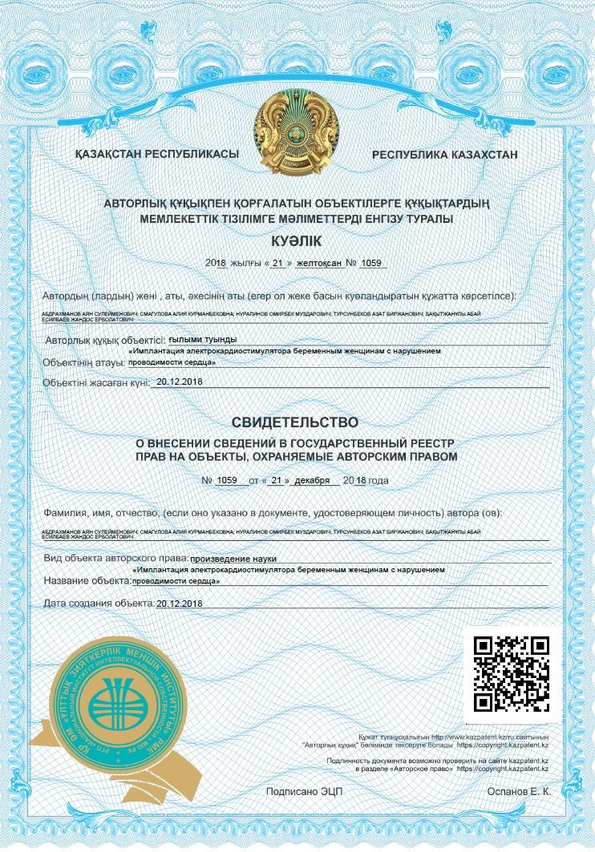

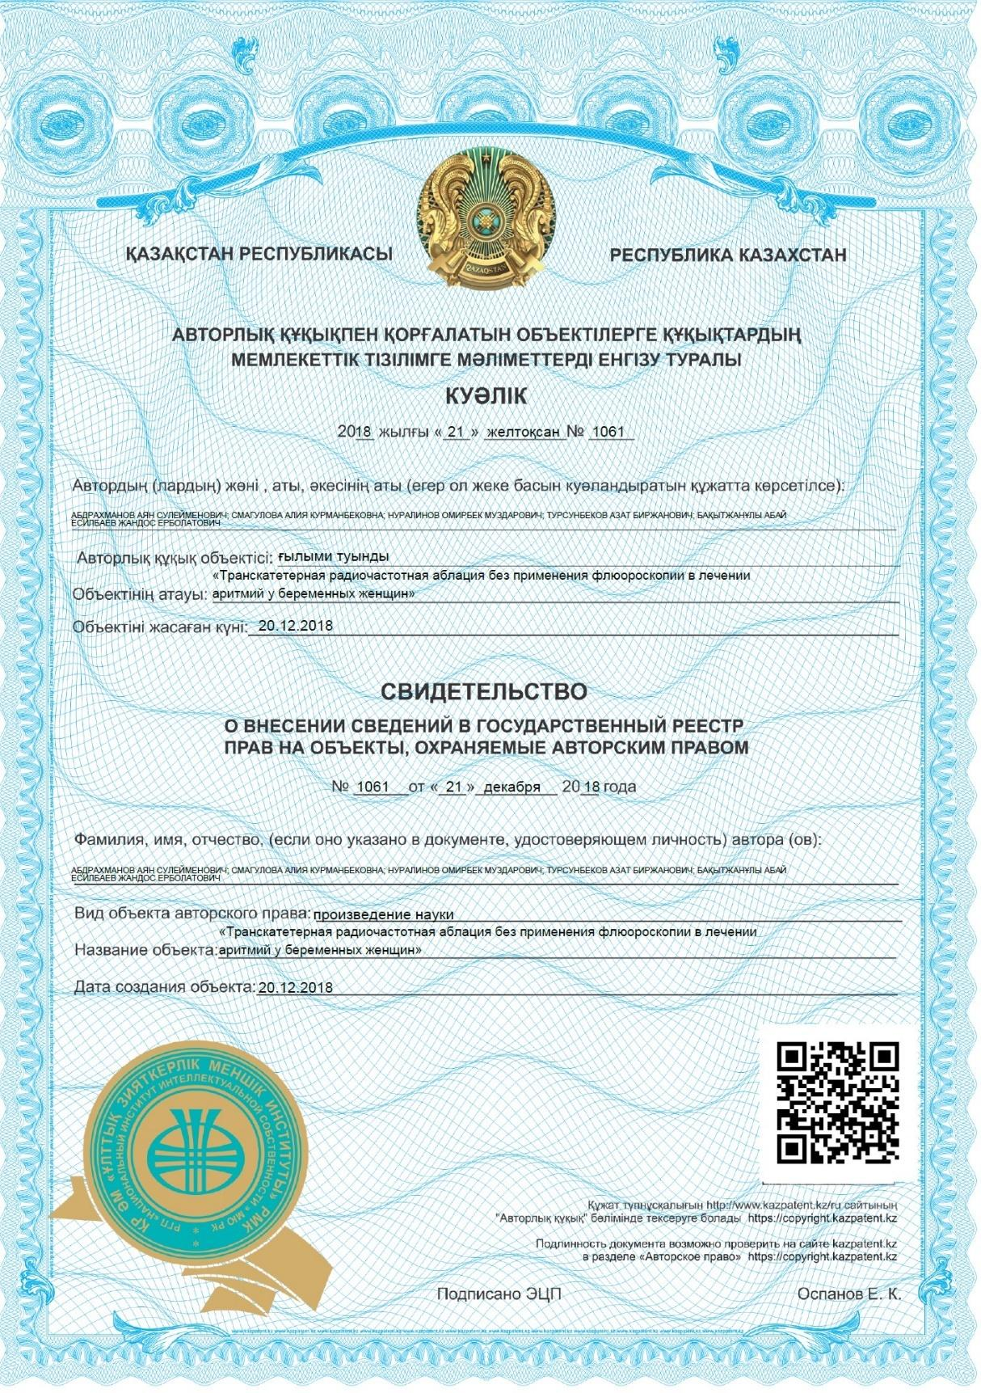

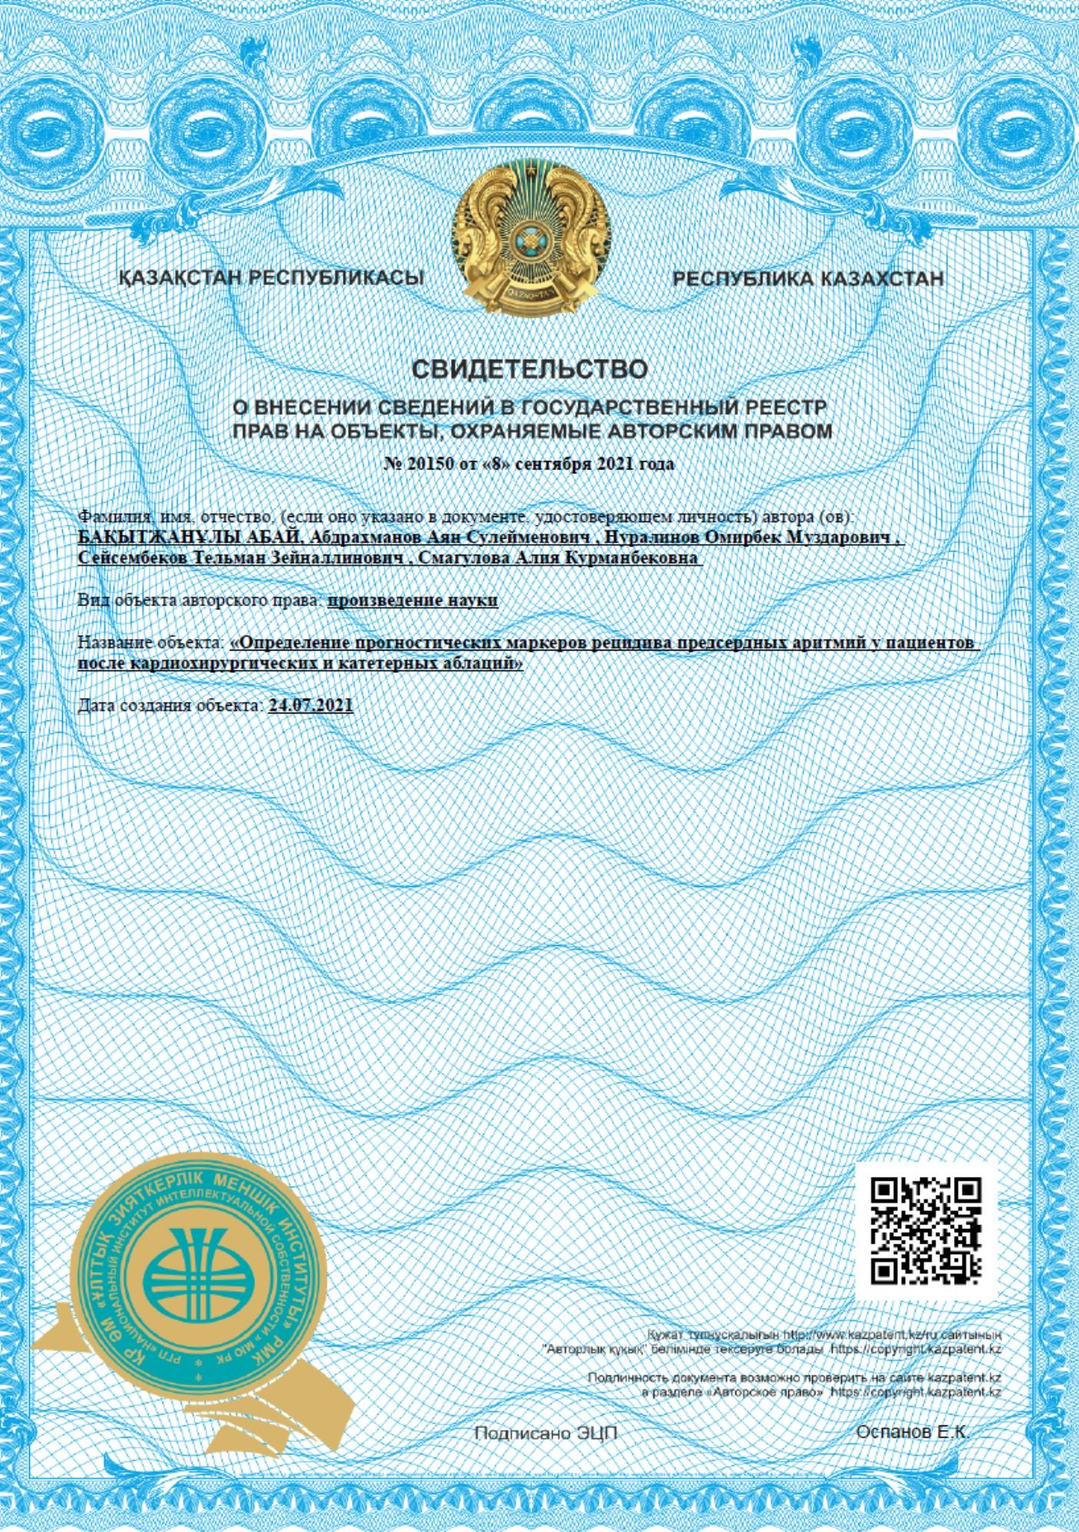

ПРИЛОЖЕНИЕ Б

Уведомления о положительном результате формальной экспертизы «Национального института интеллектуальной собственности» Министерства Юстиции РК патентов на изобретение

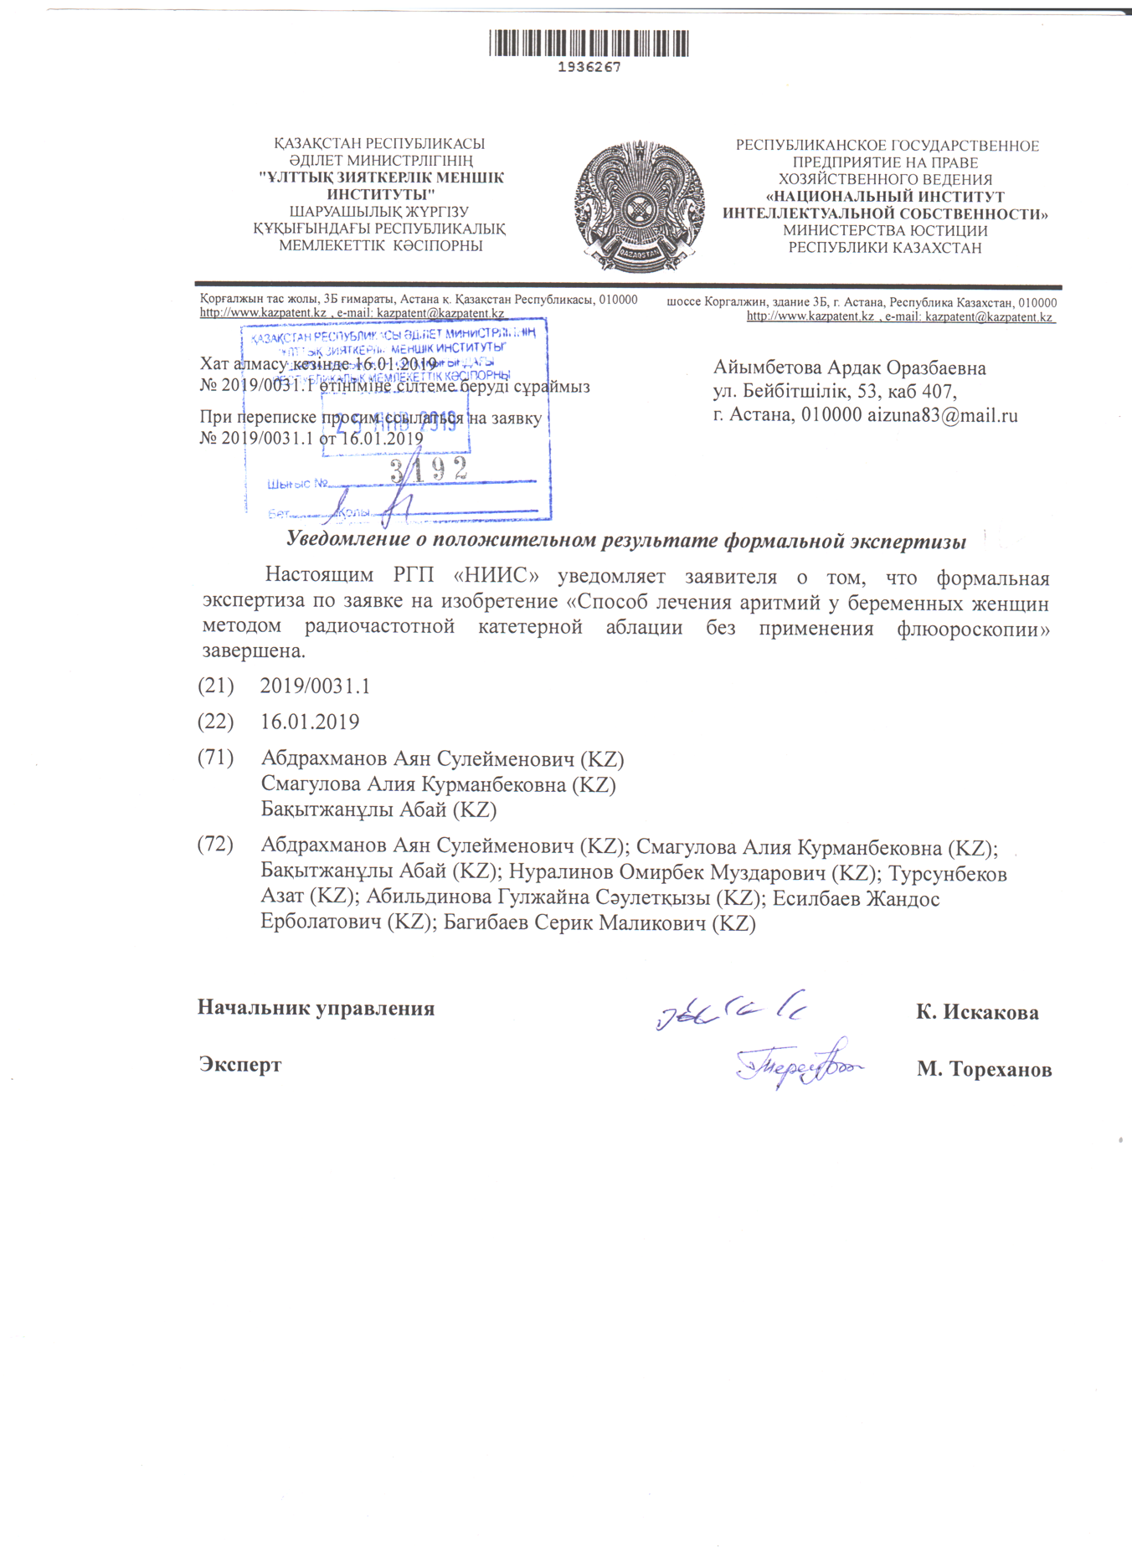
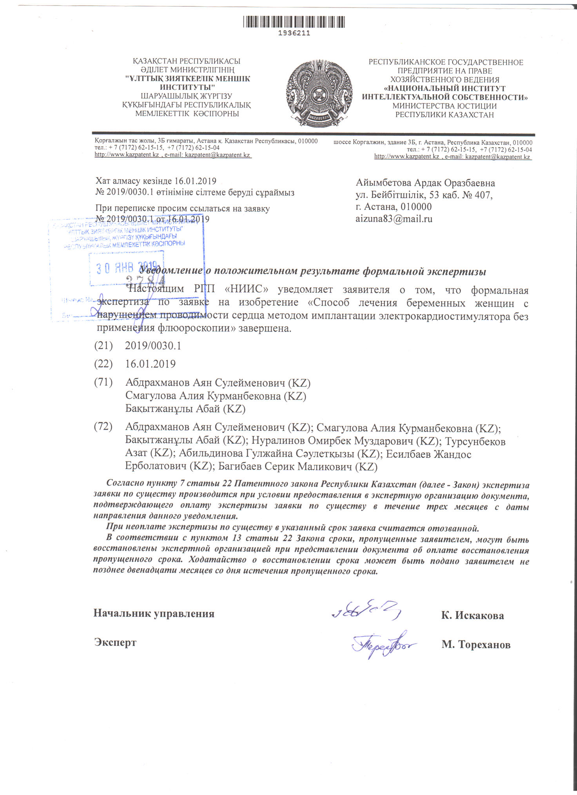

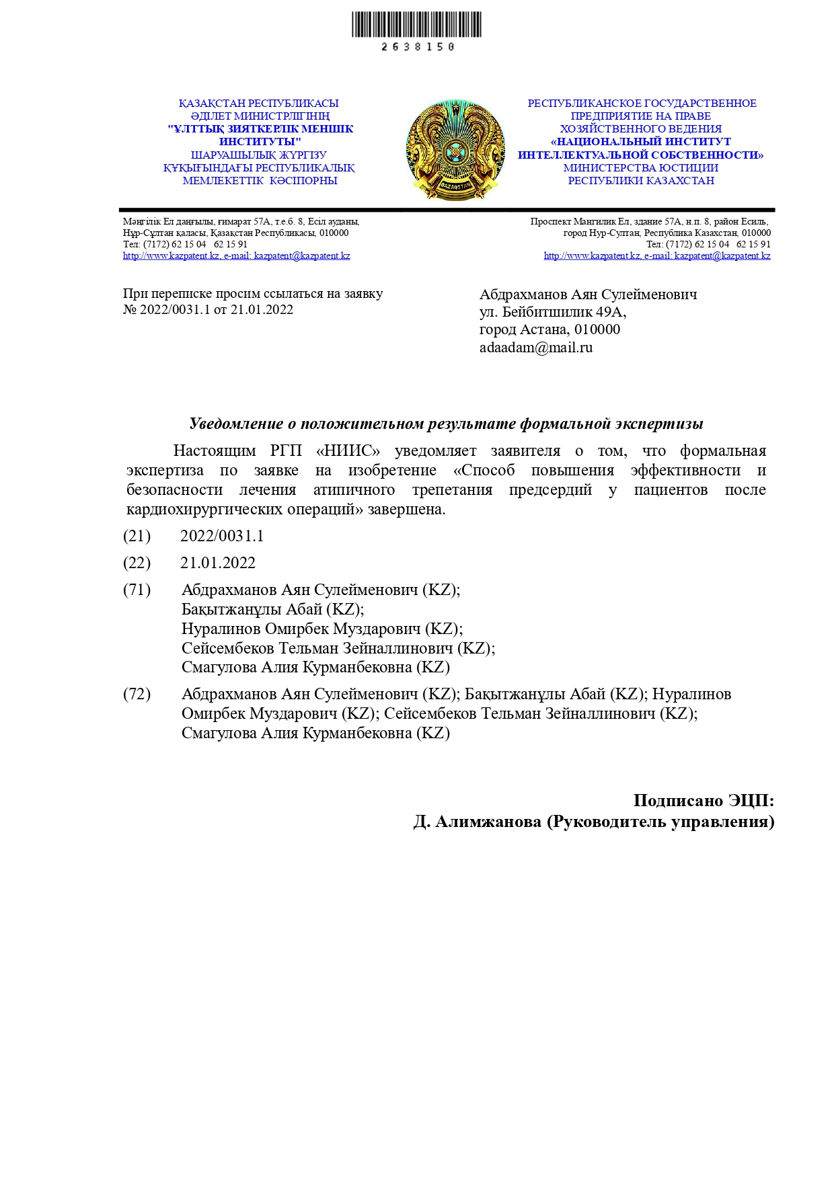

ПРИЛОЖЕНИЕ В

Акты внедрения
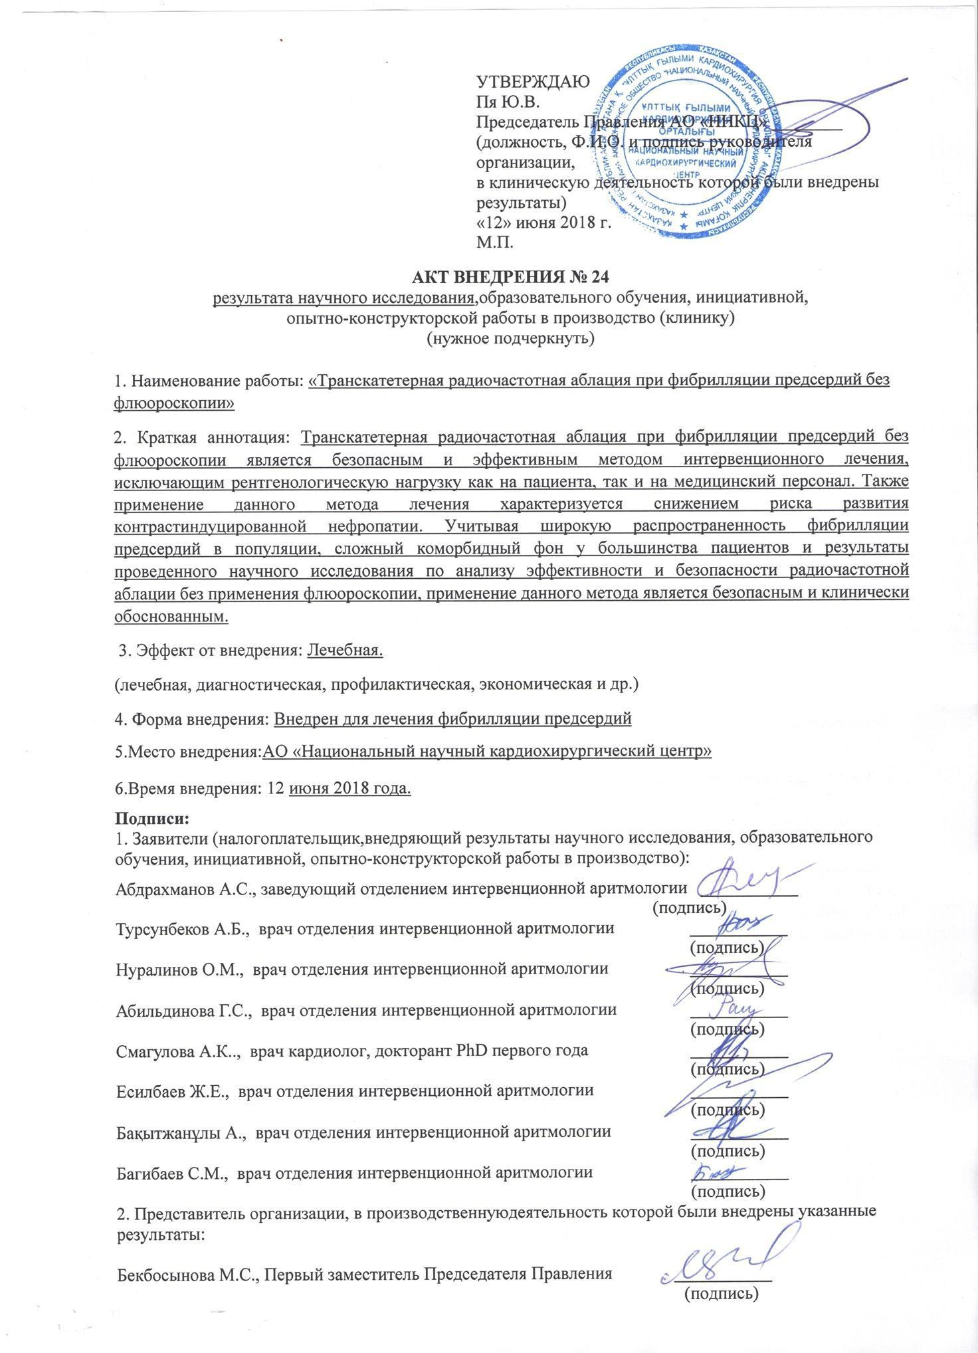
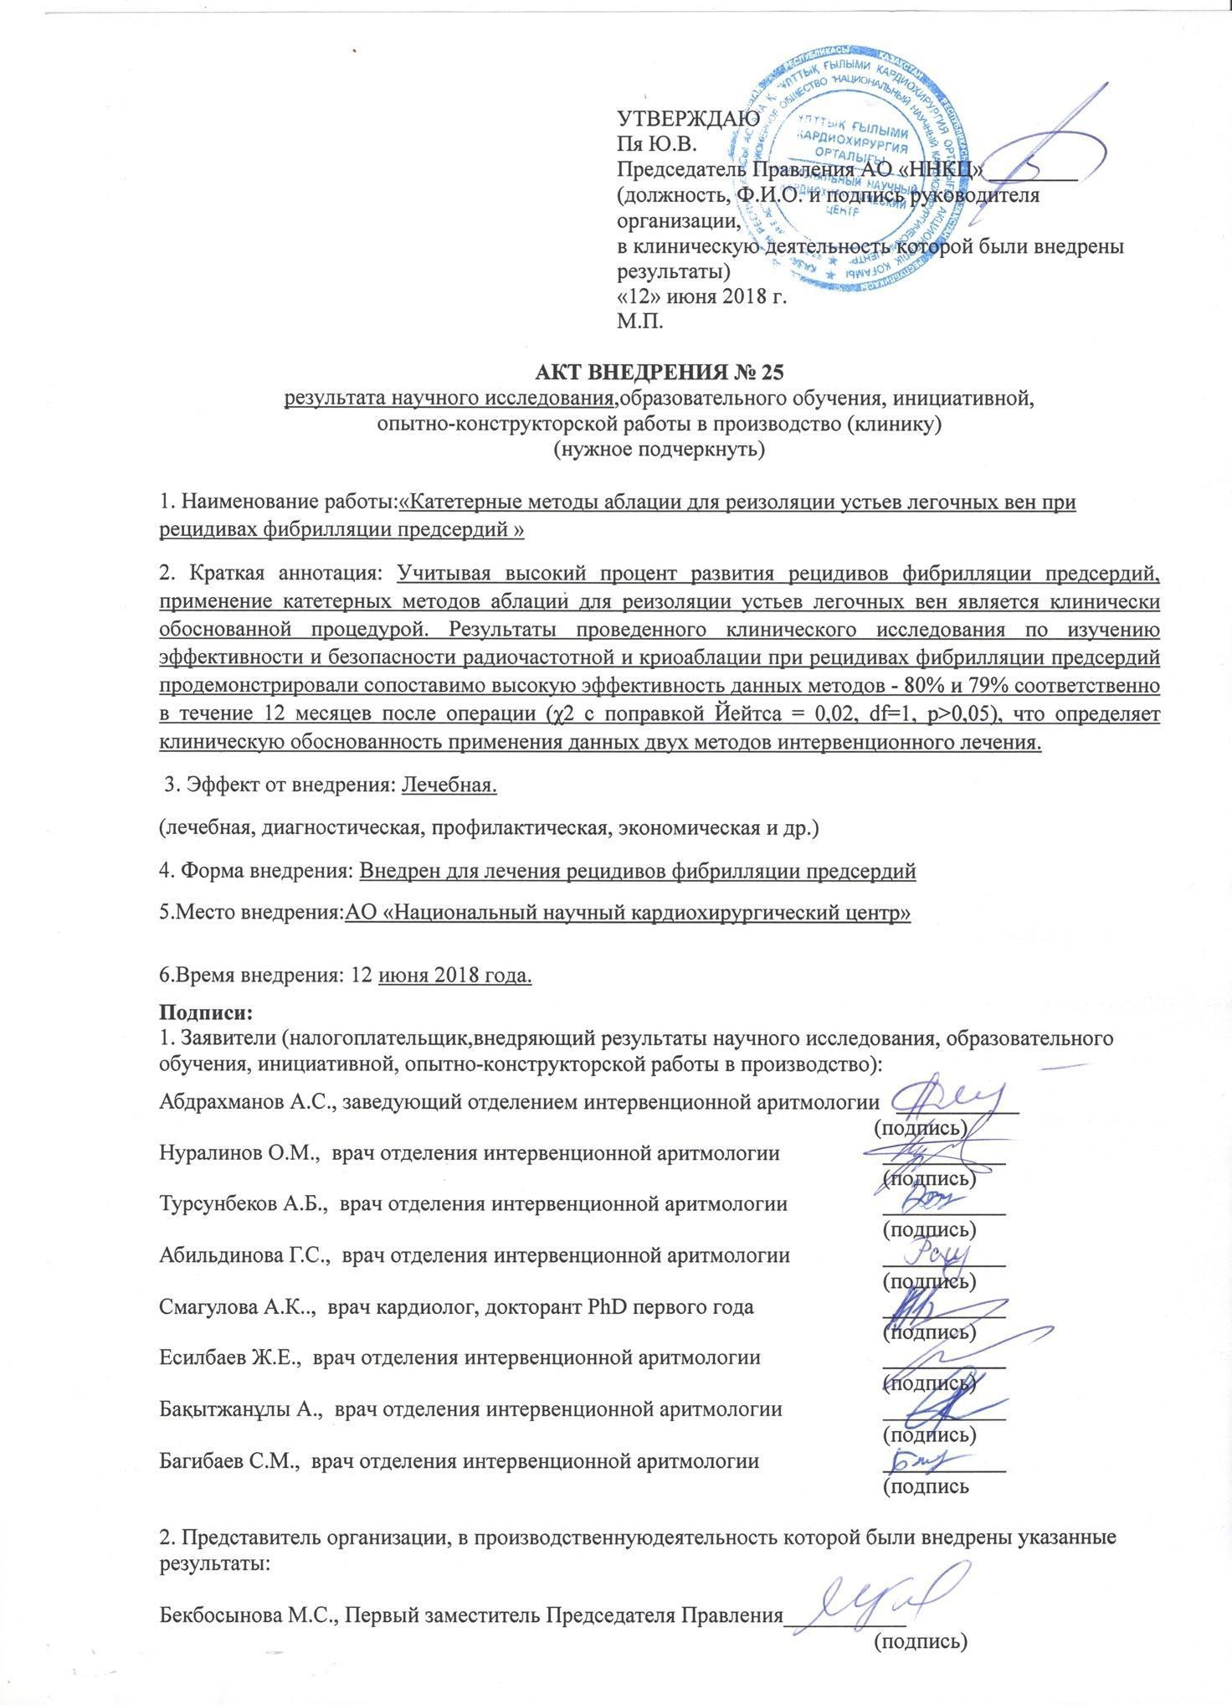

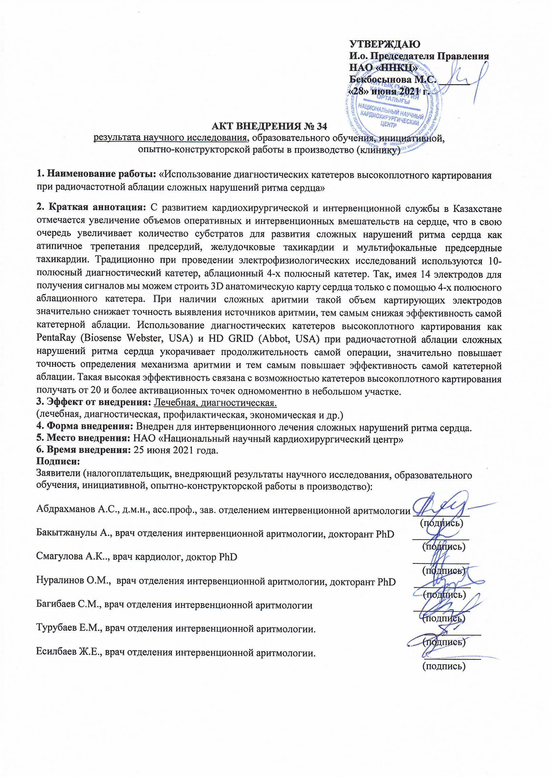
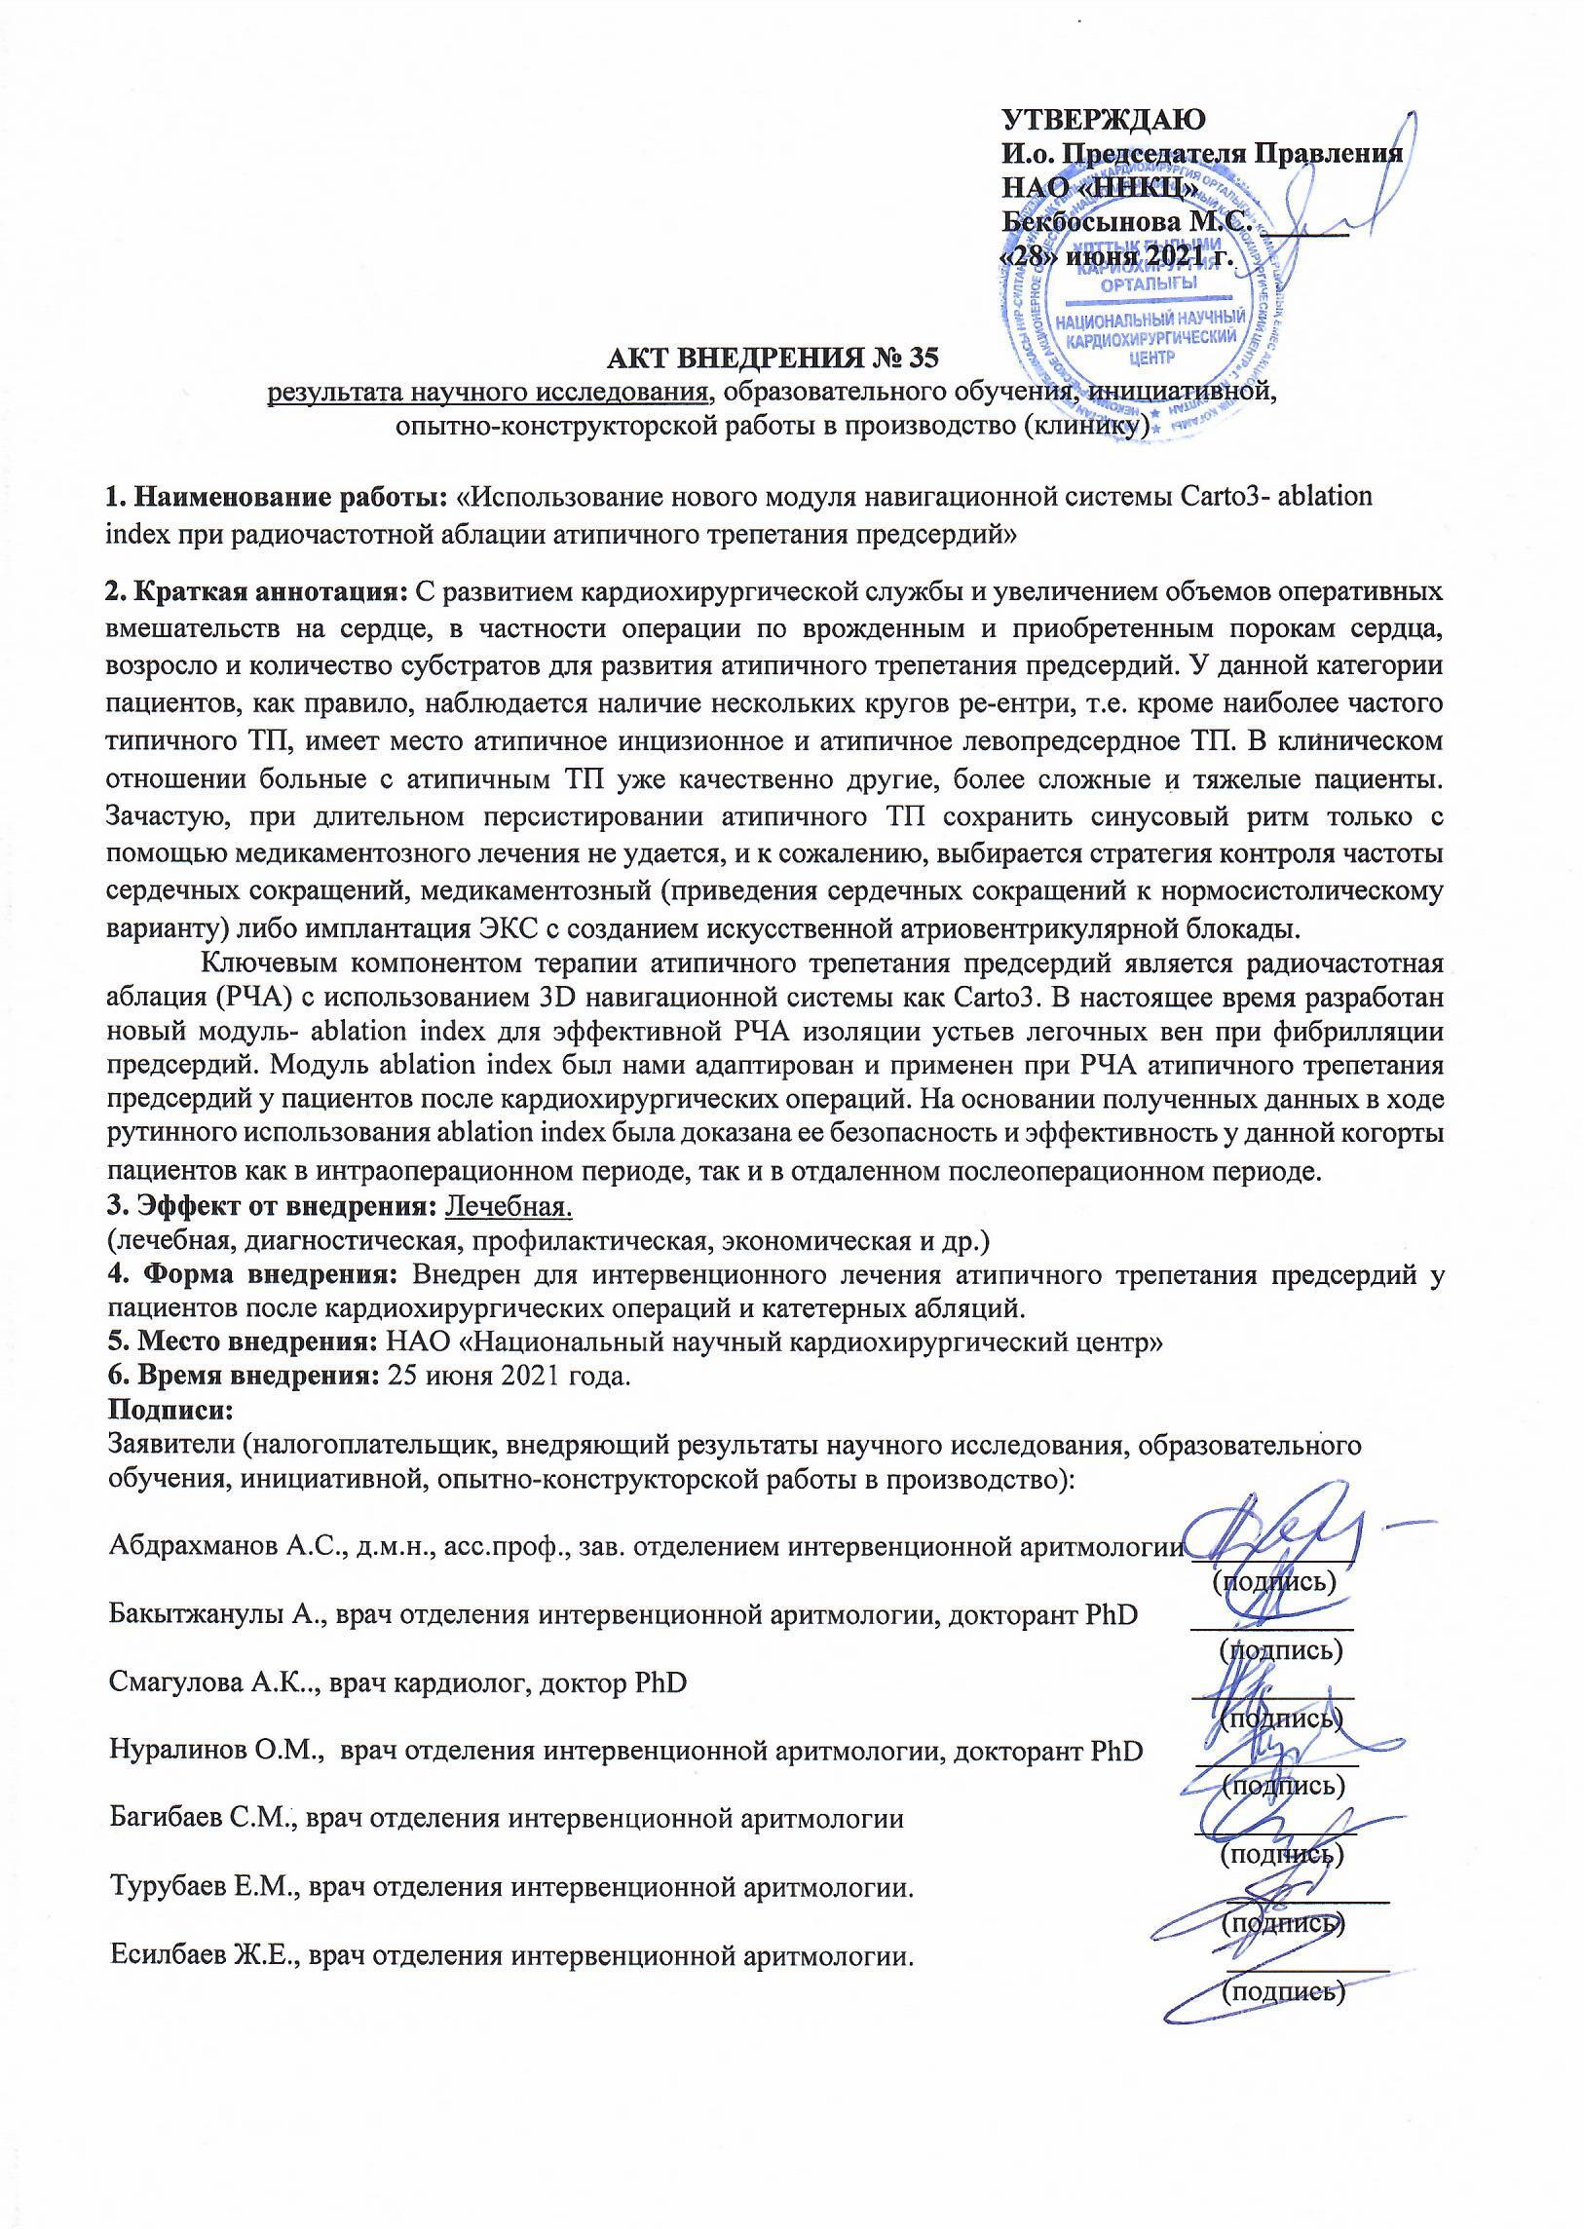
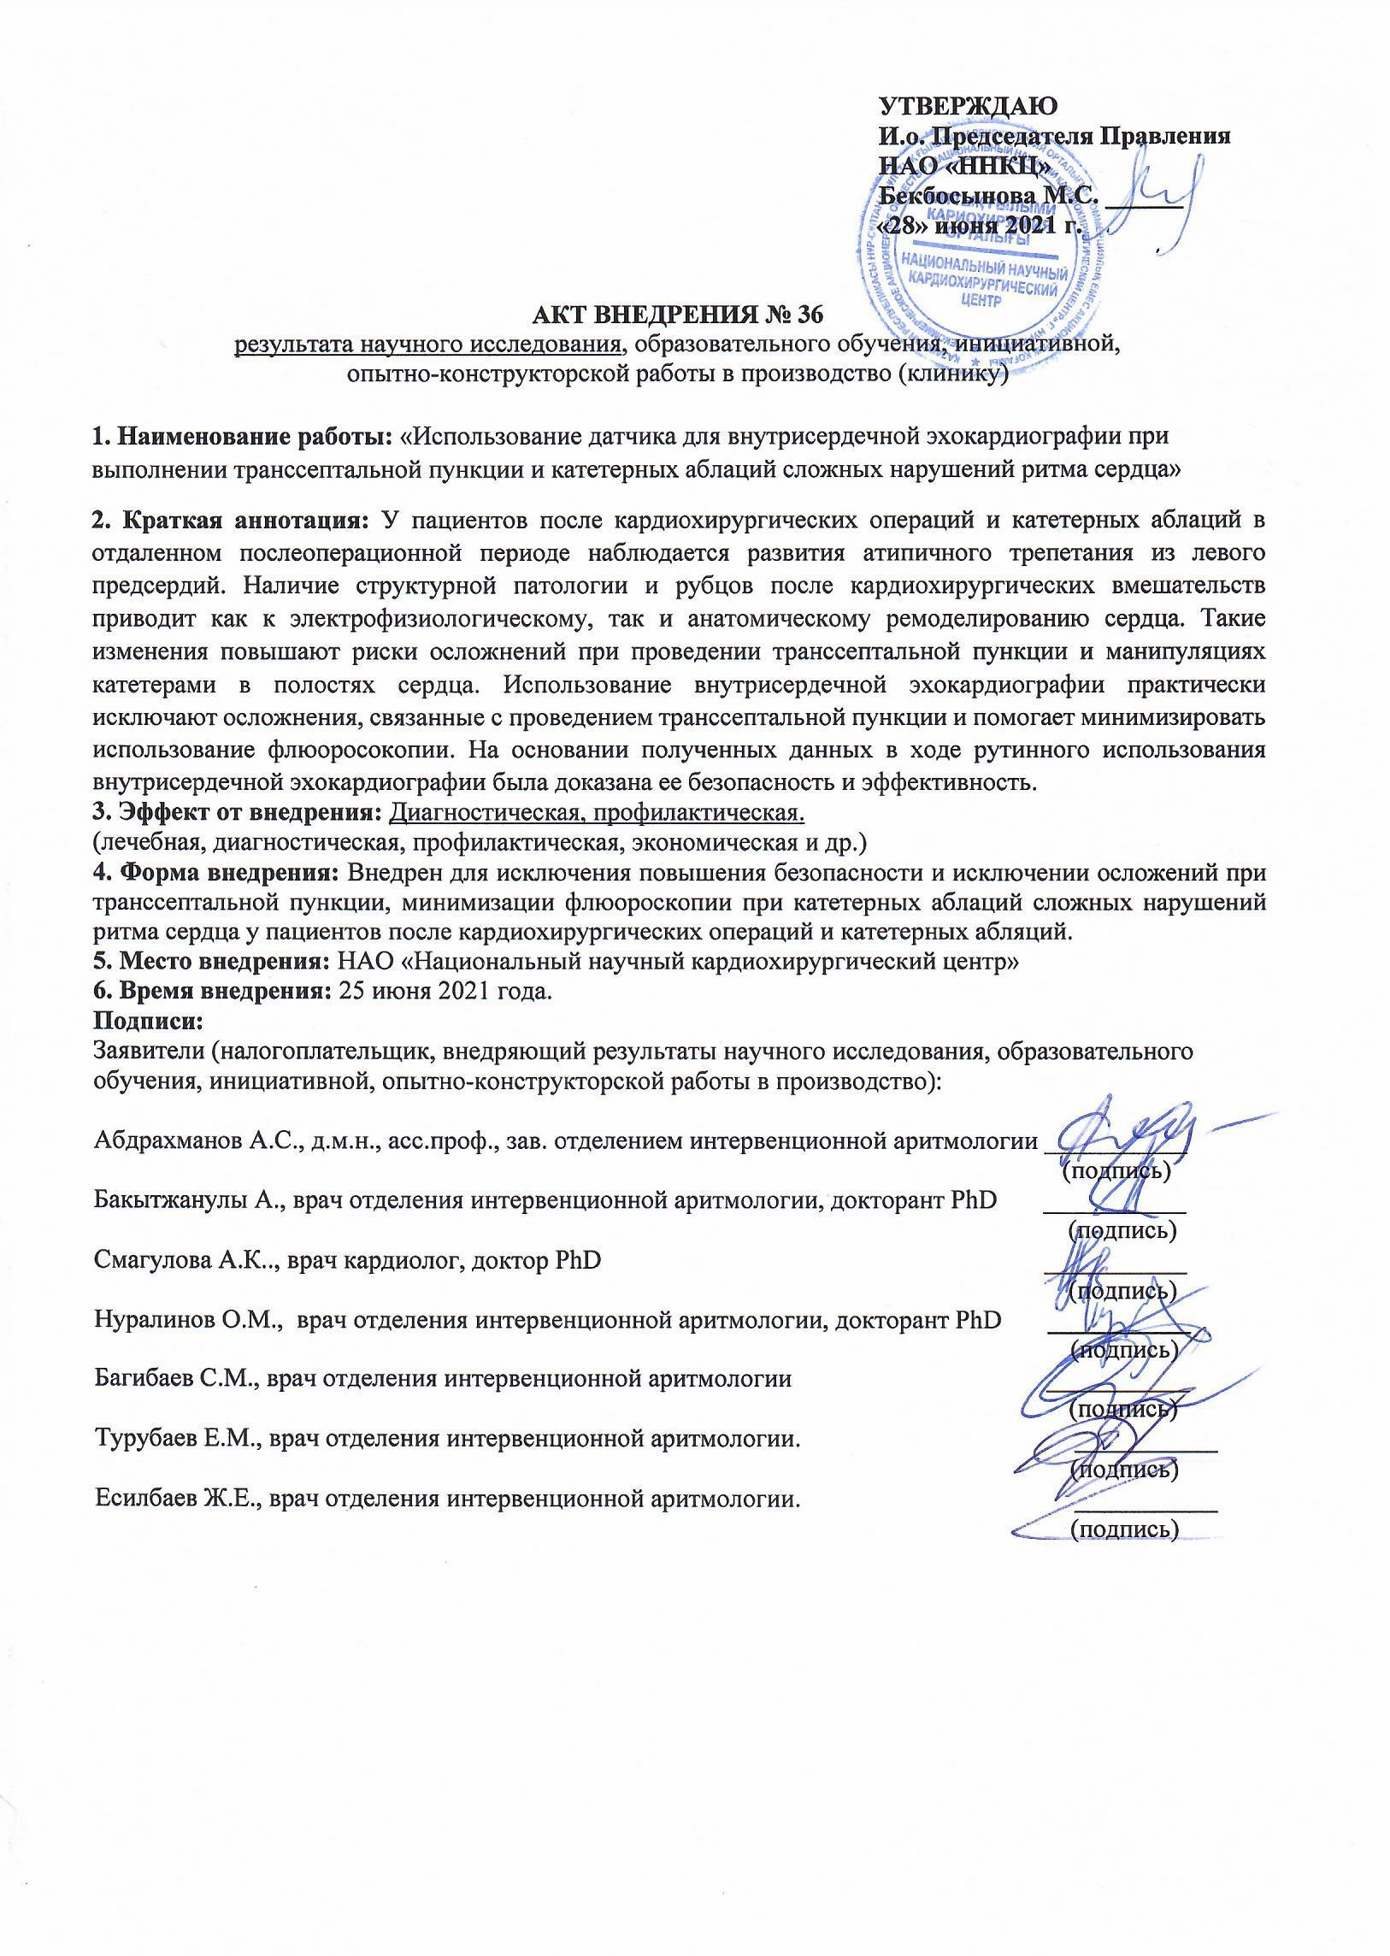

ПРИЛОЖЕНИЕ Г

Заключение Локального Биоэтического комитета НАО «ННКЦ»

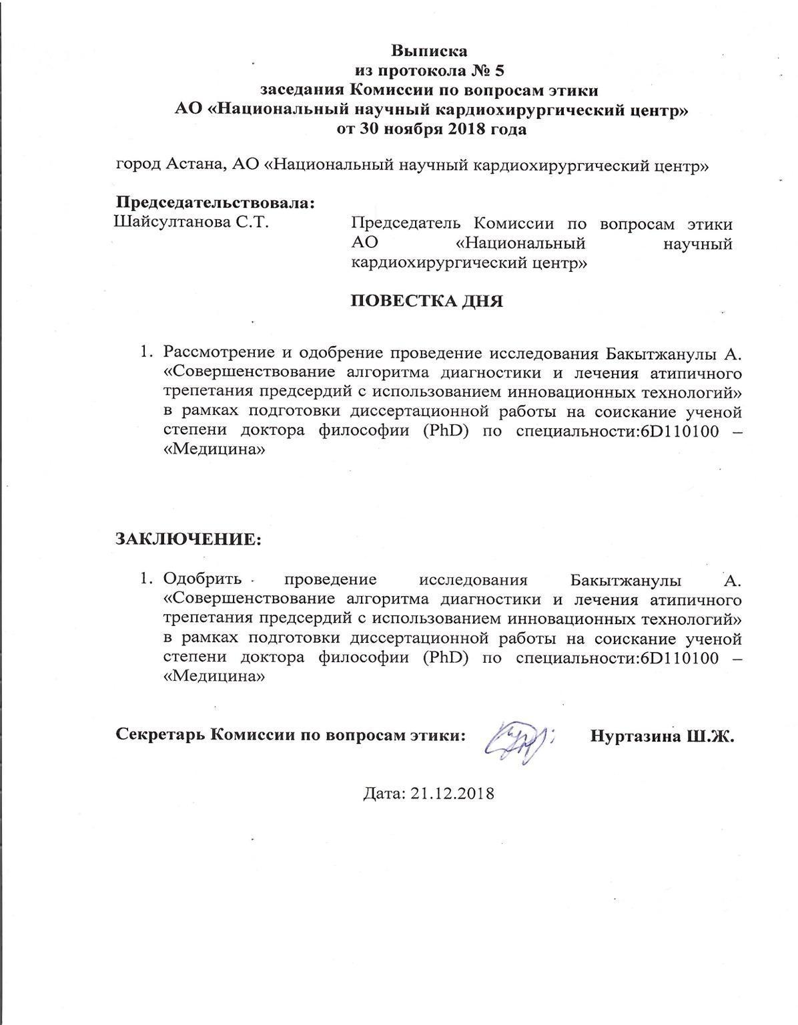

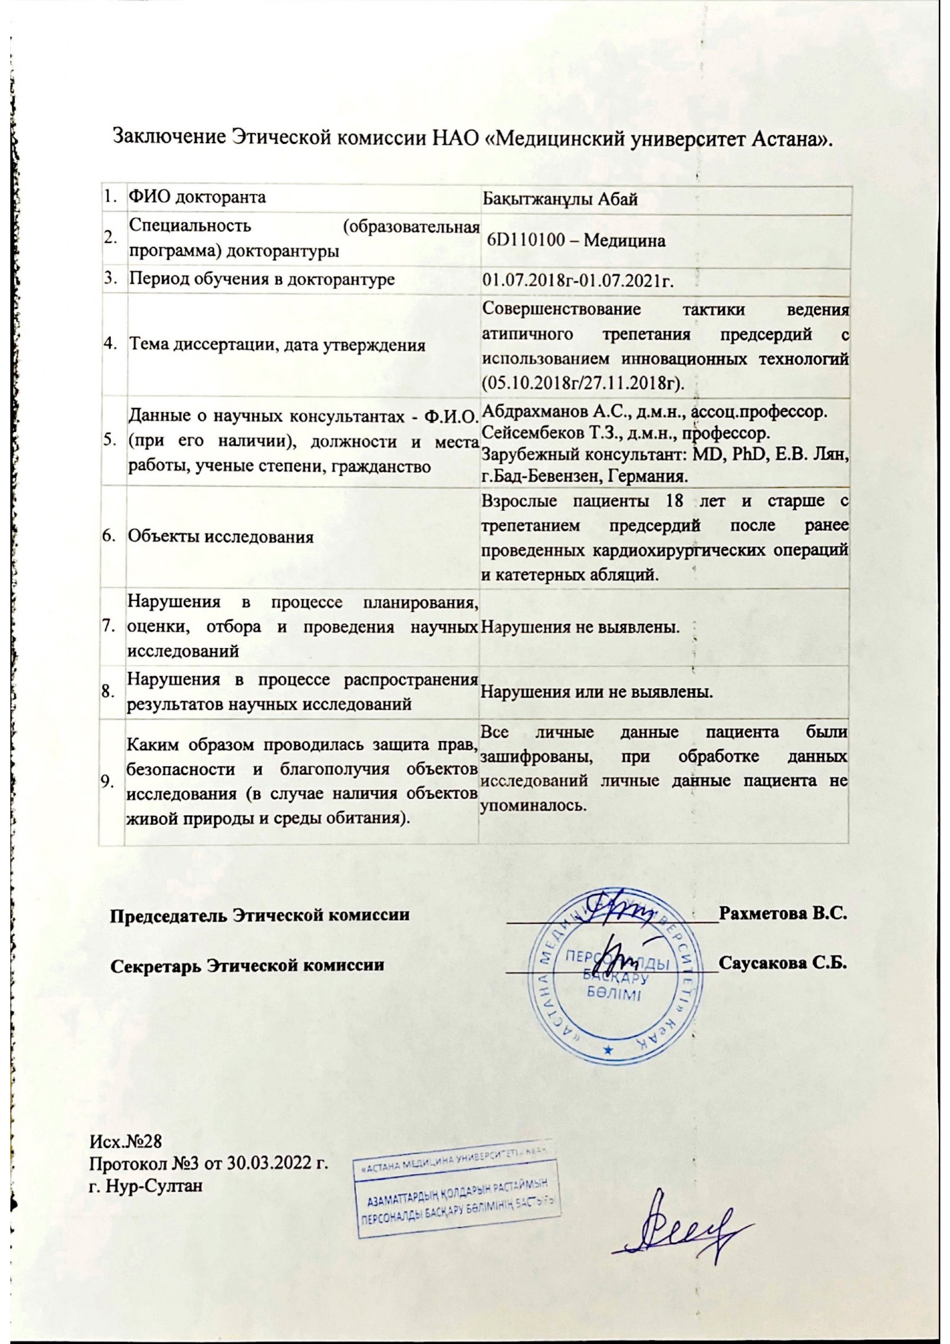

ПРИЛОЖЕНИЕ Д

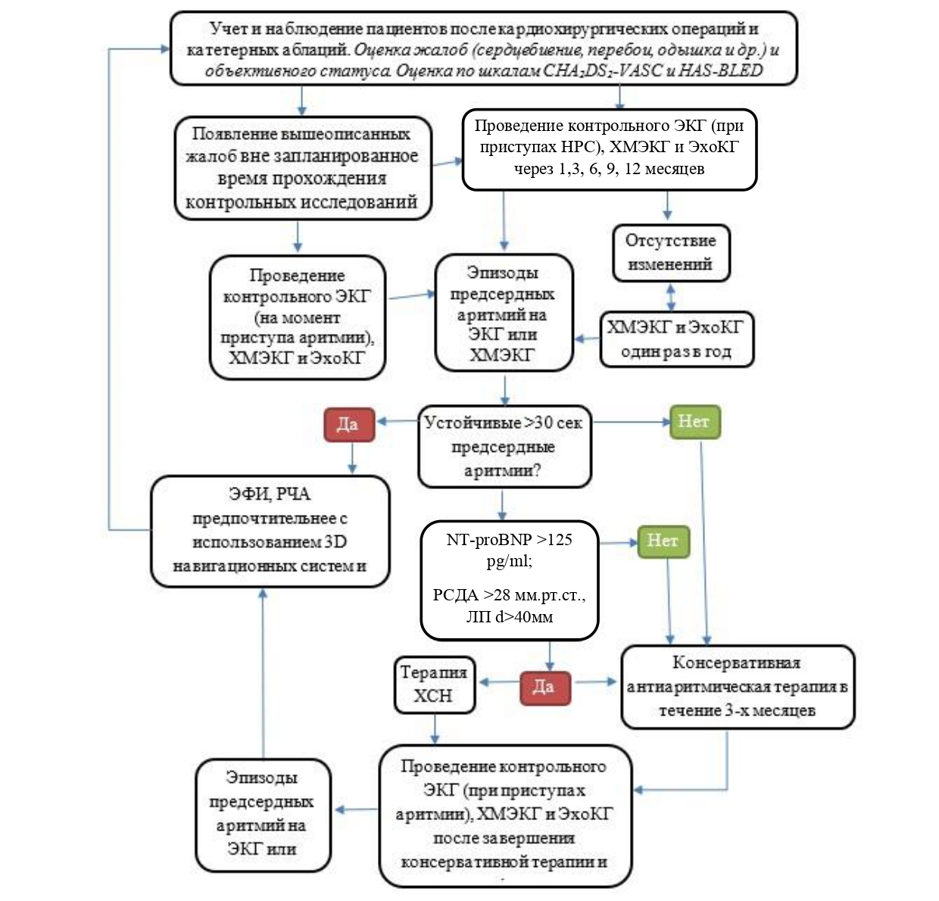

Рисунок Д.1 – Алгоритм тактики ведения пациентов с атипичным и типичным трепетанием предсердий после кардиохирургических операций и катетерных аблаций

Примечание – Согласно Европейским рекомендациям по диагностике и лечению фибрилляции предсердий от 2020 г. пациентам при наличии 2 баллов и более по шкале CHA2DS2-VASC рекомендована постоянная антикоагулянтная терапия вне зависимости от наличия или отсутствия фибрилляции предсердий. В связи этим рекомендовано принимать варфарин с достижением целевого МНО (2,0–3,0) или НОАК

